

**Escuela superior de ciencias experimentales y tecnología**

GRADO EN INGENIERÍA

DE TECNOLOGÍAS INDUSTRIALES

Trabajo fin de grado

**DISEÑO Y CONSTRUCCIÓN DE UNA MESA AUTOMATICA DE MODELADO ANALOGO GEOLOGICO BASADO EN HARDWARE LIBRE**

Adrián Zeus Román García

Director: **Felipe Machado Sánchez**

Curso académico 2019/2020



**Grado en Ingeniería en Tecnologías Industriales**

**Trabajo de Fin de Grado (TFG)**

El presente trabajo, titulado **“DISEÑO Y CONSTRUCCIÓN DE UNA MESA AUTOMATICA DE MODELADO ANALOGO GEOLOGICO BASADO EN HARDWARE LIBRE”,** constituye la memoria correspondiente a la asignatura Trabajo de Fin de Grado de D. **Adrián Zeus Román García** como parte de su formación para obtener el título de graduado en ingeniería en Tecnologías Industriales. Este trabajo ha sido realizado en el **Escuela Superior de Ciencias Experimentales y Tecnología de la Universidad Rey Juan Carlos** en el **Departamento de Matemática Aplicada, Ciencia e Ingeniería de los Materiales y Tecnología Electrónica** bajo la dirección de **Felipe Machado Sánchez**

Móstoles 04 de Octubre de 2020

# Índice

Índice 4

Índice de figuras 6

Índice de tablas 8

1. Resumen 9

2. Introducción 11

2.1. Ensayo de modelo análogo 12

2.2. Estado de la técnica 14

2.3. Mecatrónica 15

2.4. Hardware libre, software libre y la filosofía DIY 16

2.5. GitHub 17

3. Objetivos 18

4. Solución técnica 20

4.1. Diseño mecánico 23

4.1.2 Partes del diseño 23

4.1.2 Diseño de piezas para imprimir 3D con FreeCAD 25

4.1.3 Imprimir archivos STL con ULTIMAKER CURA 27

4.1.4 Diseño de planos utilizando FreeCAD e Inkscape. 29

4.2. Circuito electrónico 32

4.2.1 Partes del diseño 32

4.2.2 Instalación del motor paso a paso 39

4.2.3 Ajuste de la intensidad por fase del motor 41

4.3. Programación del Arduino 43

4.3.1 Programa de estados 44

4.3.2 Programar una pantalla LCD 46

4.3.3 Programar un Encoder 48

4.3.4 Capacidad de las variables tipo INT y tipo LONG. Complemento a 2. 51

4.4. Análisis de la velocidad del sistema 54

4.4.1 Análisis electromecánico de la velocidad mínima del sistema 54

4.4.2 Reducción de la velocidad mínima. Análisis de alternativas. 55

4.4.3 Control de la frecuencia con arduino. 56

4.4.4 Reducción de la velocidad con Arduino 58

4.5. Análisis económico del proyecto 60

4.5.1. Mediciones 60

4.5.2. Presupuesto 65

4.6. Líneas futuras 66

5. Conclusión 68

6. BIBLIOGRAFIA 69

ANEXOS 71

1. Plan de trabajo 72

2. Planos 75

3. Etapas de montaje de la mesa de modelado 87

4. Lista de piezas de la mesa de modelado con una cara móvil 93

5. Presupuesto de la mesa de modelización doble 96

# Índice de figuras

Figura 1: Ejemplo de proceso de ortogenia 11

Figura 2: Forma general de la mesa de modelado 12

Figura 4: Efectos de un ensayo distensivo 13

Figura 3: Efectos de un ensayo compresivo 13

Figura 5: Ciencias participantes en la Mecatrónica [9] 15

Figura 6: Esquema de partes de la mecatrónica [8] 15

Figura 7 Grafico de tipos de software [10] 16

Figura 8: Diagrama Gantt del plan de trabajo 19

Figura 9: Diseño final de la mesa de modelado 20

Figura 10: Montaje de una pieza impresa 3D 20

Figura 11: Esquema del circuito eléctrico 21

Figura 12: Modelo CAD de la mesa de modelización doble 21

Figura 13: Sistemas que componen el prototipo 23

Figura 14: Estructura de la base 23

Figura 15: Puente móvil 24

Figura 16: Par cinemático 24

Figura 17: Sistema de transmisión 24

Figura 18: Piezas impresas 3D 25

Figura 19: tuerca para el husillo de la página oficial de venta 25

Figura 20: Pieza CAD descargada e insertada en el diseño 26

Figura 21: Diseño de una pieza para imprimir 3D en su contexto 26

Figura 22: Mallado de una pieza para imprimir 27

Figura 23: Interfaz del programa ULTIMAKER CURA 27

Figura 24: Ejemplo de cómo colocar una pieza para imprimir 28

Figura 25: Comandos para imprimir la pieza 28

Figura 26: Elemento CAD para la que se hará un plano 29

Figura 27: Figura CAD con cotas en ella 29

Figura 28: Creación de planos en FREECAD 30

Figura 29: Interfaz de INKSCAPE 31

Figura 30: Ilustración compleja creada en INKSCAPE 31

Figura 31: Piezas del circuito electrónico 32

Figura 32: Arduino MEGA 2560 33

Figura 33: Pines del CNC Ramps 1.4 [] 34

Figura 34: Relación entre los pines del RAMPS 1.4 y los de Arduino 35

Figura 35: Driver DRV8825 36

Figura 36: Montaje de un DRV8825 36

Figura 37: motor NEMA 23 37

Figura 38: Pantalla LCD montada en una CNC shield 38

Figura 39: Esquema de bobinas en el motor. 39

Figura 40: Pines de la CNC shield para el motor 40

Figura 41: piezas para el control del motor 41

Figura 42: Circuito para regular la intensidad de las bobinas del motor 42

Figura 43: Tornillo para regular la corriente por bobina 42

Figura 44: Diagrama de estados del programa. 43

Figura 45: Diagrama de las pantallas en los diferentes estados del programa 44

Figura 46: Definición de estados en el LOOP 46

Figura 47: Ejemplos de símbolos creados para la pantalla LCD 47

Figura 48: Mecanismo de un encoder 48

Figura 49: Señal enviada por un encoder incremental 49

Figura 50: Grafica del motor de torque frente a pps 54

Figura 51: Diagrama de pps para regular la velocidad media con arduino 56

Figura 52: Esquema de los pulsos que llegan al motor del programa de reducción de arduino 58

Figura 53: Plano del diseño con dos puentes móviles 66

Figura 54: Diagrama de pantallas para el programa doble 67

Figura 55: diagrama Pert del proyecto. 72

# Índice de tablas

Tabla 1: Colocación de los jumpers en el CNC Ramps 1.4 para definir la precisión del driver 35

Tabla 2: Datos técnicos del motor 37

Tabla 3: Resistencia entre cables del motor 40

Tabla 4: Tabla de verdad de un encoder 50

Tabla 5: Mapas de Karnaugh del giro del encoder 50

Tabla 6: Rango de valores en C2 con 4 bits 52

Tabla 7: definición del pre-escalado para la interrupción de tiempo 57

Tabla 8: Relación entre el pre-escalado y la precisión en la frecuencia 57

Tabla 9: Ejemplo de cálculo de los ciclos limite por velocidad 59

# Resumen

El ensayo de modelo análogo geológico es un ensayo de la rama de la geología estructural que sirve para representar los efectos de someter un terreno a fuerzas y desplazamientos, un ejemplo sería el análisis del proceso de orogenia en un tipo determinado de suelo.

En la actualidad a pesar de ser un ensayo muy común en la docencia porque obtiene resultados muy visibles y fácilmente comprensibles por el alumno, sigue siendo raro encontrar una mesa de modelado análogo automática, por lo general se accionan de forma manual mediante un tornillo sin fin y un volante.

Este proyecto busca solucionar la petición del Área de Geodinámica Interna de la URJC de fabricar una máquina capaz de realizar este experimento, aplicando los conocimientos de mecatrónica adquiridos por el alumno para conseguir un diseño capaz de realizar el experimento de forma automática y regulable.

El diseño está basado en unas especificaciones dadas al alumno en formato CAD, sin embargo, el alumno ha tenido libertad de escoger las piezas mecánicas y electrónicas para conseguir las variables deseadas para el experimento.

El trabajo relacionado con la parte mecánica del proyecto consiste en analizar el prototipo dado, diseñar las piezas que falten para poder imprimirlas en 3D y realizar planos e indicaciones suficientes para la comprensión y montaje del proyecto. Para ello el alumno ha aprendido a utilizar programas CAD (FreeCAD) y de impresión 3D (Ultimaker cura) y aplicar sus conocimientos obtenidos en las asignaturas del grado de la rama de mecánica y dibujo técnico.

Para el diseño de la parte electrónicadel proyecto, el alumno ha realizado un circuito eléctrico utilizando hardware libre para controlar un motor paso a paso a voluntad. Para ello el alumno ha tenido que aprender a manejar con soltura hojas técnicas de los diferentes elementos y aplicar sus conocimientos de electrónica y robótica para conseguir un circuito eficiente y seguro.

Para conseguir un prototipo interactivo y preciso se ha diseñado un programa de estados basado en Arduino capaz de recibir datos introducidos por un usuario y controlar el motor del experimento regulando la velocidad a la que se lleva a cabo el ensayo. Para lo que el alumno debe utilizar lo aprendido durante la carrera e investigar formas de optimizar el programa.

Este proyecto además de abarcar el diseño y montaje de la máquina, pretende conseguir un diseño abierto, para lo que el alumno ha buscado los medios necesarios para que el diseño (planos, programas necesarios, instrucciones de montaje y otros documentos) se encuentre accesible de forma libre y gratuita proyecto siguiendo la filosofía *“do it yourself”* (DIY) utilizando software abierto.

Finalmente, también Se ha realizado el presupuesto y la lista de materiales del proyecto, el alumno ha realizado las mediciones para saber cuántas unidades necesita de cada material, investigar proveedores y calcular el coste material que tiene el proyecto, para lo que el alumno ha utilizado sus capacidades de búsqueda y sus conocimientos obtenidos en el grado en la asignatura de proyectos de ingeniería.

# Introducción

La Geología es una ciencia que estudia los materiales que componen la tierra, así como su distribución, las formas, los accidentes que presenta la superficie terrestre y los fenómenos producidos por la interacción entre ellos o con fuerzas externas. Los resultados de estos análisis nos permiten conocer el pasado de la Tierra y son esenciales para predecir riesgos futuros en las construcciones.

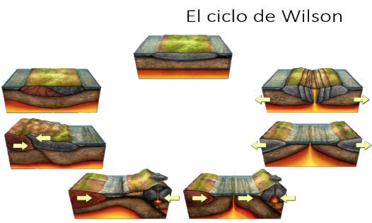Estos fenómenos suelen durar mucho tiempo (excepto en el caso de los eventos geológicos como erupciones, terremotos, riadas, etc....) ocurrir en un volumen de tierra muy grande y afrontar condiciones muy diversas de presión, temperatura, caudales, etc.… Debido a esto, en la mayor parte de los materiales y publicaciones que hacen referencia a experiencias prácticas de Geología utilizan este ensayo.

La rama de la Geología que más se beneficia de estos experimentos es la Geología estructural, que analiza la corteza terrestre, sus estructuras y las reacciones entre las rocas que las contienen

Figura 1: Ejemplo de proceso de ortogenia

## Ensayo de modelo análogo

El ensayo geológico se engloba dentro de los ensayos donde se expone al material a una deformación constante, estos ensayos utilizan dispositivos simples para reconstruir, analizar y comprender mecanismos de deformación continua de la cizalla simple y plegamiento flexural. En este proyecto se diseña una mesa de modelado que crea una deformación de plegamiento flexural.

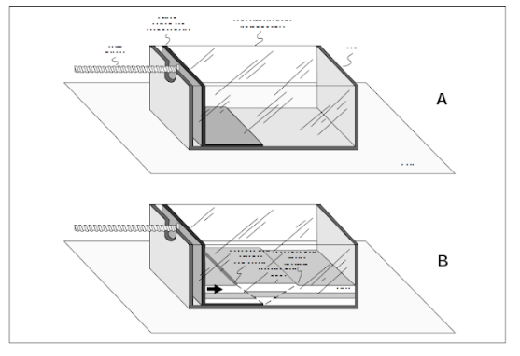La mesa de modelado análogo consiste en una caja de madera, con paredes laterales de vidrio dentro de la cual existe una pared móvil que se encarga de comprimir o descomprimir las capas de material que se disponen en su interior. Idealmente, el material dispuesto en capas, debe tener distinto color, con la finalidad de ver el comportamiento de cada capa frente a los esfuerzos compresivos o extensivos según sea el caso [4].

Figura : Forma general de la mesa de modelado [4]

El modelo análogo puede tener muchas composiciones y disposiciones que definirán las analogías que hay entre el modelo y el proceso real, los materiales de los que se forma se clasifican en dos grandes grupos según sean para ensayos **elásticos o viscoelásticos.** En los ensayos elásticos la velocidad con la que se realice no es relevante y en los viscoelásticos es un factor importante.

El material más utilizado para crear el modelo análogo en la docencia es la arena de sílice a la que se la aplican diferentes procesos para aumentar o disminuir la cohesión entre granos y así representar interacciones entre capas de tierra diferentes.

En un contexto compresivo, se ve claramente el desarrollo de fallas inversas y cabalgamientos de la zona deformada por sobre el dominio no deformado [2] lo cual se usa para el estudio de los procesos orogénicos [2].Por otra parte, en un contexto distensivo, se aprecia la formación de fallas normales.

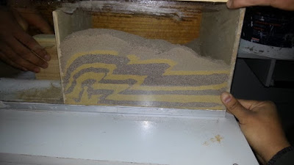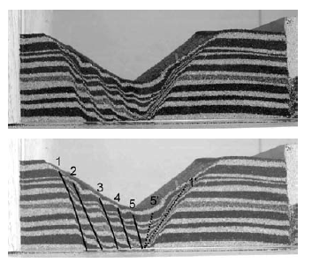

Figura : Efectos de un ensayo distensivo [4]

Figura : Efectos de un ensayo compresivo [4]

## Estado de la técnica

El ensayo de modelo análogo, aunque se puede ver en otros campos como los de la arquitectura para predecir riesgos provenientes del terreno, donde más se suelen encontrar las mesas de modelado análogo en el ámbito educativo en institutos y grados universitarios relacionados con la geología.

Debido a la complejidad o al precio de la automatización del ensayo, habitualmente las mesas de modelado análogo suelen ser manuales. Esto permite conseguir resultados visuales, útiles para las explicaciones al alumnado, si se considera el ensayo elástico (el resultado no depende de la velocidad con la que se haga), pero es imposible saber con precisión el desplazamiento y la velocidad a la que se realiza el experimento haciendo que los resultados no permitan sacar conclusiones muy detalladas.

Para conseguir sacar las conclusiones válidas y evitar que persistan ideas preconcebidas:

* Se deben distinguir muy bien las analogías entre el modelo y el fenómeno geológico que se quiere estudiar, determinando qué variables geológicas reales representan cada una de las utilizadas en el modelo y con qué fenómenos geológicos reales tendrían relación los que se observan durante la puesta en práctica del modelo.
* Se debe tener cuidado con la extrapolación de las conclusiones en los distintos contextos geológicos reales salvando las diferencias entre ensayo y realidad.
* Si el proceso tiene una duración suficientemente larga se deben plantear actividades de cálculo relacionadas con el envejecimiento de los materiales durante el proceso.

Por eso un ensayo automático puede mejorar los resultados en esta clase de experimentos.

## Mecatrónica

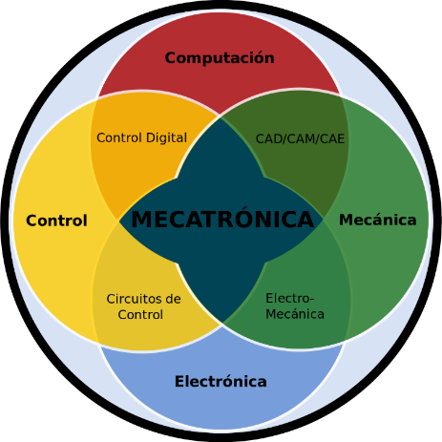La mecatrónica es una tecnología que combina mecánica, electrónica, informática y la ingeniería de control. El término mecatrónica fue acuñado en 1969 por un ingeniero japonés, como combinación de “meca” de la palabra mecanismos y “trónica” de la palabra electrónica. El término tiene ahora un significado más amplio, ya que es usado para describir una filosofía en la Tecnología de la Ingeniería en la cual hay una integración coordinada y concurrentemente desarrollada de la ingeniería mecánica con la electrónica y el control inteligente por computadora, en el diseño y manufactura de productos y procesos.[7].

Figura 5: Ciencias participantes en la Mecatrónica [9]

Actualmente los sistemas mecatrónicos se pueden encontrar en todas partes, por su capacidad de relacionar la información del usuario y diferentes sensores para llevarla a los actuadores finales para adaptarse a las diferentes situaciones:

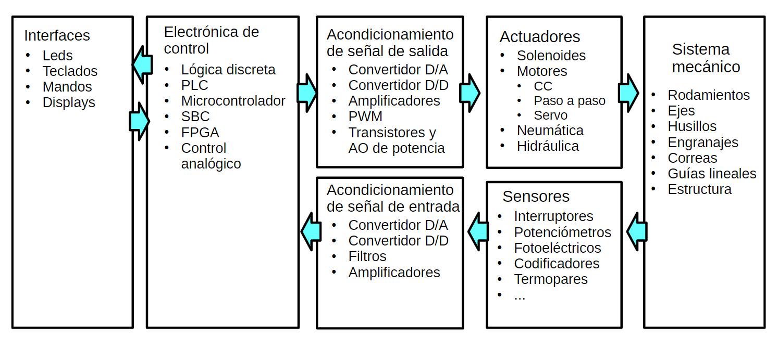

Figura 6: Esquema de partes de la mecatrónica [8]

## Hardware libre, software libre y la filosofía DIY

El software libre es una corriente que lanza al mercado programas con cuatro libertades para los usuarios:

1. La libertad de ejecutar el programa con cualquier propósito.
2. La libertad de estudiar cómo trabaja el programa, y cambiarlo para que haga lo que usted quiera (con el código fuente abierto).
3. La libertad de redistribuir copias para que pueda ayudar al prójimo.
4. La libertad de distribuir copias de sus versiones modificadas a terceros.

Por tanto, software libre solo es un tipo de software dentro de los programas de código abierto, las clases se diferencian en función de las libertades de uso que se le dé al usuario.

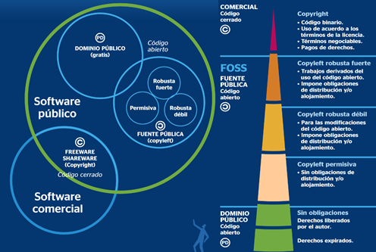

Figura 7 Grafico de tipos de software [10]

El hardware libre es aquel que cuyas especificaciones son de libre acceso, ya sea gratis o de pago. Esto permite que sea accesible a muchos consumidores y fomentar la colaboración.

Un ejemplo de hardware y software libre son los dispositivos y programas de la familia Arduino, los cuales tienen sus esquemas y datos técnicos disponibles en internet, su editor de código y el código fuente son descargables libremente (que también permite fácilmente cargar los códigos en los dispositivos Arduino) y subir y descargar paquetes de programas compatibles con estos dispositivos.

Debido a que en los últimos años el libre intercambio de diseños y las impresoras 3D se han normalizado, se ha reforzado la corriente *Do It Yourself* (DIY). Esta corriente incita a sus usuarios a no comprar diseños terminados, sino a aprender y compartir el desarrollo tecnológico y construir ellos mismos sus diseños. Esto permite que afloren muchos equipos de desarrollo científico sin un alto presupuesto aprovechando el software y hardware libre.

En particular este TFG utiliza estos conceptos para ser accesible, con bajo coste, permitiendo que cualquier universidad, instituto o equipo de personas pueda acceder a esta tecnología y replicarla.

## GitHub

GitHub es un portal de código abierto de desarrollo colaborativo con control de versiones basado en git donde cualquiera puede abrir una cuenta y subir diseños propios a repositorios de forma libre y gratuita.

GitHub permite el desarrollo colaborativo a través de repositorios de autor en los que se puede permitir que otros usuarios editen su contenido, facilitando así el trabajo en equipo, ya que mucha gente puede trabajar desde diferentes perspectivas en un mismo trabajo, además, esta plataforma permite trabajar en el propio ordenador sin conexión en una copia del repositorio y avisa si otro usuario sube información para no trabajar con material desfasado.

Del mismo modo, también permite ver qué ha cambiado en cada actualización y recuperar información de las versiones anteriores si fuese necesario, de manera que no es necesario conservar las versiones anteriores por miedo a que al realizar cambios dejen de funcionar.

# Objetivos

Este proyecto busca crear una nueva máquina para realizar un ensayo de modelo análogo para el Área de Geodinámica Interna de la Universidad Rey Juan Carlos (que actualmente carece de un método para realizar esta práctica) y realizar un diseño abierto accesible por internet para poder replicarlo.

Durante el desarrollo de este proyecto se deben conseguir los siguientes resultados:

* Se debe diseñar una mesa de modelado análogo funcional, capaz de realizar el experimento de inicio a fin de forma automática e interactiva.
* El diseño final debe tener unas dimensiones concretas basadas en la petición de Área de Geodinámica Interna de la Universidad Rey Juan Carlos
* El alumno deberá diseñar e imprimir todas las piezas que sean necesarias y no se puedan obtener fácilmente o puedan abaratar el proyecto.
* La máquina debe poder interactuar con el usuario para conseguir las variables del experimento, como son la distancia inicial y final hasta las que se desplazará la cara móvil o la velocidad a la que lo hará, y dar la opción de detener el experimento durante su ejecución sin tener que terminarlo.
* La velocidad a la que se mueva la cara móvil debe de ser precisa y fiable entre 1 cm/ h y 10 cm/h.
* Se debe hacer un estudio económico del proyecto.
* Se han de diseñar planos y otros documentos suficientes para poder entender y montar el diseño.
* Se ha de habilitar un repositorio en GitHub donde encontrar todos los documentos necesarios para llevar a cabo el montaje de la máquina.

Para realizar esta tarea se ha propuesto un plan de trabajo de 44 días (9 semanas) donde no se incluyen las reuniones para concretar el tema.

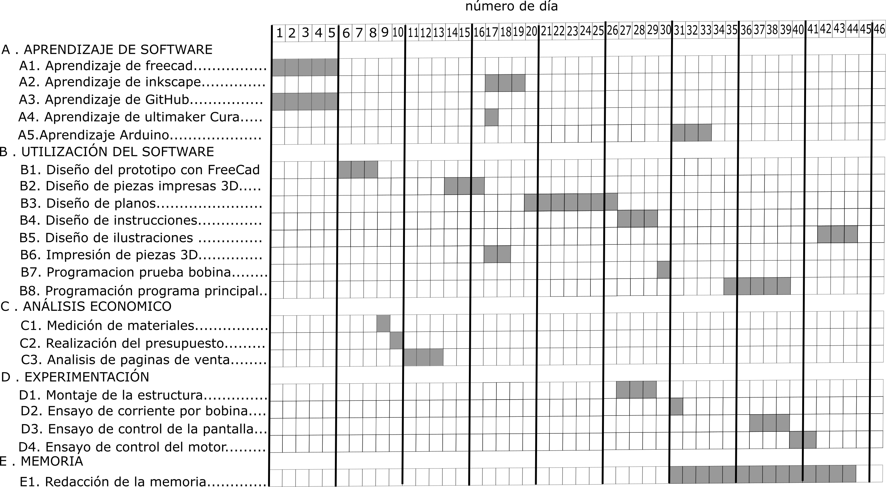

Figura 8: Diagrama Gantt del plan de trabajo

Para más detalles se puede ver el anexo de plan de trabajo al final de este documento.

# Solución técnica

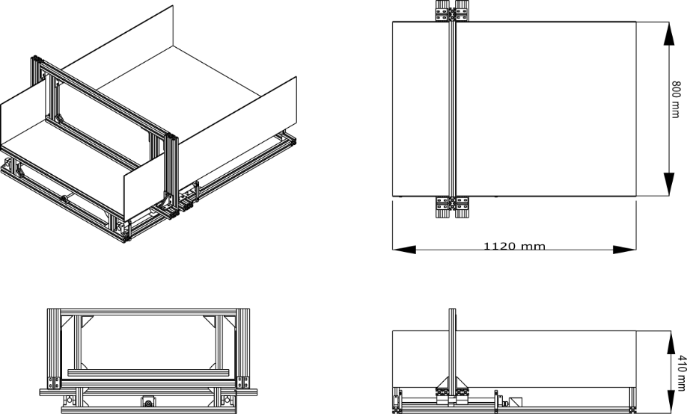Este proyecto consigue diseñar y construir una mesa de modelado para realizar un ensayo de modelo análogo geológico con una cara móvil con un circuito electrónico programable para la automatización del experimento.

Figura 9: Diseño final de la mesa de modelado

El diseño viene definido por planos detallados de las partes que lo forman y de cómo se deben montar

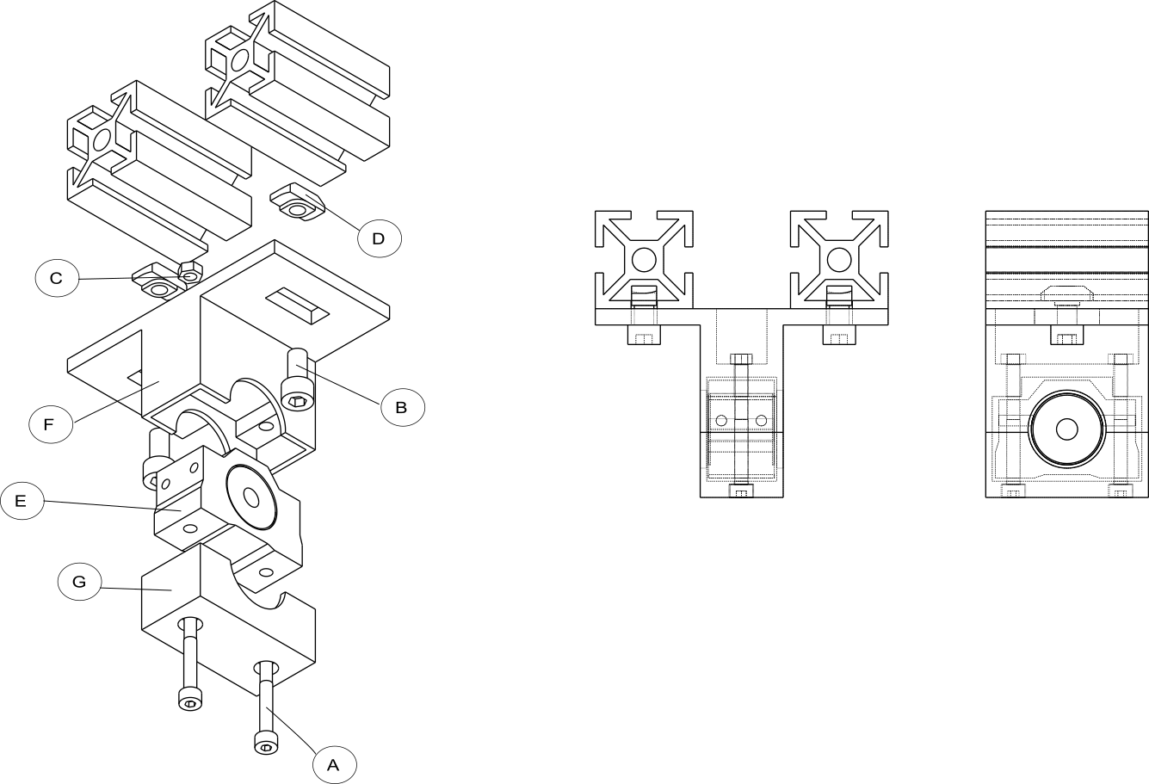

Figura 10: Montaje de una pieza impresa 3D

Para la automatización de la mesa de modelado se construyó un sistema para controlar un motor paso a paso basado en arduino.

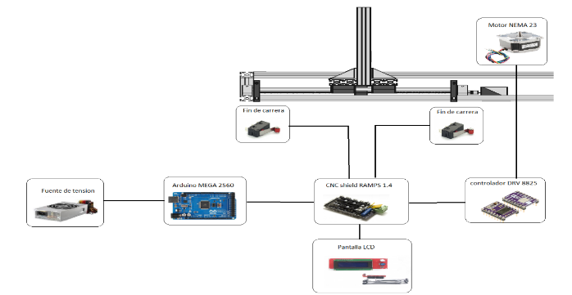

Figura 11: Esquema del circuito eléctrico

El sistema se puede conectar directamente a la red eléctrica y con su fuente de alimentación conseguimos que se alimente a 12V.

El diseño tiene un programa de estados capaz de realizar el ensayo a velocidades entre 1mm/h y 100 mm/h y desplazar la cara móvil a las posiciones que se desee con una precisión de 3,75 µm

Además, a modo de extra para líneas futuras también se han implementado los diseños, programas y presupuesto de una mesa de modelización doble, es decir, con dos caras móviles que se pueden activar a la vez y con velocidades independientes.

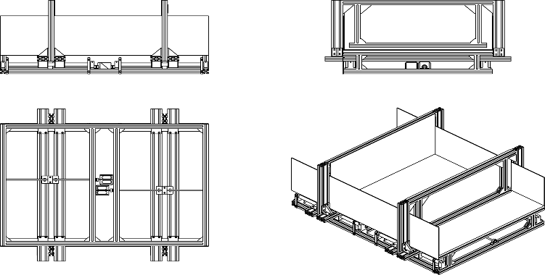

Figura 12: Modelo CAD de la mesa de modelización doble

Este diseño doble está pensado para que se pueda montar, sin mucha dificultad, utilizando como base el diseño con una sola cara móvil.

Debido a esto, durante la memoria se hacen varias referencias a la necesidad de buscar soluciones eficientes no solo útiles para el sistema con una cara móvil, sino también para este diseño doble. Así ambos diseños se benefician, el diseño doble consigue poderse montar sobre la versión con una sola cara móvil y el otro diseño consigue obligar al diseñador a buscar soluciones más eficientes para afrontar los retos del montaje.

Todo este proyecto se encuentra accesible de forma gratuita a través de GitHub en el repositorio de “(<https://github.com/zeus97roman/tfg>),

## Diseño mecánico

### 4.1.2 Partes del diseño

Figura 13: Sistemas que componen el prototipo

Este diseño se compone de 4 partes principales: Base de la estructura, puente móvil, par cinemático y sistema de transmisión.

**Base de la estructura**

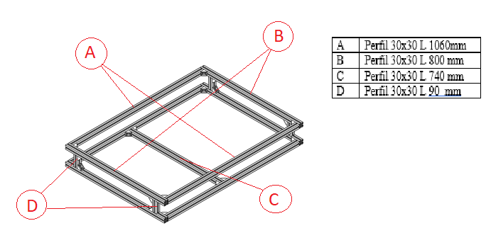Soporta el peso de la máquina y el modelo análogo, y contiene el sistema de transmisión y par cinemático.

Figura 14: Estructura de la base

**Puente móvil**

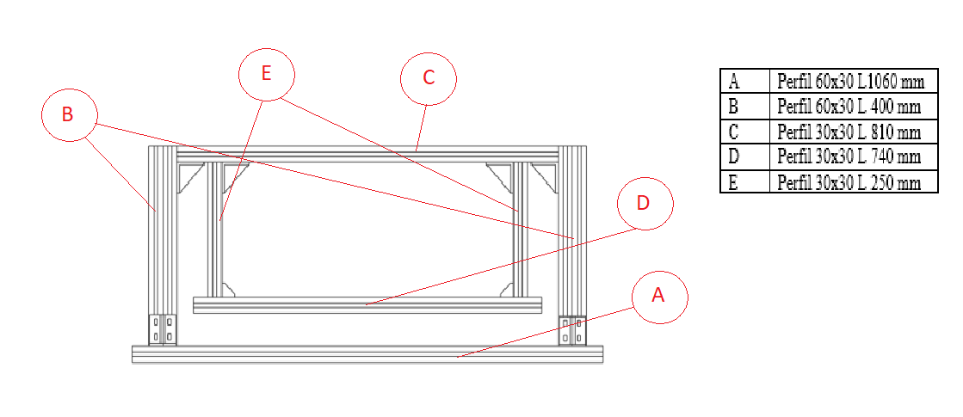Esta es la parte del sistema que absorbe la fuerza del motor y la transmite al modelo análogo para realizar el experimento.

Figura 15: Puente móvil

**Par cinemático**

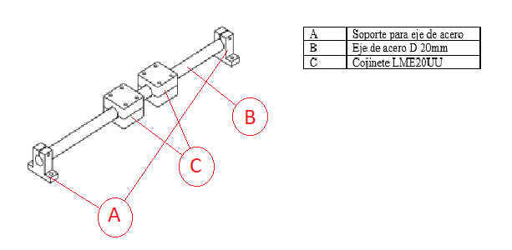Este sistema se encarga se soportar y equilibrar el peso del puente móvil para que este no rote ni se caiga.

Figura 16: Par cinemático

**Sistema de transmisión**

El sistema de transmisión es el encargado de conectar el motor al resto del diseño y transmitir su fuerza al puente móvil.

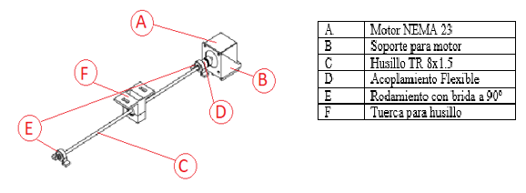

Figura 17: Sistema de transmisión

### 4.1.2 Diseño de piezas para imprimir 3D con FreeCAD

En este proyecto se han diseñado 4 piezas para imprimir en 3D las cuales se pueden ver correctamente acotadas en su propio apartado de los planos.

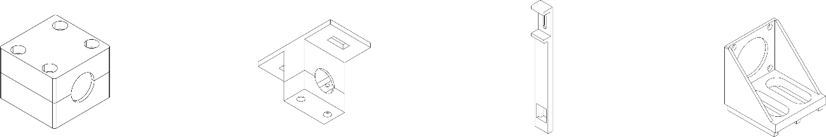

Figura 18: Piezas impresas 3D

Todas las piezas sirven para unir piezas al resto del sistema, como ejemplo para este apartado se hablará del ejemplo de la tuerca del husillo, que necesita una pieza que una el husillo al puente móvil para transmitir el movimiento del motor.

El primer paso es conocer bien la pieza con todas sus dimensiones, para ello lo mejor es conseguir un diseño CAD de esta, porque en muchos casos las hojas de datos técnicos no dan información suficiente para realizar estos diseños.

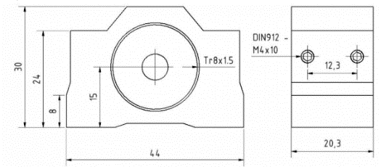

Figura 19: tuerca para el husillo de la página oficial de venta

Para conseguir el diseño CAD muchas páginas ofrecen entre la descripción de la pieza archivos que se pueden abrir con cualquier programa de modelado como FreeCAD. Luego solo habrá que colocarlo en el lugar que ocupa en diseño para conocer la distancia que tiene con el resto de los componentes de su entorno.

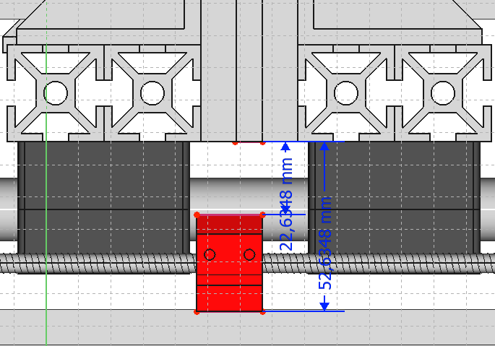

Figura 20: Pieza CAD descargada e insertada en el diseño

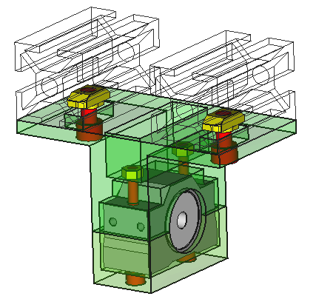Después es recomendable abrir un documento nuevo con la pieza y utilizar los datos de su entorno para diseñar la pieza/s para imprimir. En esta etapa también es importante tener en cuenta las uniones roscadas que vayan asociadas a estas.

Figura 21: Diseño de una pieza para imprimir 3D en su contexto

Una vez diseñada la pieza para imprimir en 3D solo hay que seleccionar la pieza e irnos al apartado de “archivo” en la esquina superior izquierda, clicar en exportar y guardarlo como archivo STL MESH, consiguiendo así un mayado útil para imprimir directamente.

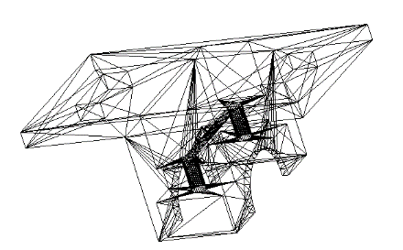

Figura 22: Mallado de una pieza para imprimir

### 4.1.3 Imprimir archivos STL con ULTIMAKER CURA

Para imprimir los mallados de las piezas con el programa, de software libre, Ultimaker Cura únicamente hay que abrir el programa y clicar en la esquina superior izquierda en la opción “file” y después a “open file”, finalmente hay que seleccionar el archivo que queremos abrir y nos aparecerá por pantalla una representación de cómo se vería la pieza en la impresora.

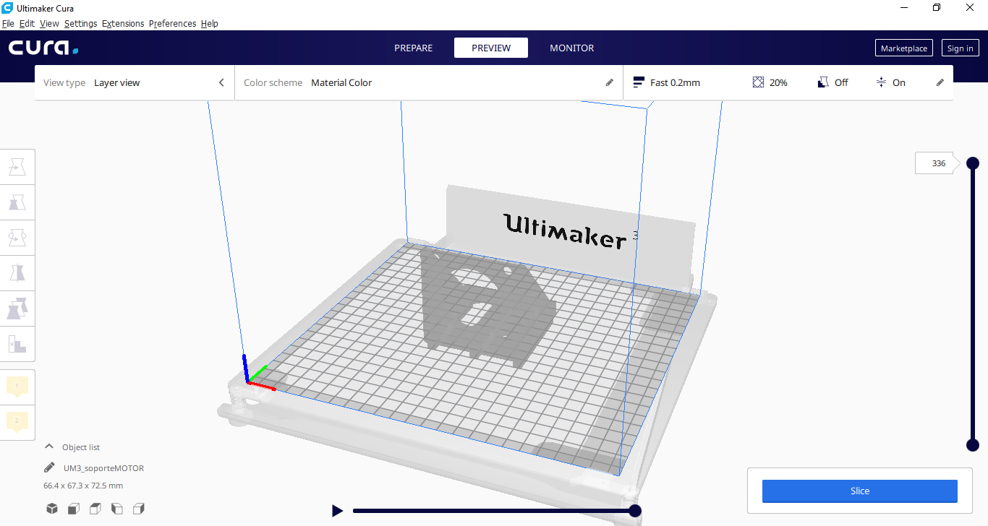

Figura 23: Interfaz del programa ULTIMAKER CURA

Se recomienda buscar que la posición final que facilite la impresión teniendo en cuenta que esta se construirá en capas paralelas al suelo, de no ser así, se puede reorientar utilizando los comandos que nos aparecerán a la izquierda.

Un ejemplo de posición poco práctica para su impresión se da en la ilustración de la izquierda, porque no es una posición estable y obliga a crear un soporte para el voladizo muy costoso o arriesgarse a que se desmorone. Mientras en la posición de la derecha la pieza no tiene que crear estructuras de apoyo porque no tiene voladizos muy pronunciados

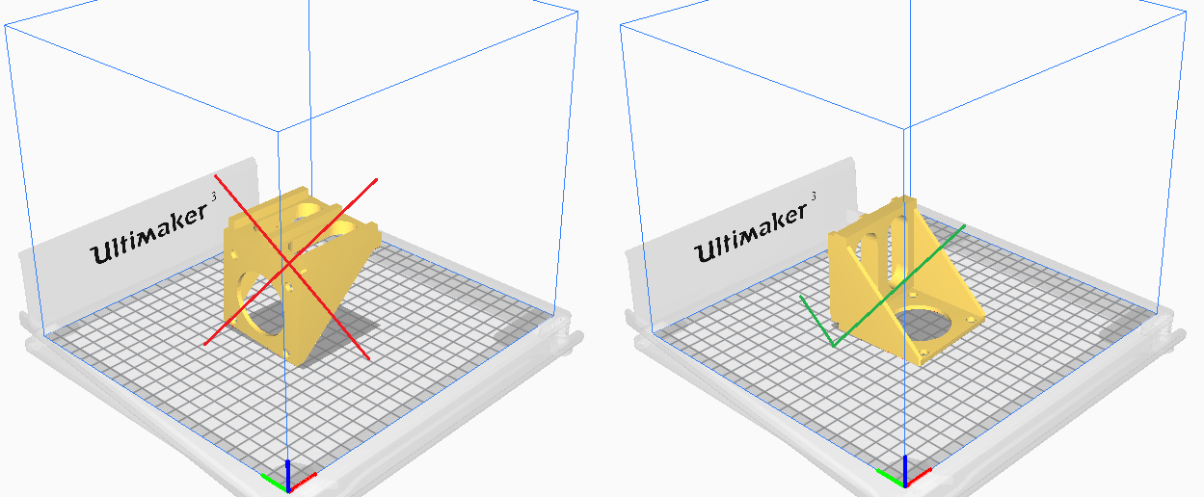

Figura 24: Ejemplo de cómo colocar una pieza para imprimir

Utilizando la barra blanca que esta sobre la ilustración definiremos el grosor del trazo, el espesor de la pieza y si queremos o no que la impresora cree un soporte para la figura. En este caso hemos seleccionado para el soporte del motor un trazo rápido de 0,2mm, un 20% de densidad en la pieza y con apoyo.

Después solo se debe clicar en “slice” para que el programa diseñe los pasos necesarios para imprimir la pieza y estime la cantidad de filamento de plástico y el tiempo necesario para realizar esta impresión. En este caso utilizará 5,44 m de hilo de plástico y tardaría 3horas y48 min (aunque después se recomienda dejar un tiempo enfriar la pieza para poder sacarla sin dificultad y sin romperla).

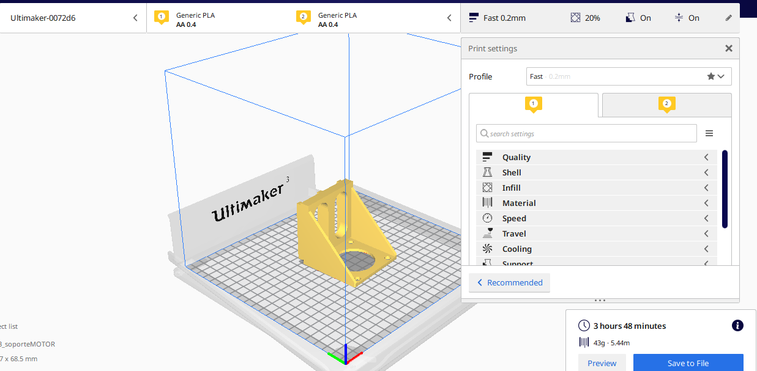

Figura 25: Comandos para imprimir la pieza

### 4.1.4 Diseño de planos utilizando FreeCAD e Inkscape.

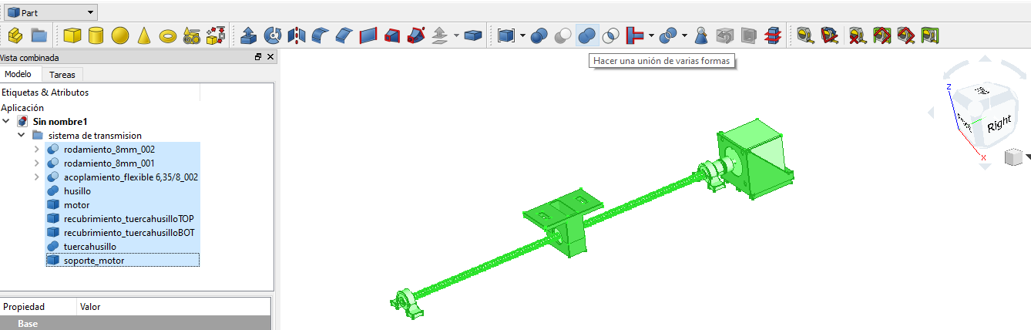Para transmitir con la máxima precisión los detalles del proyecto de forma técnica se pueden utilizar planos. FreeCAD permite realizar planos de las piezas diseñadas de forma sencilla. Primero se debe tener el diseño tipo CAD, que puede tener una pieza o varias, si tiene varias se deben unir en una sola con los comandos lógicos de unión booleana (en el marco de “parts”)

Figura 26: Elemento CAD para la que se hará un plano

En el marco de “draft” se encuentra un comando llamado “cotas”, una herramienta que permite crear cotas de forma sencilla, solo se tiene que escoger los extremos de la medida que queremos tomar y nos aparecerá como otro objeto con nombre “dimensión” que se puede editar para delimitarla con flechas, precisar el tamaño de la letra o precisar el tamaño del “overshoot” de la medida.

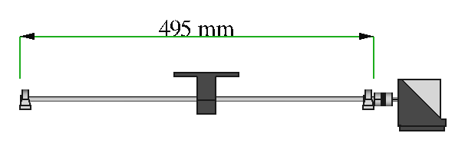

Figura 27: Figura CAD con cotas en ella

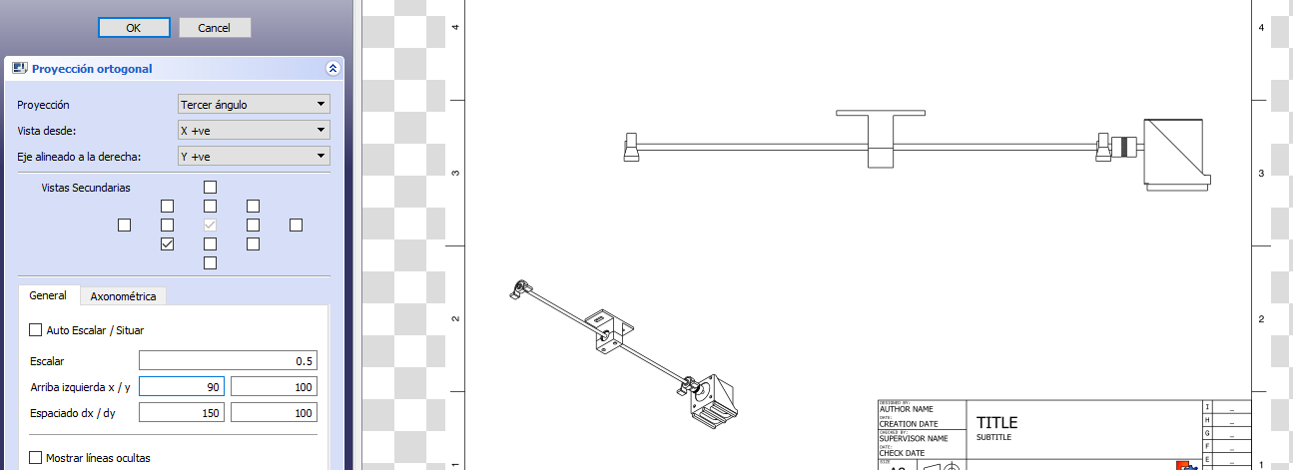Después se tiene que abrir un documento A3 (se puede conseguir en el marco de “drawing”) y seleccionar en el marco de “drawing” la opción de “insertar proyecciones ortogonales”. De esta manera aparecerán en el documento A3 una de las vistas de la figura y una cruceta en la ventana de comandos con cuadros seleccionables, al clicar sobre ellos aparecerán otras vistas que de forma automática se escalarán para caber todas en el plano.

Figura 28: Creación de planos en FREECAD

Sin embargo, conseguir un buen plano con todas las ilustraciones, cotas y anotaciones correctamente indicadas solo utilizando FreeCAD puede resultar extremadamente tedioso especialmente lo relacionado con anotaciones y colocación de cotas.

Por eso en este proyecto se ha utilizado FreeCAD para conseguir las vistas y las cotas del diseño, y luego se ha exportado a “*inkscape*”, una aplicación de diseño gráfico donde se puede descomponer el plano en sus elementos y editarlos.

Con esta aplicación se pueden colocar las vistas en la parte del plano que resulte más visual, editar y mover las cotas para que el plano quede limpio, y crear anotaciones que no se pueden hacer en FreeCAD de forma directa.

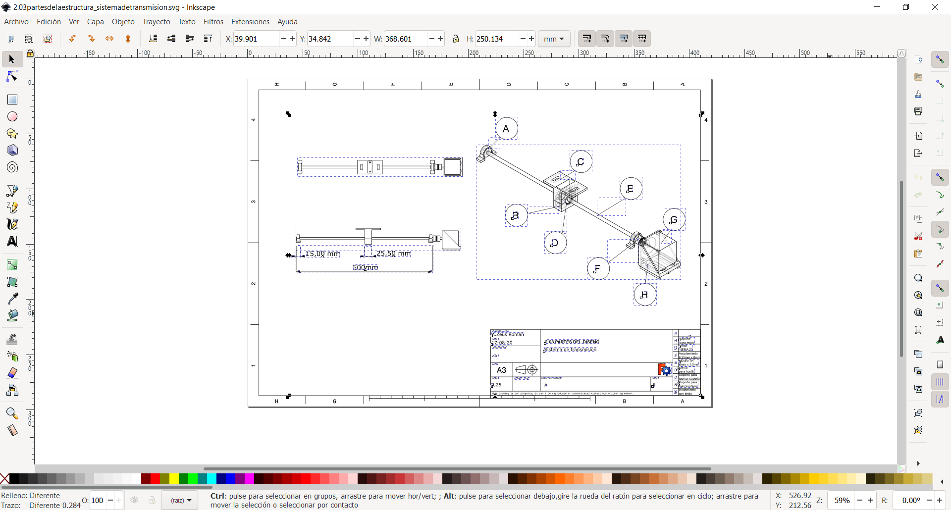

Figura 29: Interfaz de INKSCAPE

Esta capacidad para separar los elementos de un plano y editarlos da gran capacidad para corregir cualquier cota de forma sencilla y crear planos más complejos y creativos.

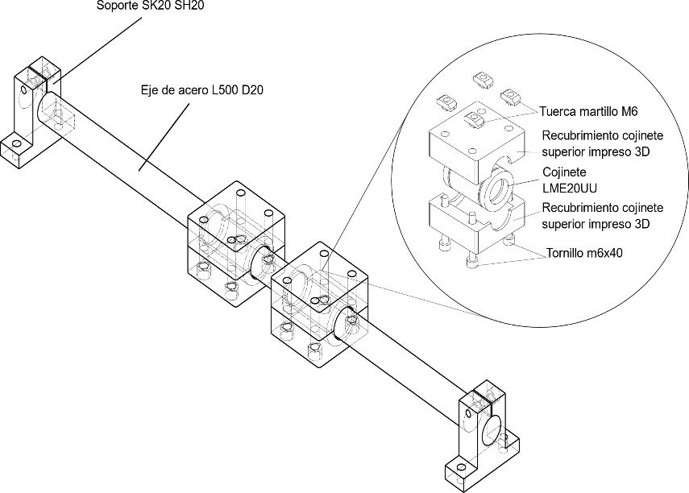

Figura 30: Ilustración compleja creada en INKSCAPE

## Circuito electrónico

El circuito electrónico sirve para automatizar el experimento, codificando los comandos del usuario para convertirlo en señales que lleguen al sistema mecánico y consiguiendo información del sistema mecánico a través de los sensores para que reaccione el sistema presentando información por pantalla o actuando sobre los motores.

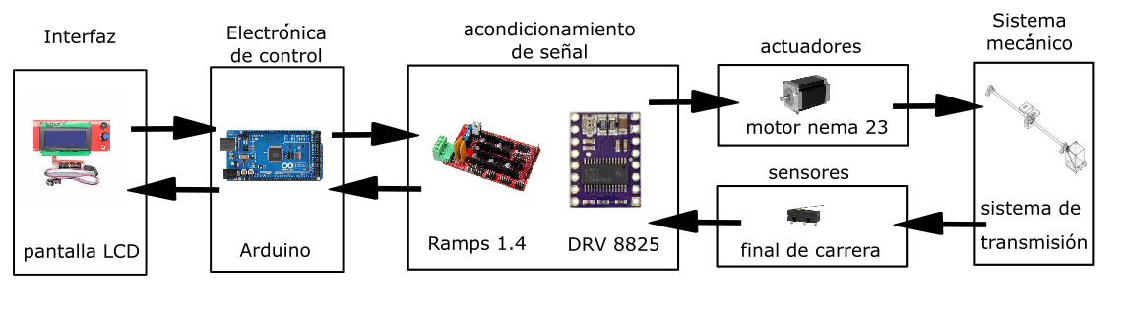

Figura 31: Piezas del circuito electrónico

### 4.2.1 Partes del diseño

#### ARDUINO MEGA 2560

Arduino es una plataforma de hardware y software abierto, es muy popular para diseños en la enseñanza o para proyectos a pequeña escala (en la industria no es muy usual) por su simplicidad de programación y fácil acceso.

Uno de los principales puntos a favor de la plataforma Arduino es que tiene muchos complementos electrónicos compatibles, por esto se ha seleccionado en este proyecto, de modo que en la mayoría de los casos no habrá que adaptar voltajes e intensidades para que dos elementos se comuniquen entre en el proyecto.

Arduino tiene varios modelos de placas con microcontrolador, en este proyecto se utiliza un Arduino MEGA 2560 por su potencia y numero de pines.

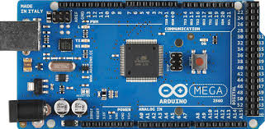

Figura 32: Arduino MEGA 2560

Este modelo, en concreto, cuenta con estos datos técnicos:

• Microcontrolador: ATmega2560

• Frecuencia de reloj: 16 MHz

• Voltaje operativo: 5V

• Voltaje de entrada: 7-12V

• Pines INPUT/OUTPUT: 54

• Pines analógicos de entrada: 16

• Corriente CC por cada pin INPUT/OUTPUT: 40mA

Esto significa que la fuente de tensión deberá alimentarlo a un voltaje de entre 7 y 12 V, y que el Arduino podrá enviar por sus puertos de salida 5V y 40mA de CC (corriente continua), con estos datos valoraremos si es necesario realizar ajustes al circuito.

#### CNC RAMPS 1.4

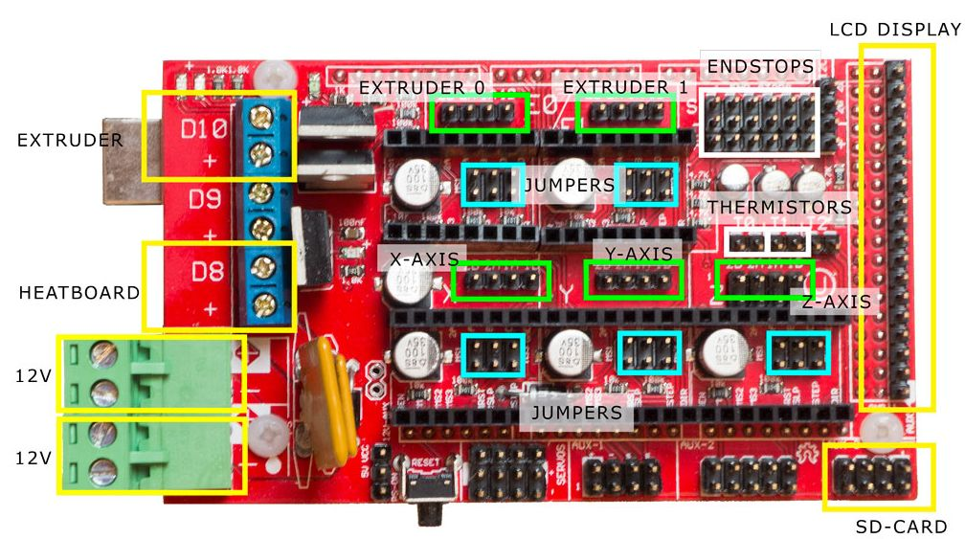Una placa CNC sirve para montar los drivers y simplificar el circuito para la comunicación entre el Arduino y los motores. Este modelo, el RAMPS 1.4, puede ayudar a controlar con un solo Arduino hasta un máximo de 5 motores, por eso se suele usar en impresoras 3D y en este diseño facilitará mucho la ampliación a un modelo con dos puentes móviles.

Figura 33: Pines del CNC Ramps 1.4 []

Esta placa puede ser utilizada por muchos modelos de Arduino uniendo los pines de Arduino con el pin en cuestión para controlar los pasos o dirección de cada motor y para abastecer de energía a la placa.

La placa se alimenta directamente con 12 V, que es el voltaje nominal del motor, y reparte y adapta la tensión para alimentar de forma adecuada los componentes unidos a ella como pueden ser el Arduino (que solo necesita 5V) o el motor (que necesita los 12V)

Sobre la placa se deben montar tantos controladores de motores paso a paso como motores haya, en este caso utilizaremos el Pololu Driver DRV8825.

Bajo ellos se encuentran los jumpers de cada controlador, con ellos se puede regular cuantos pulsos hacen falta para avanzar un paso (con cada pulso avanza una fracción de paso, en el caso de nuestro motor cada paso entero es un giro de 1, 8º) .

Tabla 1: Colocación de los jumpers en el CNC Ramps 1.4 para definir la precisión del driver

|  |  |  |  |
| --- | --- | --- | --- |
| MS0 | MS1 | MS2 | RESOLUCION |
| bajo | bajo | bajo | 1 |
| alto | bajo | bajo | $$1/2$$ |
| bajo | alto | bajo | $$1/4$$ |
| alto | alto | bajo | $$1/8$$ |
| bajo | bajo | alto | $$1/{16}$$ |
| alto | bajo | alto | $$1/{32}$$ |
| bajo | alto | alto | $$1/{32}$$ |
| alto | alto | alto | $$1/{32}$$ |

NOTA: Siendo ALTO cuando se encuentran los jumpers conectados en las posiciones determinadas y BAJO en el caso de no conectarlos.

Como modelo Ramps 1.4 se puede montar directamente en el Arduino es muy importante conocer a que pines va conectados cada puerto de la placa.

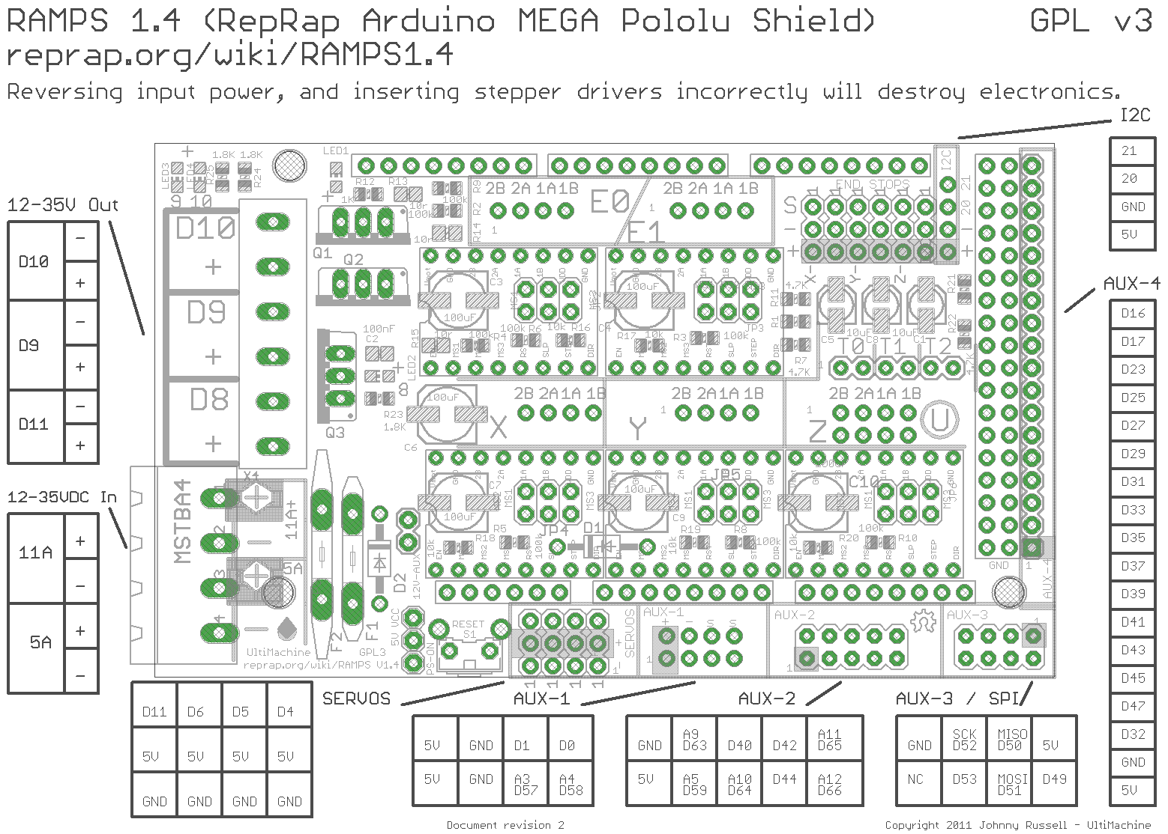

Figura 34: Relación entre los pines del RAMPS 1.4 y los de Arduino

Para controlar el primer motor:

* **Pin para el control de pulsos del motor** …………………… X_STEP_PIN 54
* **Pin para el control de la dirección del motor** ……………… X_DIR_PIN 55
* **Pin para el fin de carrera del punto mínimo** ………….…… X_MIN_PIN 3
* **Pin para el fin de carrera del punto mínimo** ……………….. X_MAX_PIN 2
* **Pin para activar el motor**…………………………………….. X_ENABLE 38

Para controlar el segundo motor:

* **Pin para el control de pulsos del motor** …………………… Y_STEP_PIN 60
* **Pin para el control de la dirección del motor** ……………… Y_DIR_PIN 61
* **Pin para el fin de carrera del punto mínimo** ………….…… Y_MIN_PIN 14
* **Pin para el fin de carrera del punto mínimo** ……………….. Y_MAX_PIN 15
* **Pin para activar el motor**…………………………………….. Y_ENABLE 56

#### Controlador DRV8825

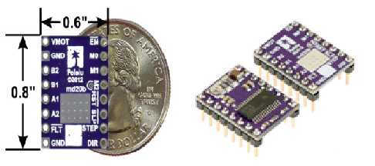Un motor paso a paso se mueve cambiando el voltaje de las bobinas que lo forman siguiendo un determinado orden, si se quisiera controlar directamente con el Arduino requeriría un circuito auxiliar para que cambie la alimentación de las bobinas en función de señales de Arduino. Para reducir el circuito auxiliar (reducir tamaño y en muchos casos precio) y conseguir una sensibilidad mayor que un paso existen los controladores o “drivers”.

Figura 35: Driver DRV8825

Este controlador tiene unas dimensiones de 0,6 x 0,8 pulgadas (14,25 x 20,32 mm) y un peso de 1,6 g, es compatible con la CNC shield RAMPS 1.4 y tiene estas propiedades:

* **Voltaje mínimo /máximo de operación**………………… 8,2 / 45 V
* **Corriente máxima por fase**……………………………… 2,2 A
* **Mínimo/máximo voltaje lógico**…………………………… 2,5 / 5,25 V
* **Resolución de micropaso**…………………………… $1, \frac{1}{2}, \frac{1}{4}, \frac{1}{8}, \frac{1}{16}, \frac{1}{32}$

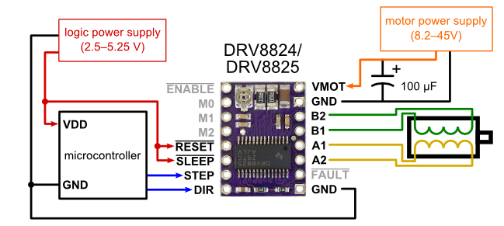

Figura 36: Montaje de un DRV8825

Este circuito de montaje entre el microcontrolador, el controlador y el motor está incorporado en el CNC Ramps 1.4, simplificando aún más el circuito.

Por lo que, puede operar directamente con el voltaje lógico de Arduino ya que esta entre 2,5 y 5,25 V y el motor podrá funcionar entre 8,2 y 45 V y a una tensión máxima de 2,2 A.

#### Motor NEMA23 SY57STH76-2006A

El motor es la fuente de fuerza en el diseño. Por eso será uno de los factores principales para limitar las dimensiones del modelo análogo

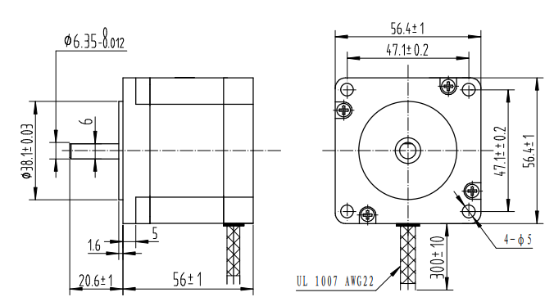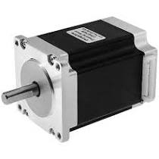

Figura 37: motor NEMA 23

Tabla 2: Datos técnicos del motor

|  |  |  |  |  |
| --- | --- | --- | --- | --- |
| Especificación | parámetro | unidades | Motor NEMA23 | comentario |
| Angulo de paso |  | º | 1,8 |  |
| Precisión del paso |  | % | 5 |  |
| Voltaje nominal | VNOM | V | 4,5 |  |
| Corriente nominal por fase | IRMS NOM | A | 2 | 1A por bobina |
| Resistencia por fase | RCOIL | Ω | 2,25 | 2.25Ω + 3,6 mH por fase |
| Torque (cortocircuito) |  | Kg*cm | 13,5 |  |

Estos son los valores de referencia del motor, pueden cambiar si el motor no trabaja en su estado nominal de corriente y tensión o al cambiar la velocidad de giro del motor.

Cada x pulsos (x dependerá del modo del controlador, puede ser 1, 2, 4, 8,16 o 32) el motor gira un paso, 1.8º. Si se detiene el motor mientras está en movimiento avanzará o retrocederá a una posición estable que son las que son múltiplo de $\frac{1}{2}$ de paso (0, 9º)

#### Pantalla LCD

La pantalla LCD se utilizará como interfaz con el usuario para introducir variables o presentar información. Esta pantalla tiene espacio para 20 caracteres por fila y 4 por columna, y lleva incorporado un BEEPER, y un ENCODER.

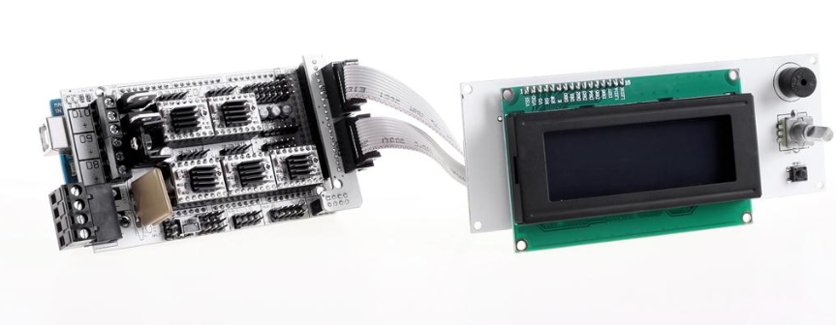Este modelo facilita mucho la conexión porque conecta directamente cada pin con su pin correspondiente de la placa a través de un periférico como viene en la ilustración.

Figura 38: Pantalla LCD montada en una CNC shield

El modelo de placa CNC Ramps 1.4 tiene unos pines especialmente preparados para conectar con la pantalla LCD a través de un bus y un adaptador.

* **Pin para el encoder**………………………………… BTN_EN1 31

…………………………… BTN_EN2 33

…………………………… BTN_ENC 35

* **Pin para el beeper …**……………………………… BEEPER 37
* **Pin para la pantalla LSD**………………………… LCD_PINS_RS 16

......................................... LCD_PINS_ENABLE 17

………………………….. LCD_PINS_D4 23

………………………….. LCD_PINS_D5 25

……………………………. LCD_PINS_D6 27

…………………………… LCD_PINS_D7 29

### 4.2.2 Instalación del motor paso a paso

El motor paso a paso es una de las piezas más importantes del proyecto porque sirve de transductor convirtiendo la energía eléctrica en fuerza para mover el puente móvil.

Un motor paso a paso hace girar el eje alimentando sus bobinados en un orden específico esto se puede conseguir con un circuito auxiliar que permita alimentar o no una bobina y en una dirección u otra.

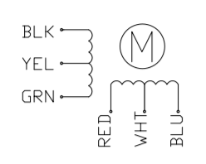En este caso el motor tiene 6 cables; 3 por bobina, un cable en cada extremo de la bobina y otro en la mitad; para facilitar el montaje del circuito auxiliar. De esta manera se puede poner a tierra el cable central y alimentar los cables de los extremos en el orden adecuado para cambiar de sentido el campo magnético de la bobina. Sin embargo utilizar este método reduce el campo magnético a la mitad ya que solo se usa media bobina de forma simultánea.

Figura 39: Esquema de bobinas en el motor.

Gracias al controlador no es necesario montar un circuito auxiliar y se deben montar sobre la placa los cables de los extremos de la bobina. Para definir que cables son los de los extremos es válido basarse en el esquema de las bobinas del motor y en los colores de los cables, pero por si hubiese un error es mejor medir la resistencia entre dos cables con un polímetro.

Según los datos técnicos del motor se debería medir 2,25 Ω por fase. El motor está pensado para que se utilice el circuito auxiliar como se describe anteriormente, por lo que el termino fase hace referencia a media bobina, de modo que al medir la resistencia entre cables si los cables son los de los extremos aparecerá un valor próximo a 4,50 Ω, si es el cable del medio y un extremo aparecerán 2,25 Ω y si no son de la misma bobina dará infinita.

Tabla 3: Resistencia entre cables del motor

|  |  |  |  |  |  |  |
| --- | --- | --- | --- | --- | --- | --- |
| Color del  cable | NEGRO | AMARILLO | VERDE | ROJO | BLANCO | AZUL |
| NEGRO | x | 2,2 Ω | 4,2 Ω | - | - | - |
| AMARILLO | 2,2 Ω | x | 2,2 Ω | - | - | - |
| VERDE | 4,2 Ω | 2,2 Ω | x | - | - | - |
| ROJO | - | - | - | x | 2,2 Ω | 4,2 Ω |
| BLANCO | - | - | - | 2,2 Ω | x | 2,2 Ω |
| AZUL | - | - | - | 4,2 Ω | 2,2 Ω | x |

Basado en los resultados de medir las resistencias entre cables la primera bobina tiene por extremos el cable NEGRO (1 A) y el VERDE (1 B), y la segunda el ROJO (2 A) y el AZUL (2 B). Sobre la CNC shield se puede leer donde colocar estos cables.

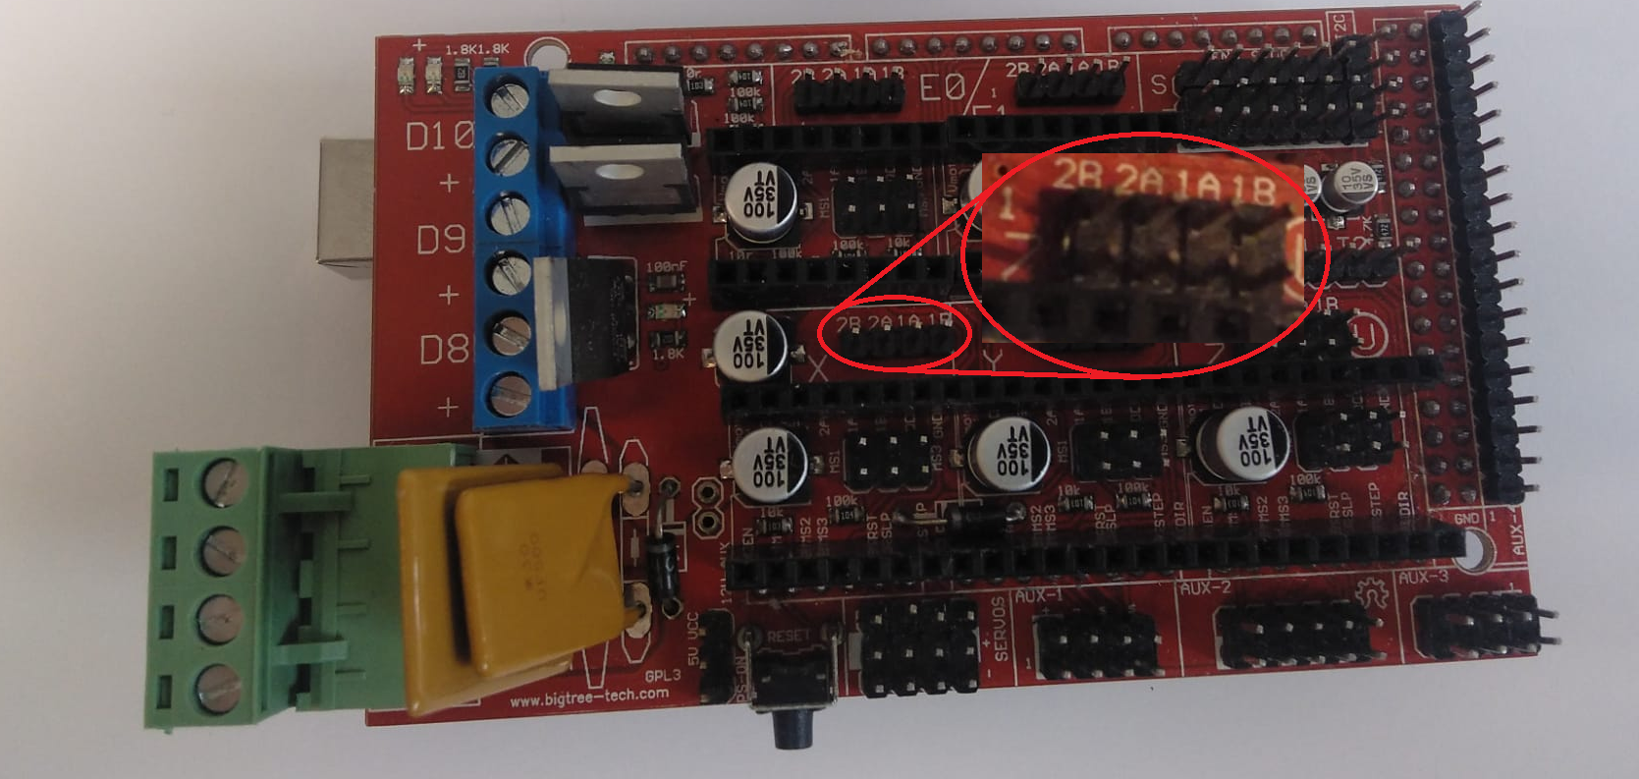

Figura 40: Pines de la CNC shield para el motor

### 4.2.3 Ajuste de la intensidad por fase del motor

El motor funciona de forma eficiente a 2,0 A, y según la hoja de datos técnicos el controlador si se refrigera adecuadamente puede dar de continuo hasta 2,2 A de modo que es suficiente para regular el voltaje de las bobinas.

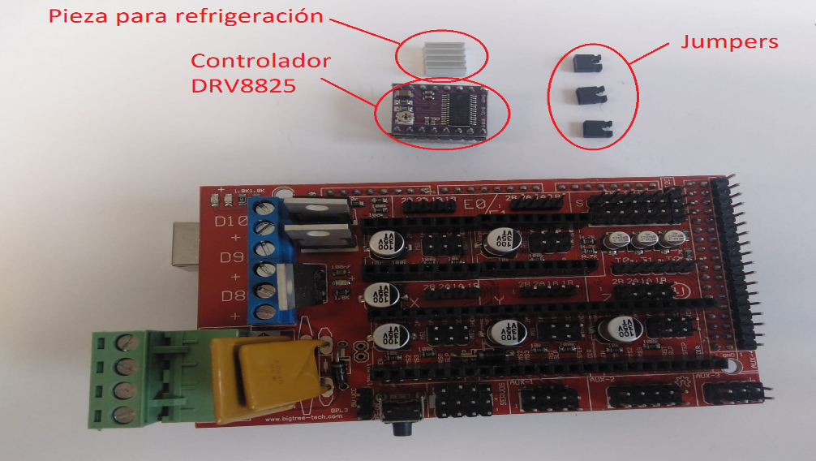

Figura 41: piezas para el control del motor

Para regular la corriente que envía el controlador se deben desmontar los jumpers para que se avance a pasos enteros, programar Arduino para que mueva el motor, colocar el controlador en la posición oportuna, colocar el disipador de calor sobre el controlador y montar el siguiente circuito con el potenciómetro y el motor. Es importante conectar lo último la alimentación y desconectarla lo primero al acabar para evitar picos de tensión debidos a interrumpir el paso de la corriente de manera abrupta. Estas sobreintensidades pueden dañar permanentemente el controlador y otros componentes electrónicos.

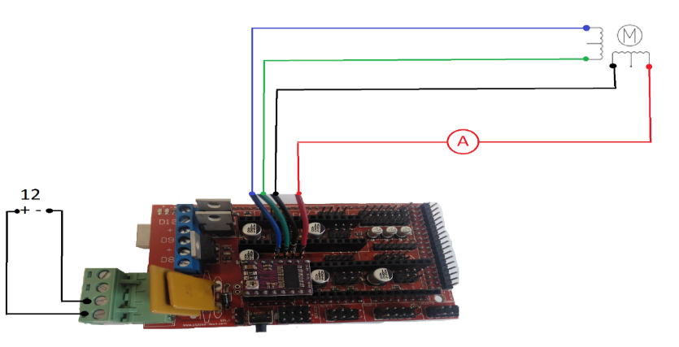

Figura 42: Circuito para regular la intensidad de las bobinas del motor

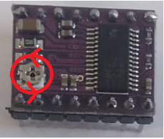Una vez el circuito este montado y funcionando se puede regular la corriente que pasa por la bobina (se puede ver en el potenciómetro) al girar un tornillo que hay en el controlador. Según los datos técnicos del DRV 8825 al trabajar a pasos enteros solo envía el 70% de la corriente, por lo que para obtener 2,0 A en funcionamiento normal (durante el experimento el motor avanza a un $\frac{1}{32}$ de paso por pulso y a un 100% de la corriente) se debe medir 1,4 A.

Figura 43: Tornillo para regular la corriente por bobina

Una vez regulada la corriente, se debe cortar la alimentación para poder desmontar el circuito sin riesgos de quemar las piezas y poder colocar los jumpers a un $\frac{1}{32}$ de paso.

## Programación del Arduino

El programa sirve para regular que debe hacer cada pieza y cuando. Cada estado del programa representa una etapa del ensayo y en este programa se utilizan 5 estados:

**Estado 0 *inicio*:** Sirve de portada del experimento y para reiniciar todas las variables entre un ensayo y el siguiente.

**Estado 1 *Definición de variables***: En esta etapa el usuario regula las variables *“distancia inicial”* *“distancia final” y*  “velocidad”.

**Estado 2 *Preparación*:** En este estado la máquina desplaza el puente móvil tan rápido como puede hasta la distancia inicial.

**Estado 3 *Acción:*** En este estado la máquina se mueve a la velocidad indicada hasta la posición final, durante este proceso se presenta por pantalla la distancia recorrida respecto del objetivo final.

**Estado 4 *Pausa*:** es un estado que separa los estados donde se están moviendo los motores y sirve también para dar opción a terminar el experimento antes de tiempo si así se quisiera.

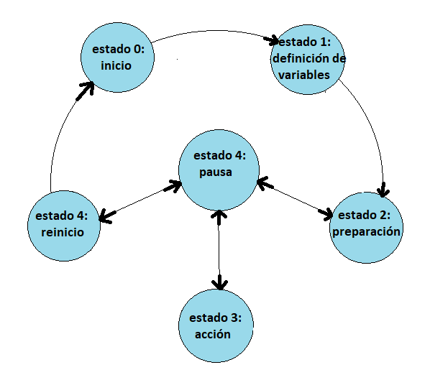**Estado 5 Reinicio:** Este estado hace funcionar los motores para que el puente móvil llegue a su posición inicial,

Figura 44: Diagrama de estados del programa.

### 4.3.1 Programa de estados

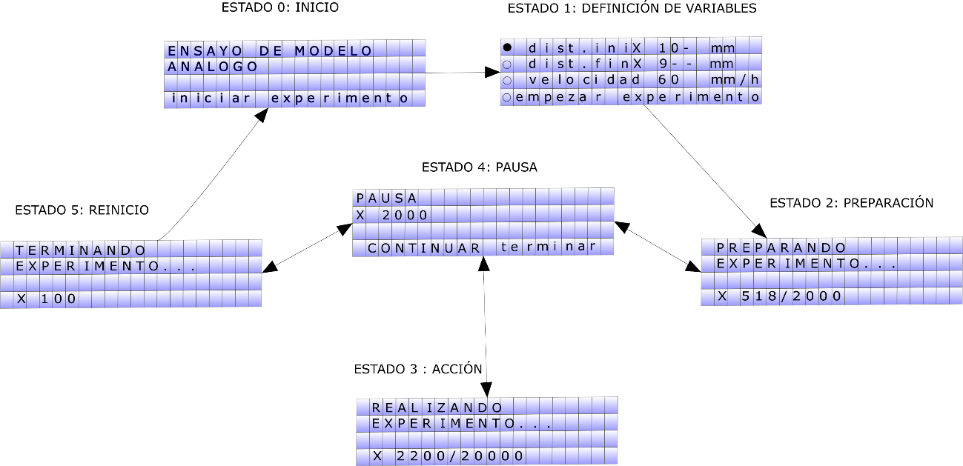Este programa tiene 5 estados, cada uno de ellos con una interfaz distinta y realiza actividades diferentes.

Figura 45: Diagrama de las pantallas en los diferentes estados del programa

Por regla general, un programa tiene 2 partes, el SETUP que es donde se inician las variables y se definen los pines del programa y el LOOP, la parte que se repite constantemente mientras dure el programa.

La estructura de este programa se divide en 3 partes: el SETUP, el LOOP y los ESTADOS

|  |  |
| --- | --- |
| **PINs de entradas:** | **PINs de salidas:** |
| * Fin de carrera de inicio | * Pasos del motor |
| * Fin de carrera del final | * Dirección del motor |
| * Encoder (x3 pines) | * BEEPER |
|  | * Pantalla DISCOUNT |

En el SETUP definiremos los pines que utilizaremos en el programa e iniciaremos las variables (esto solo se lleva a cabo 1 vez al iniciar el programa9

En el LOOP es donde leeremos los comandos de la interfaz (a través de los pines del encoder y los fines de carrera) y escribiremos algunos pines de salida, pero esta parte del programa se reduce al mínimo porque esta parte se repetirá siempre pase lo que pase y recortar aquí es altamente eficiente. Las funciones más notables del LOOP son:

* **Discriminación entre girar a derecha (sentido horario) o izquierda (antihorario):**

Esta función permite al usuario desplazarse por los menús para seleccionar opciones. Esto se consigue comparando la información enviada por el encoder en el ciclo anterior y la actual se deduce si está girando de forma horaria o antihoraria. El encoder es muy sensible, de modo que hay que habilitar un contador para sea manejable por el usuario y no avance de forma desmedida con el más mínimo giro.

* **Detección del pulsador del encoder:**

Esta función permite al usuario seleccionar en los menús las opciones que desee y detener el experimento siempre que se esté moviendo.

En este apartado se lee la variable del pulsador y se crea un detector de flanco para evitar que se envié la misma señal varias veces y se activa el zumbador para que el usuario sepa que se ha accionado adecuadamente.

* **Definición de estados**

En esta función se lee una variable y se determina en qué estado está el programa, para que haga tareas distintas en función de esto.

Se utiliza una variable que se llama “estado” para escoger en qué estado se encuentra el programa, de esta manera para cambiar de un estado al siguiente solo se debe cambiar el valor de la variable

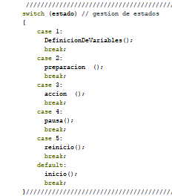

Figura 46: Definición de estados en el LOOP

En los estados es donde se escribe el grueso del programa, para definir qué se debe hacer según en qué etapa se encuentre el experimento.

Cada estado se escribe utilizando “void ESTADO ():” como si fuera una continuación del loop, estas secciones de código solo se leen cuando son llamadas. Así se consigue reducir el tiempo que tarda Arduino en ejecutar un ciclo de su programa.

### Programar una pantalla LCD

La pantalla es donde se presentará la interfaz para que el usuario pueda interactuar con el programa.

Para controlar una pantalla LCD existen diferentes métodos. El primer método y más complejo de todos es escribir personalmente un código que controle pixel a pixel la pantalla, esto implica programar todas las letras, números y signos que se utilicen. Esta opción se descartó por complicada.

Para simplificar el problema existen varias librerías de arduino que tienen sus propios comandos y permiten escribir directamente letras, números y signos. Para este proyecto se barajaron las librerías LiquidCristal e I2C.

LiquidCristal es una librería básica que requiere entre 6 y 12 pines para controlar una pantalla y permite escribir en ella utilizando comandos que pueden mostrar por pantalla textos o variables del programa de forma sencilla, solo se necesitan utilizar los comandos “lcd.print ()“ y lo que se dese escribir para que aparezca por pantalla

I2C es una librería que permite reducir el número de pines necesarios para controlar una pantalla de 6 o 12 a solo 2, uno como reloj y el otro para enviar los datos para la pantalla. Esto permite reducir el número de cables en un circuito y aumentar los pines libres del arduino para poder conectar más cosas. Sin embargo se descartó el uso de esta librería porque la pantalla debe ser compatible con este protocolo y la pantalla escogida viene con unos un adaptador especial para la CNC Ramps 1.4 obligando a utilizar un número determinado de pines.

Para definir qué pantalla está conectada y a que pines; esta librería tiene el comando” LiquidCristal lcd(RS,ENABLE,D4,D5,D6,D7)” para indicar los pines donde va conectada la pantalla y el comando ”lcd.begin(20,4);” para indicar las dimensiones de la pantalla ( en este caso 20 columnas x 4 filas).

Después solo habrá que indicar donde se quiere empezar a escribir con lcd.setCursor(x,y) y escribir utilizando el comando lcd.print(“texto aparecerá en la pantalla”).

Además si se desea utilizar símbolos que no estén en el código de LiquidCristal se pueden crear.

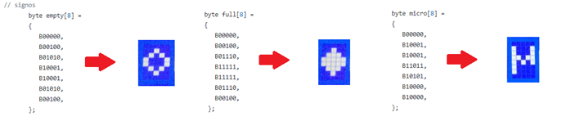

Figura 47: Ejemplos de símbolos creados para la pantalla LCD

Para ello hay que considerar que cada casilla de la pantalla LCD está compuesta por 5x8 bits que solo pueden estar encendidos o apagados. Entonces, creando una matriz compuesta por 8 filas y en cada una un número binario de 5 dígitos se pueden crear signos que luego se pueden mandar a la pantalla con el comando adecuado.

Para utilizar estos diseños primero se deben almacenar con el comando lcd.createChar(nombre del almacenamiento, nombre de la matriz) y luego se les puede llamar utilizando el comando lcd.write(byte(número del diseño).

### Programar un Encoder

El encoder aquí se utiliza como herramienta del usuario para navegar por la interfaz.

Un encoder es un aparato que codifica el giro de una ruleta (en el caso del utilizado para el diseño también puede detectar si se presiona la ruleta, pero esta aplicación se programa como si fuese un botón normalmente abierto) y lo transmite a través de señales digitales LOW (0) o HIGH (1).

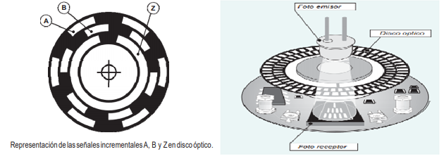El encoder mas utilizado es el encoder óptico que controla el giro con un disco ranurado con dos filas (aunque pueden ser más) de huecos que se denomina *disco óptico* que se lee a través de un fotoemisory unfotorreceptor , de esta manera al girar los huecos dejan pasar la luz siguiendo un orden y el fotorreceptor convierte eso en una señal digital.

Figura 48: Mecanismo de un encoder

Hay diferentes tipos de encoder aunque según la señal de salida se pueden clasificar en incrementales o absolutos en función de si la señal indica solo si ha girado o si codifica el ángulo real, es decir envía una señal distinta y única en función del giro respecto de un ángulo de referencia. En este proyecto se utiliza un encoder incremental que envía señales de 2 bits.

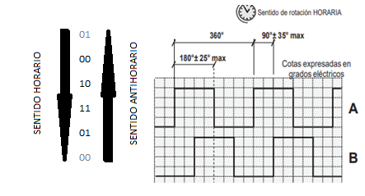

Figura 49: Señal enviada por un encoder incremental

Como los huecos en las dos filas del disco óptico no están alineados, las señales de las filas van desfasadas, en función de cuál vaya adelantada se puede saber hacia dónde gira la ruleta (si no cambian es que o el giro ha sido muy pequeño o que está quieto).

Sabiendo esto se realiza una tabla de verdad para relacionar el estado anterior y siguiente de la señal del encoder con el giro que se esté tomando ya sea horario o antihorario (marcamos como 1 los casos favorables, como 0 los desfavorables y como x los imposibles).

Tabla 4: Tabla de verdad de un encoder

|  |  |  |  |  |  |
| --- | --- | --- | --- | --- | --- |
| ESTADO | | ESTADO ANTERIOR | | horario | antihorario |
| btn_en2 | btn_en1 | btn_en2_prev | btn_en1_prev |
| 0 | 0 | 0 | 0 | 0 | 0 |
| 0 | 0 | 0 | 1 | 0 | 1 |
| 0 | 0 | 1 | 0 | 1 | 0 |
| 0 | 0 | 1 | 1 | x | x |
| 0 | 1 | 0 | 0 | 1 | 0 |
| 0 | 1 | 0 | 1 | 0 | 0 |
| 0 | 1 | 1 | 0 | x | x |
| 0 | 1 | 1 | 1 | 0 | 1 |
| 1 | 0 | 0 | 0 | 0 | 1 |
| 1 | 0 | 0 | 1 | x | x |
| 1 | 0 | 1 | 0 | 0 | 0 |
| 1 | 0 | 1 | 1 | 1 | 0 |
| 1 | 1 | 0 | 0 | x | x |
| 1 | 1 | 0 | 1 | 1 | 0 |
| 1 | 1 | 1 | 0 | 0 | 1 |
| 1 | 1 | 1 | 1 | 0 | 0 |

Así sacamos los siguientes mapas de Karnaugh donde en el resultado 1 indica que la variable tiene que ser HIGH, 0 indica que tiene que ser LOW y x que es indiferente, siguiendo el orden Q1, Q2, Q1´, Q2´:

Tabla 5: Mapas de Karnaugh del giro del encoder

|  |  |  |  |  |  |  |  |  |  |
| --- | --- | --- | --- | --- | --- | --- | --- | --- | --- |
| horario | | | | | antihorario | | | | |
| Q\Q´ | 0.0 | 0.1 | 1.1 | 1.0 | Q\Q´ | 0.0 | 0.1 | 1.1 | 1.0 |
| 0.0 | 0 | 0 | x | 1 | 0.0 | 0 | 1 | x | 0 |
| 0.1 | 1 | 0 | 0 | x | 0.1 | 0 | 0 | 1 | x |
| 1.1 | x | 1 | 0 | 0 | 1.1 | x | 0 | 0 | 1 |
| 1.0 | 0 | x | 1 | 0 | 1.0 | 1 | x | 0 | 0 |
| horario= | x.1.0.0 | 1.1.0.x | 1.0.x.1 | 0.x.1.0 | antihorario = | 1.x.0.0 | x.0.0.1 | 0.x.1.1 | 1.1.x.0 |

Así podemos programar si el usuario está girando hacia la derecha (horario) o a la izquierda (antihorario)

**Nota 1**: las conexiones del encoder necesitan una resistencia de pull up (se puede usar la del propio Arduino). Si no se usan, el Arduino leerá valores aleatorios.

**Nota 2**: Si el programa se desarrolla lento y se gira rápidamente la ruleta puede que se salte la lectura de algún valor, llevando a interpretaciones erróneas. por eso es particularmente importante que el programa se ejecute siempre rápido

A la hora de programar la lectura del encoder, es importante programar un detector de flanco para evitar que avance por el interfaz muy rápido y resulte difícil de controlar, si no, una alternativa es no escribir todas las combinaciones del estado actual y el anterior para cada tipo de giro (horario o antihorario); si ponemos menos, avanzara más lento. Pero si queremos controlar bien cuanto giro hace falta para avanzar 1 valor lo mejor es un contador que cada cierto número de avances en un sentido envíe un pulso.

### Capacidad de las variables tipo INT y tipo LONG. Complemento a 2.

Arduino a pesar de presentar en todo momento números de base 10 (en el código o al presentar números por pantalla) trabaja internamente en binario en complemento a 2.

El complemento a 2 (C2) es un método para representar números positivos y negativos en un rango que dependerá de los bits de la variable. Los números positivos se escriben en binario de la forma habitual solo que su valor máximo es 2N-1 siendo N el número de bits totales, de manera que los números positivos siempre tienen un 0 en el bit más significativo. Los números negativos, sin embargo, no se representan directamente igual que su contraparte positiva; se debe conocer el número binario positivo, restarle 1 y sustituir los 1 por 0 y los 0 por 1. De esta manera para N= 4 bits se pueden escribir números en un rango de entre -8 y 7

Tabla 6: Rango de valores en C2 con 4 bits

|  |  |
| --- | --- |
| **Binario (positivo) - Complemento a 2(negativo)** | **Decimal** |
| 0111 | 7 |
| 0110 | 6 |
| 0101 | 5 |
| 0100 | 4 |
| 0011 | 3 |
| 0010 | 2 |
| 0001 | 1 |
| 0000 | 0 |
| 1111 | −1 |
| 1110 | −2 |
| 1101 | −3 |
| 1100 | −4 |
| 1011 | −5 |
| 1010 | −6 |
| 1001 | −7 |
| 1000 | −8 |

Esto se debe a que para el procesador es más fácil realizar operaciones matemáticas utilizando este sistema.

Al presentar una variable debemos indicar de qué tipo de variable se trata, en este programa para las variables numéricas utilizamos los tipos INT y LONG de esta manera Arduino asigna un numero de bits a la memoria de esa variable. En el caso de INT 16 bits y en el caso de LONG 32 bits.

Este concepto puede resultar trivial si trabajamos con números pequeños, pero al alcanzar cierto valor las operaciones dan respuestas inesperadas. Por ejemplo, si sumamos 7 + 3 podemos esperar que la respuesta sea 10, pero si trabajamos en 4 bits en C2 al realizar esa cuenta 0111 + 0011 = 1010, o lo que es lo mismo en base 10, 7 + 3 = -6. Por eso es importantes que todas las operaciones se mantengan dentro del rango de la variable que estemos escribiendo.

Este programa tiene variables como el número de centésimas de micras que se desplaza un puente móvil (x) que pueden llegar a 40.000.000, el tipo INT tiene un rango de -215 a 215-1 (-32 768 a 32 767) y el tipo LONG tiene un rango de -231 a 231-1 (-2 147 483 648 a 2 147 483 647).

En este caso es fácil ver que la variable x no se puede considerar directamente una variable INT porque se saldría del rango. Por lo que existen 2 opciones: Primera opción, utilizar 2 variables tipo INT para medir x, por ejemplo, una que almacene los valore por encima de 10.000 (el valor del desplazamiento en decimas de mm) y otra con los valores por debajo de 10.000 y ajustar la interacción entre ellas. Y segunda opción, utilizar una variable tipo LONG y que, si se hacen operaciones matemáticas con enteros, al menos uno de los números debe estar seguido de una L, forzando a este número a ser un LONG.

Cada opción tiene sus ventajas y desventajas, la primera opción es más compleja, necesita utilizar más variables y requiere un cuidado extra para regular la interacción entre las variables que componen un número, pero permite que se realicen las operaciones matemáticas de forma más simple (interviniendo menos bits) y al actualizar una variable en la pantalla LCD habrá que reescribir menos casillas.

Sin embargo, se ha escogido utilizar variables tipo LONG para hacer el código más sencillo de leer e interpretar, y reducir el número de comandos.

## Análisis de la velocidad del sistema

### 4.4.1 Análisis electromecánico de la velocidad mínima del sistema

El sistema de transmisión tiene 3 componentes esenciales para este cálculo: El controlador que define el giro que puede dar por “micropaso” (lo que se definirá la resolución, R), el motor que determinará el número mínimo de pasos por segundo que necesita para funcionar (PPSmin) y el husillo que determinará el avance por vuelta (lo que llamaremos paso, P).

El controlador regula cada cuanto avanza el motor un paso que son 1,8º .Cada vez que el controlador envía una señal el motor avanza un micropaso que es una fracción de un paso en función de la resolución que se defina con los jumpers, que en el caso de este proyecto será $1/{32}$

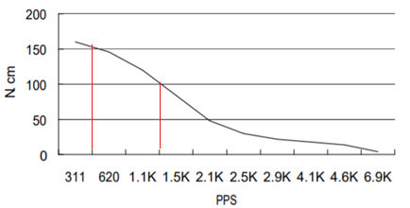El motor NEMA 23 modelo SY57STH76-2006 A recomienda no trabajar con velocidades menores a 300 pps (pulsos por segundo), con lo que se considerará la velocidad mínima aceptable en este diseño. Cada pulso, en este caso se refiere al avance de medio paso (0,9º) y da igual la resolución con la que trabaje.

Figura 50: Grafica del motor de torque frente a pps

El husillo es un husillo TR8 x 1,5 esto indica que es un husillo trapezoidal de diámetro 8mm y paso de 1,5 mm.

Con estos datos la velocidad a la que se desplaza el puente móvil se calcula como:

$$V \left[{µm}/s\right]= PPS*P_{1/2}=PPS[s^{-1}]*\frac{0,9°}{360°}*1500[µm]$$

(Donde V es la velocidad puntual del puente móvil, PPS son el número de medios pasos que avanza el motor por segundo y P1/2 es el avance por medio paso del motor)

Por tanto como la velocidad mínima a la que se puede mover el motor de forma recomendable es a 300 pps la velocidad mínima a la que se puede mover el puente móvil es:

$$V_{min} \left[{µm}/s\right]=300[s^{-1}]*\frac{0,9°}{360°}*1500\left[µm\right]=1125\left[{µm}/s\right]=405\left[{cm}/h\right]$$

Esta Vmin resulta problemática, ya que este proyecto necesita una velocidad entre 1 y 10 cm/h.

### 4.4.2 Reducción de la velocidad mínima. Análisis de alternativas.

La velocidad que se desea conseguir para este proyecto debe poder variar entre 1 y 10 cm/h pero con el sistema actual solo se puede conseguir una velocidad mínima de 405 ${cm}/h$.

Una opción sería construir un sistema de reducción de velocidad mecánico para conseguir que la velocidad mínima del motor este por debajo de los 1 $cm/h$ y que la velocidad máxima del motor este por encima de los 10 $cm/h$.

Tras analizar la gráfica del motor que relaciona torque con pps (figura 46) se considera que debe trabajar entre 300 y 1000 pps, es decir, el sistema puede producir velocidades con el sistema actual entre 405 y 1350 cm/h de forma constante y eficaz.

Este sistema podría explorar cambiar el motor por otro con un paso menor u otro tipo de motor, cambiar el husillo por uno con un paso menor o utilizar un sistema reductor de la velocidad de salida del motor.

Otra opción es realizar un programa que avance durante un tiempo y se detenga durante otro que varié en función de la velocidad, de modo que aunque la velocidad puntual de movimiento sea igual siempre, la velocidad media sea distinta. En realidad un motor paso a paso siempre funciona con un movimiento discreto, con lo que incluso mientras se mueve a velocidad máxima avanza y se detiene de forma constante.

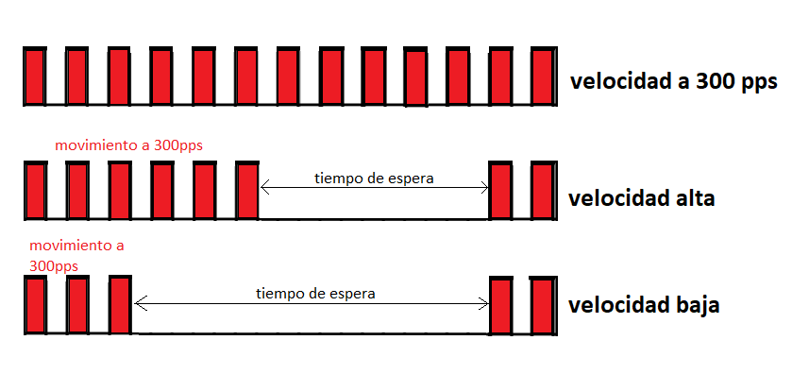

Figura 51: Diagrama de pps para regular la velocidad media con arduino

Esto permite regular la velocidad sin ningún sistema externo de reducción, pero no consigue una velocidad constante real de avance. Esto facilita el montaje pero puede tener efecto en los resultados del ensayo si el material del modelo análogo reacciona de forma distinta en función de la velocidad del experimento, es decir, es un ensayo viscoelástico.

Finalmente, se ha optado por la reducción de velocidad utilizando arduino y se propondrán los sistemas de reducción mecánica como líneas futuras de mejora.

### 4.4.3 Control de la frecuencia con arduino.

Una alternativa para controlar la frecuencia de los pulsos es utilizar una interrupción por tiempo con el *Clear Timer on Compare Match* o temporizador CTC. Para utilizar estas interrupciones hay que tener en cuenta que un Arduino MEGA puede tener hasta 6 interrupciones de tiempo distintas de 8 y 16 bits, y tiene un reloj interno de 16 MHz.

Estos temporizadoresactivan una interrupción cuando alcanzan un valor determinado o desbordan.

Primero se debe conocer la frecuencia que queremos conseguir en el programa con estas interrupciones. En este caso el motor debe recibir 300 medios pasos por segundo y avanza uno cada 16 pulsos, de modo que se necesita una frecuencia (f) de 4800 Hz (periodo t=208,33 µs).

Para conseguir una frecuencia así a partir del reloj de 16 MHz utilizaremos un pre-escalado y un contador, el pre-escalado hace que el contador no reciba una frecuencia tan alta, solo una fracción de esta, y el contador indica hasta cuanto cuenta el temporizadorantes de reiniciarse y activar la interrupción.

Para relacionar la fracción de la frecuencia inicial que llega al contador hay unos comandos para activar ciertos valores.

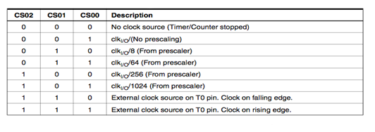Tabla 7: definición del pre-escalado para la interrupción de tiempo

Es importante escoger bien el pre-escalado porque el valor límite de la cuenta (OCR0A) dependerá de esta variable y en los temporizador de 8 bit este valor debe ser menor que 255 mientras en los de 16 puede llegar a 65536. El valor que hay que escoger para el OCR0A se puede calcular así:

$$OCR0A=\frac{frecuencia maxima del arduino}{preescalado*frecuencia}-1$$

$$OCR0A=\frac{16*{10}^{6}\left[hz\right]}{preescalado*4800\left[hz\right]}-1$$

Para escoger el pre-escalado se debe tener en cuenta que el 0CR0A es un número entero, por lo que los decimales se perderán creando una frecuencia ligeramente distinta.

Tabla 8: Relación entre el pre-escalado y la precisión en la frecuencia

|  |  |  |  |  |
| --- | --- | --- | --- | --- |
| pre-escalado | 0CR0A | 0CR0A real | frecuencia real [Hz] | Error [%] |
| 1024 | 2,26 | 2 | 5208,33 | 8,51 |
| 256 | 12,02 | 12 | 4807,69 | 0,16 |
| 64 | 51,08 | 51 | 4807,69 | 0,16 |
| 8 | 415,67 | 415 | 4694,84 | 2,19 |
| 1 | 3332,33 | 3332 | 4800,48 | 0,01 |

En la tabla se puede ver que el pre-escalado más eficiente es 1 ya que crea la frecuencia más parecida a 4800 Hz, pero genera un 0CR0A mayor que 255, por lo que no se podría utilizar en temporizadores de 8 bit, si se quisiera utilizar un temporizador de 8 bits las mejores opciones de preescalado es 256 y 64 que generan la misma frecuencia real.

En este caso se ha seleccionado un pre-escalado de 256 con un valor de $OCR0A$ de $12$ por tanto se consigue una frecuencia real de 4807,69 Hz (periodo 208 µs)

### 4.4.4 Reducción de la velocidad con Arduino

Una vez definida una frecuencia capaz de mover el motor a la velocidad deseada, en este caso 4807 Hz (un periodo de 208 µs), el programa de arduino debe conseguir avanzar y pararse en ciclos definidos por la velocidad.

El motor solo puede pararse de forma estable cada medio paso, es decir, cada 16 micropasos. Medio paso equivale a un giro de 0,9º, o lo que es lo mismo en este sistema, 3,75 $µm$ y este es por tanto el avance mínimo estable que puede dar el sistema.

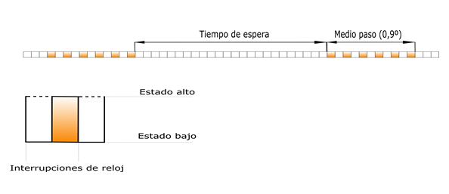

Figura 52: Esquema de los pulsos que llegan al motor del programa de reducción de arduino

De esta manera el programa activará una interrupción cada 208 $µs$ y durante las primeras 16 interrupciones enviará pulsos separados a una velocidad de 300 pps después continuará activando interrupciones hasta llegar a un límite marcado por la velocidad que se haya seleccionado.

El límite de ciclos de cada velocidad viene determinado por:

$$k=\frac{T_{1/2}}{t}=\frac{\frac{P}{v}}{t}=\frac{\frac{3,75 [µm]}{v\left[mm / h\right]*\frac{1000\left[µm\right]}{1\left[mm\right]}*\frac{1[h]}{3600 [s]}}}{208\left[µs\right]*\frac{1[s]}{{10}^{6}\left[µs\right]}}=\frac{64 903}{v[\frac{mm}{h}]}$$

Donde k es el número límite de ciclos, T1/2 es el tiempo para avanzar medio paso, t es el periodo de la interrupción, P es el paso del husillo y v la velocidad media (con sus unidades indicadas).

Tabla 9: Ejemplo de cálculo de los ciclos limite por velocidad

|  |  |  |  |  |
| --- | --- | --- | --- | --- |
| Velocidad [mm/h]  (v) | Velocidad $[µm$/s]  (v) | tiempo medio paso [$µs$] (T1/2) | Ciclos  (k) | % tiempo en movimiento |
| 10,00 | 2,78 | 1 350 000 | 6490,38 | 0,25 |
| 20,00 | 5,56 | 675 000 | 3245,19 | 0,49 |
| 30,00 | 8,33 | 450 000 | 2163,46 | 0,74 |
| 40,00 | 11,11 | 337 500 | 1622,60 | 0,99 |
| 50,00 | 13,89 | 270 000 | 1298,08 | 1,23 |
| 60,00 | 16,67 | 225 000 | 1081,73 | 1,48 |
| 70,00 | 19,44 | 192 857 | 927,20 | 1,73 |
| 80,00 | 22,22 | 168 750 | 811,30 | 1,97 |
| 90,00 | 25,00 | 150 000 | 721,15 | 2,22 |
| 100,00 | 27,78 | 135 000 | 649,04 | 2,47 |

En esta tabla se puede ver que el tiempo entre un avance y el siguiente está entre 1,3 ms y 0,13 ms, esta variable es importante para considerar las diferencias en el resultado final entre una velocidad constante y una variable como es esta. También hay que observar que los ciclos máximos rara vez son números enteros, por lo que se comete un error sistemático en la medida ya que se pierden los decimales en el programa.

Este método tiene la facilidad de poder controlar dos motores de forma simultánea a distinta velocidad, únicamente hay que ajustar una variable k distinta para cada motor en función de sus distintas velocidades.

## Análisis económico del proyecto

### Mediciones

|  |  |  |  |
| --- | --- | --- | --- |
| Ilustración | Nombre | medición | Unidades |
|  | Perfil 30x30 | 10,59 | [m] metros |

|  |  |  |  |
| --- | --- | --- | --- |
| **nombre** | **Número de piezas** | **medición** | **unidades** |
| Perfil 30x30 L90mm | 4 | 0,36 | [m] |
| Perfil 30x30 L250mm | 2 | 0,50 | [m] |
| Perfil 30x30 L740mm | 2 | 1,48 | [m] |
| Perfil 30x30 L800mm | 4 | 3,20 | [m] |
| Perfil 30x30 L810mm | 1 | 0,81 | [m] |
| Perfil 30x30 L1060mm | 4 | 4,24 | [m] |
| **TOTAL** | | 10,59 | [m] |

|  |  |  |  |
| --- | --- | --- | --- |
| Ilustración | Nombre | medición | Unidades |
|  | Perfil 30x60 | 2,80 | [m] metros |

|  |  |  |  |
| --- | --- | --- | --- |
| **nombre** | **Número de piezas** | **medición** | **unidades** |
| Perfil 30x60 L400mm | 2 | 0,80 | [m] |
| Perfil 30x60 L1000mm | 2 | 2,00 | [m] |
| **TOTAL** | | 2,80 | [m] |

|  |  |  |  |
| --- | --- | --- | --- |
| Ilustración | Nombre | medición | Unidades |
|  | Husillo TR 8X1,5 | 1 | [Ud] unidades |
| Ilustración | Nombre | medición | Unidades |
|  | Eje de acero D20mm | 2 | [ud] unidades |
|  | Soporte eje SH20/SK20 | 4 | [ud] unidades |
|  | Rodamiento 8mm con brida a 90º | 2 | [ud] unidades |
|  | Cojinete LME20UU | 4 | [ud] unidades |
|  | Tuerca Trapezoidal de plomo para husillo 8x1,5 R | 1 | [ud] unidades |
|  | Bobina de Filamento PLA 3D850 2,98mm | 276 | [g] gramos |

|  |  |  |  |  |
| --- | --- | --- | --- | --- |
| **Ilustración** | **nombre** | **Número de piezas** | **medición** | **unidades** |
|  | Soporte cojinete LME20UU (superior) | 4 | 23 | [g] |
|  | Soporte cojinete LME20UU (inferior) | 4 | 23 | [g] |
|  | Soporte Tuerca husillo (superior) | 1 | 31 | [g] |
| **Ilustración** | **nombre** | **Número de piezas** | **medición** | **unidades** |
|  | Soporte Tuerca husillo (inferior) | 1 | 10 | [g] |
|  | Soporte para fin de carrera | 2 | 6 | [g] |
|  | Soporte para el motor NEMA 23 | 1 | 39 | [g] |
|  | **TOTAL** | | 276 | [g] |

|  |  |  |  |
| --- | --- | --- | --- |
| Ilustración | Nombre | medición | Unidades |
|  | Acoplamiento flexible 6.35/ 8mm | 1 | [ud] unidades |
|  | Escuadra 30x30 | 14 | [ud] unidades |
|  | Escuadra 30x60 | 8 | [ud] unidades |
|  | Motor paso a paso, Nema 23 | 1 | [ud] unidades |
|  | ARDUINO MEGA 2560 | 1 | [ud] unidades |
|  | Controlador POLOLU DRV8825 | 1 | [ud] unidades |

|  |  |  |  |
| --- | --- | --- | --- |
| Ilustración | Nombre | medición | Unidades |
|  | CNC shield RAMPS 1.4 | 1 | [ud] unidades |
|  | Pantalla LCD | 1 | [ud] unidades |
|  | Fin de carrera | 2 | [ud] unidades |
|  | Fuente Alimentación Tacens APII600 | 1 | [ud] unidades |
|  | Tornillo DIN 912 M6x12 | 80 | [ud] unidades |
| Tornillo DIN 912  M6x40 | 16 | [ud] unidades |
| Tornillo DIN 912 M4x40 | 2 | [ud] unidades |
| Tornillo DIN 912 M2x12 | 4 | [ud] unidades |
|  | Tuerca Martillo M6 | 90 | [ud] unidades |
|  | Tuerca  Hexagonal  M2 | 2 | [ud] unidades |
| Tuerca  Hexagonal  M4 | 2 | [ud] unidades |
| Tuerca Hexagonal M6 | 2 | [ud] unidades |

|  |  |  |  |  |  |
| --- | --- | --- | --- | --- | --- |
|  | Tornillo | | Tuercas | | Ilustración de montaje |
| Modelo | numero | modelo | numero |
| Escuadras 30x30 | M6x12 | 2 | M6 | 2 |  |
| Escuadras 30x60 | M6x12 | 4 | M6 | 4 |  |
| Soportes de ejes | M6x12 | 2 | M6 | 2 |  |
| Correderas | M6x40 | 4 | M6 | 4 |  |
| rodamientos | M6X12 | 2 | M6 | 2 |  |
| Soporte para los fines de carrera | M6x12 | 1 | M6 | 1 |  |
| M2x12 | 2 | M2 | 2 |
| Soporte para la tuerca del husillo | M6x12 | 2 | M6 | 2 |  |
| M4X40 | 2 | M4 | 2 |
| Soporte para motor | M6x12 | 4 | - | - |  |

### Presupuesto

|  |  |  |  |  |  |
| --- | --- | --- | --- | --- | --- |
| **NOMBRE** | **MEDIDA** | **UNIDADES** | **PRECIO UNITARIO [**€] | **PRECIO TOTAL**  **[**€] | |
| Perfil 30x30 | 10,59 | [m] metros | 4,77 | 50,51 | |
| Perfil 30x60 | 2,80 | [m] metros | 10,45 | 29,26 | |
| Husillo TR 8mmx1,5mm | 1 | [ud] unidades | 2,64 | 2,64 | |
| Eje de acero D20mm | 1 | [m] metros | 8,47 | 8,47 | |
| Soporte eje SH20/SK20 | 4 | [ud] unidades | 2,34 | 9,36 | |
| Rodamiento 8mm con brida a 90º | 2 | [ud] unidades | 2,20 | 4,40 | |
| Cojinete LME20UU | 4 | [ud] unidades | 22,49 | 89,96 | |
| Tuerca Trapezoidal para husillo 8x1,5 R | 1 | [ud] unidades | 15,49 | 15,49 | |
| Bobina de Filamento PLA 3D850 1,75mm | 276 | [g] gramos | 0,02 | 4,56 | |
| Acoplamiento flexible 6.35/ 8mm | 1 | [ud] unidades | 5,16 | 5,16 | |
| Escuadra 30x30 | 14 | [ud] unidades | 0,60 | 8,40 | |
| Escuadra 30x60 | 8 | [ud] unidades | 1,68 | 13,44 | |
| Motor paso a paso, Nema 23 | 1 | [ud] unidades | 35,90 | 35,90 | |
| ARDUINO MEGA 2560 | 1 | [ud] unidades | 14,95 | 14,95 | |
| Controlador POLOLU DRV8825 | 1 | [ud] unidades | 2,33 | 2,33 | |
| CNC shield RAMPS 1.4 | 1 | [ud] unidades | 5,99 | 5,99 | |
| Pantalla LCD | 1 | [ud] unidades | 7,99 | 7,99 | |
| Fin de carrera | 2 | [ud] unidades | 0,7 | 1,40 | |
| Fuente de alimentación Tacens APII600 | 1 | [ud] unidades | 14,04 | 14,04 | |
| Tornillo DIN 912 M6x12 | 80 | [ud] unidades | 0,39 | 29,64 | |
| Tornillo DIN 912 M6x40 | 16 | [ud] unidades | 0,39 | 6,24 | |
| Tornillo DIN 912 M4x40 | 2 | [ud] unidades | 0,39 | 0,78 | |
| Tornillo DIN 912 M2x12 | 4 | [ud] unidades | 0,39 | 1,56 | |
| Tuerca Martillo M6 | 90 | [ud] unidades | 0,116 | 10,44 | |
| Tuerca Hexagonal M2 | 2 | [ud] unidades | 0,067 | 0,13 | |
| Tuerca Hexagonal M4 | 2 | [ud] unidades | 0,067 | 0,13 | |
| Tuerca Hexagonal M6 | 2 | [ud] unidades | 0,067 | 0,13 | |
| Tablero macizo de abeto 40x120x1,8 cm | 2 | [ud] unidades | 9,79 | 19,58 | |
| Tablero macizo de abeto 40x80x1,8 cm | 1 | [ud] unidades | 8,79 | 8,79 | |
| Vidrio transparente 1120x260x8 mm | 2 | [ud] unidades | 25.37 | 50,74 | |
| **TOTAL BRUTO** | | | | | **452,43**€ | |
| **21% IVA** | | | | | **95,01** € | |
| **TOTAL NETO** | | | | | **547,44** € | |

## Líneas futuras

El presente proyecto cumple con las especificaciones del apartado objetivos, sin embargo este proyecto está pensado para incluir también el diseño de una mesa de modelado con dos puentes móviles. Este diseño se puede montar sobre la mesa de modelado con un puente móvil

Este segundo puente móvil permite observar los efectos sobre el modelo análogo si las caras de los laterales lo presionan a la vez ya sea a la misma velocidad o diferente o incluso una cara puede avanzar y otra retroceder o retroceder las dos, esto da acceso a un nuevo abanico de ensayos posibles.

En el repositorio de GitHub se pueden encontrar archivos CAD y planos para entender el diseño mecánico y una lista de materiales para conocer la cantidad de piezas necesarias y donde comprarlas.

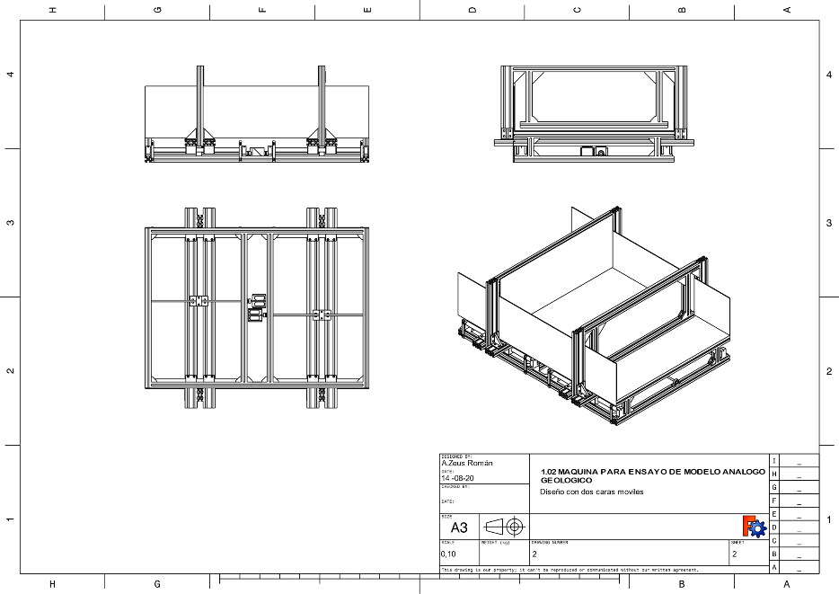

Figura 53: Plano del diseño con dos puentes móviles

Además también se puede encontrar un programa para arduino capaz de controlar ambos puentes móviles el cual representa una mejora cualitativa frente al de la mesa de modelado con una cara móvil gracias a una pantalla de definición de variables con varias páginas para los diferentes motores y mejoras en los estados donde mueven los motores para mostrar la posición de los dos puentes móviles a la vez.

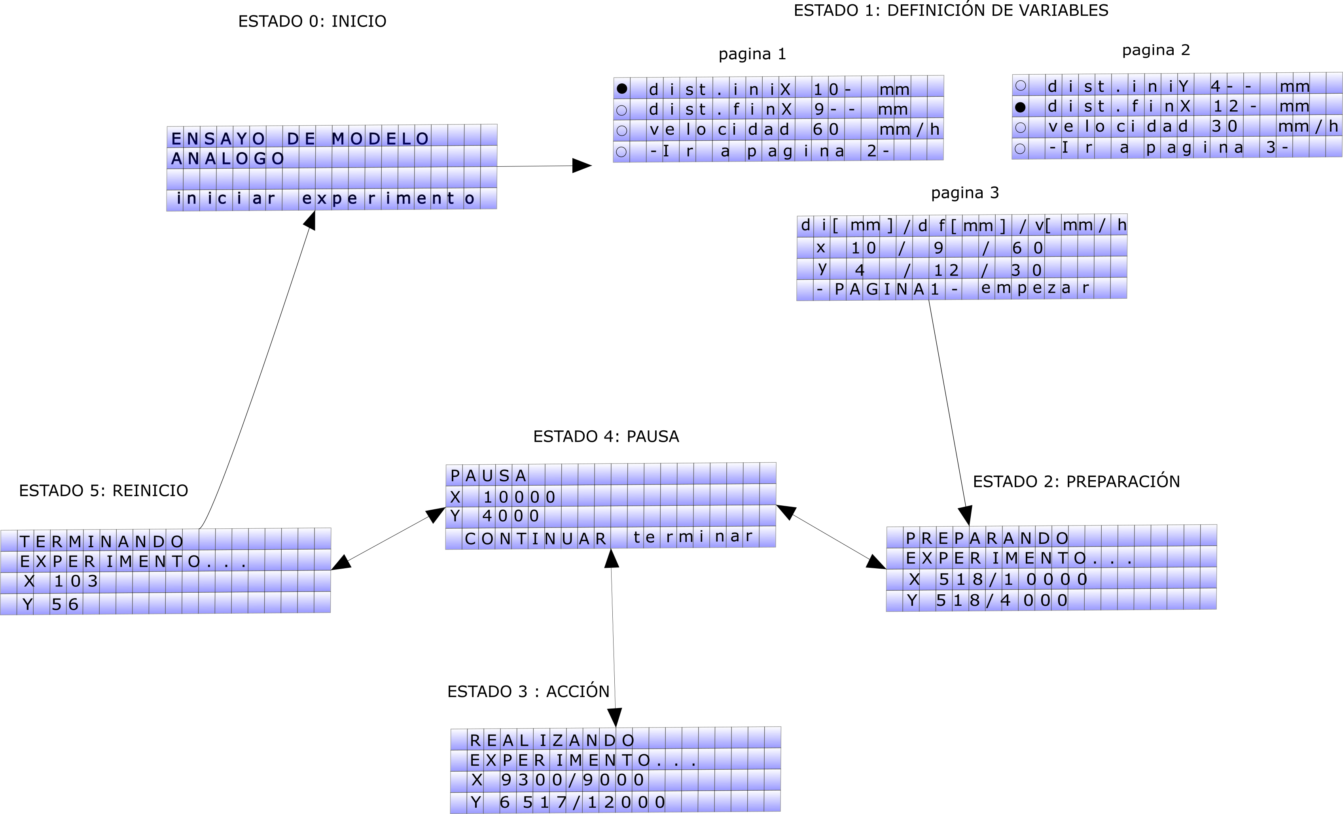

Figura 54: Diagrama de pantallas para el programa doble

Este diseño también cuenta con un análisis económico, que calcula un coste neto total de 891,69€

Por otro lado, ambos diseños podrían mejorarse con un sistema mecánico de reducción como se explica en el punto *4.4.2 Reducción de la velocidad mínima. Análisis de alternativas* porque podría aumentar el torque del motor y la precisión; o se podrían incluir sensores ópticos para medir el desplazamiento de forma más precisa; o incluir un sistemas de cámaras para almacenar imágenes del desarrollo del ensayo en formato digital.

# Conclusión

En este proyecto se han completado todos los objetivos del apartado 3.Objetivos

* Se ha diseñado una mesa funcional, con todas las piezas necesarias impresas y con las dimensiones adecuadas.
* Se ha montado un circuito eléctrico basado en dispositivos compatibles con Arduino capaz de alimentar el motor de forma controlada.
* La mesa de modelaje es capaz de realizar el ensayo de forma segura a una velocidad regulable de entre 1 y 10 cm/h.
* El repositorio de GitHub incluye todos los archivos necesarios para el entendimiento del proyecto, desde archivos CAD de todas las piezas y etapas del proyecto hasta documentos del montaje como los planos o la lista de materiales.
* Se ha realizado un estudio económico donde se exponen las mediciones de todas las piezas necesarias y se ha obtenido que el proyecto tendrá un coste total neto de **547,44** €

Al realizar este proyecto se ha diseñado como extra un diseño de una mesa de modelización con dos puentes móviles con un montaje compatible con el proyecto actual, que tiene un sobrecoste de 334,83 € respecto del proyecto original. Esta línea de mejora tiene todos los documentos necesarios para su montaje en el mismo repositorio de GitHub.

En conclusión a pesar de las dificultades generadas por la epidemia de 2020 se han obtenido los resultados deseados, se ha diseñado y montado una maquina capaz de realizar el ensayo (la maquina se terminará de montar tan pronto como sea posible volver a la universidad en función de las medidas gubernamentales contra la pandemia) y además se ha diseñado un proyecto de mejora para poder conseguir mejores resultados si así se desease.

# BIBLIOGRAFIA

[1] El uso de modelos experimentales en la enseñanza de la geología estructural I Aplicación a la deformación continua

<https://www.researchgate.net/publication/257295488_El_uso_de_modelos_experimentales_en_la_ensenanza_de_la_geologia_estructural_I_Aplicacion_a_la_deformacion_continua>

[2] Como se forman las montañas: Enseñanzas del laboratorio. Enseñanza de las ciencias de la tierra, 83-87. Por Crespo-blanc, A., & Luján, M. (2004)

<https://www.raco.cat/index.php/ECT/article/view/106542/133236>

[3] Cómo se forman los océanos: enseñanzas del Laboratorio Enseñanza de las ciencias de la tierra, 226-234. Por Crespo-blanc, A., & Murcia, M.. (1997)

<https://www.raco.cat/index.php/ECT/article/view/106802/0>

[4] Experimentos en Geología Estructural. Por Francisco Tapia:

<https://www.geoaprendo.com/2016/05/experimentos-en-geologia-extructural.html>

[5] *El modelado analógico como recurso didáctico en Geología Estructural.* Por José A. Álvarez Gómez:

<https://eprints.ucm.es/33435/1/MemoriaFinal_PIMCD_ModelosAnalogos.pdf>

[6] Modelos analógicos para reproducción de procesos geológicos. Por Killian Portales Dalton alumno de la UCM:

<http://webs.ucm.es/BUCM/geo/doc19347.pdf>

[7] *Mecatrónica Sistemas de control electrónico en la ingeniería mecánica y eléctrica, 5ta Edición*, consultado ONLINE en: <https://www.academia.edu/39131931/Mecatr%C3%B3nica_Sistemas_de_control_electr%C3%B3nico_en_la_ingenier%C3%ADa_mec%C3%A1nica_y_el%C3%A9ctrica_5ta_Edici%C3%B3n>

[8] Asignatura de Robótica Industrial y Mecatrónica de la URJC. Por F.Machado:

<https://zenodo.org/record/4041987#.X3Xp4WgzZPY>

[9] Ingeniería mecatrónica. Por Wikipedia:

<https://es.wikipedia.org/wiki/Ingenier%C3%ADa_mecatr%C3%B3nica>

[10] ¿Qué son las licencias de codigo abierto? Por BBVA

<https://www.bbva.com/es/que-son-las-licencias-de-codigo-abierto/>

[11] Aprende más sobre uniones, de robotics utexas: <https://web.archive.org/web/20090311072110/http:/www.robotics.utexas.edu/rrg/learn_more/low_ed/joints/>

[12] Como y cuando utilizar una caja de cambios en un motor paso a paso. Por motioncontroltips:

<https://www.motioncontroltips.com/why-use-a-gearbox-with-a-stepper-motor/>

[13] Placa Ramps para Arduino MEGA. Por Domoticx:

<http://domoticx.com/arduino-mega-shield-ramps/>

[14] Ramps 1.4 de RepRap:

reprap.org/wiki/RAMPS1. 4

[15] Hoja de datos técnicos del Arduino Mega 2560:

<http://www.farnell.com/datasheets/1674878.pdf?_ga=2.187327592.1921354347.1601917403-2005508079.1601917403&_gac=1.83419492.1601917403.CjwKCAjwiOv7BRBREiwAXHbv3JBpkcWhSwI0h-CuvEdUvYuxFkHgya7pMx4GLy6ko05XluSDkxtrEBoC8aMQAvD_BwE>

[16] Hoja de datos técnicos del controlador DRV8825

<https://www.ti.com/lit/ds/symlink/drv8825.pdf?ts=1601917551095&ref_url=https%253A%252F%252Fwww.ti.com%252Fproduct%252FDRV8825%253Futm_source%253Dgoogle%2526utm_medium%253Dcpc%2526utm_campaign%253Dasc-null-null-GPN_EN-cpc-pf-google-wwe%2526utm_content%253DDRV8825%2526ds_k%253DDRV8825%2BDatasheet%2526DCM%253Dyes%2526gclid%253DCjwKCAjwiOv7BRBREiwAXHbv3MU414b_36wfUwA-o8TQ5IziYVeIeqEe5NdQ4d6eE8ZgSD32YwhXhRoCe-8QAvD_BwE%2526gclsrc%253Daw.ds>

[17] Manual de electrónica. Por ASDEF3D:

http://teleformacion.asdef.com/wp-content/uploads/manual%20de%20electronica.RAMPS%20asdef3d.pd

# ANEXOS

ANEXO 1

Plan de trabajo 72

ANEXO 2

Planos de la mesa de modelado 75

ANEXO 3

Etapas de montaje de la mesa de modelado 87

ANEXO 4

Lista de piezas de la mesa de modelado con una cara movil 93

ANEXO 5

Presupuesto de la mesa de modelización doble 96

# Plan de trabajo

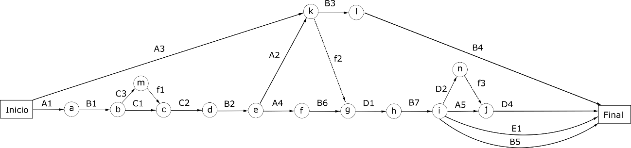En este anexo se analizan todas las fases del proyecto, explicando en qué consisten y que dependencia tienen con el resto de actividades.

Figura 55: diagrama Pert del proyecto.

**A1. Aprendizaje de FreeCAD:** Esta tarea engloba todos los procedimientos para que el alumno se maneje con el software, en este caso consistió en seguir un curso online y diseñar los primeros prototipos del soporte para cojinete.

**A2. Aprendizaje de Inkscape**: Esta tarea engloba todos los procedimientos para que el alumno se maneje con este software, en este caso consistió en aprender a abrir los archivos generados por FreeCAD en formato plano y a editarlos a través de cursos online.

**A3. Aprendizaje de GitHub:** Esta tarea engloba todos los procedimientos para que el alumno aprenda a utilizar este software, en este caso consistió en aprender a crear una cuenta y un repositorio y a descargar archivos de otros usuarios.

**A4 Aprendizaje de Ultimaker cura**: Esta tarea engloba a todos los procedimientos para que el alumno aprenda a utilizar este software, en este caso consiste en aprender a abrir los archivos .stl y conectarse a la impresora 3D para poder imprimir las piezas. Para más información se puede ver el apartado *4.1.3 imprimir archivos STL con Ultimaker cura*.

**A5 Aprendizaje de Arduino**: El alumno al inicio del proyecto ya tiene un conocimiento avanzado de este software, es decir, sabe crear códigos y ha utilizado este software en muchos proyectos anteriores, no obstante para realizar este código ha tenido que aprender a utilizar diferentes alternativas para escribir en una pantalla LCD, realizar programas de estados y crear interrupciones temporales utilizando los timers de arduino.

**B1 Diseño del prototipo con FreeCAD:** El alumno descarga el mood de mecatrónica de GitHub y con este realiza un prototipo de la estructura de la mesa de modelado.

**B2 Diseño de piezas 3D:** Utilizando diseños CAD de las piezas que se quieren unir, diseñar piezas para imprimir en 3D y crear archivos compatibles para Ultimaker cura. Para más información ver el apartado *4.1.2 Diseño de piezas 3D con FreeCAD.*

**B3 Diseño de planos:** Tras terminar el diseño del prototipo se utilizan FreeCAD e Inkscape para crear unos planos suficientes para entender los detalles del proyecto. Para más información ver el apartado *4.1.4 Diseño de planos utilizando FreeCAD e Inkscape.*

**B4 Diseño de instruccione**s: Mientras se realiza el montaje se diseñan etapas para un montaje eficiente con ilustraciones de cómo realizarlas y lista de piezas y herramientas que intervienen en cada paso. Para ello se aplicaran los diseños de los planos anteriores y otros nuevos para crear montajes explicativos menos técnicos pero más fáciles de entender.

**B5 Diseño de ilustraciones para la memoria:** Para completar la memoria se realizan diferentes ilustraciones para completar algunas explicaciones utilizando todos los conocimientos obtenidos durante el proyecto de la aplicación inkscape.

**B6 Impresión de piezas 3D:** Tras diseñar las piezas se procede a imprimirlas, este proceso es particularmente lento ya que se pueden tardar varias horas en imprimir una sola pieza y hay que esperar al menos media hora tras realizar el proceso para poder despegar la pieza, pero el proceso no necesita supervisión constante del alumno con lo que se puede compaginar con otras tareas.

**B7 Programación del ensayo para controlar la corriente de la bobina del motor:** Se busca información y se prepara un programa que envié un estado alto constante al bobinado del motor, para poder medir la intensidad por fase.

**B8 Programación del programa final de arduino de este proyecto:** Diseño del programa que controla la interfaz en la pantalla LCD y mueve el motor a una velocidad determinada por el usuario. Para más información ver los puntos *4.3 Programación con arduino* y *4.4 Análisis de la velocidad del sistema*

**C1 Medición de materiales:** Basándose en el prototipo en formato CAD, el alumno analiza el número de piezas necesarias para el montaje de la estructura. Para más información ver el punto *4.5.1 Mediciones.*

**C2 Realización de presupuesto:** Conociendo el precio y el número de piezas que forman el diseño el alumno diseña un presupuesto para el proyecto

**C3 Análisis de sitios de venta de piezas:** El alumno investiga diferentes sitios de venta para conseguir los precios y los enlaces de compra de todas las piezas.

**D1 Montaje de la estructura:** Con las piezas compradas o impresas el alumno monta la estructura.

**D2 Ensayo para regular la corriente de las bobinas del motor:** Ensayo para regular la corriente que pasa por la bobina del motor. Para más información ver el punto *4.2.3 Ajuste de la intensidad por fase del motor*

**D3 Ensayos para controlar la pantalla LCD:** Conjunto de ensayos para comprobar que el programa funciona adecuadamente, esto engloba regular el brillo de la pantalla LCD, el control adecuado del encoder y comprobar que la interfaz funciona adecuadamente.

**D4 Ensayos para el control del motor:** Ensayos con motor para comprobar que el programa puede mover el motor a la velocidad deseada.

**E1 Redacción de la memoria:** Redacción de la memoria y los anexos del proyecto.

1. Planos

Plano 1: MAQUINA PARA ENSAYO: Diseño con una cara móvil 62

Plano 2: MAQUINA PARA ENSAYO: Diseño con dos caras móviles 62

Plano 3: PARTES DEL DISEÑO: Base 63

Plano 4: PARTES DEL DISEÑO: Sistema de apoyo 63

Plano 5: PARTES DEL DISEÑO: Sistema de transmisión 64

Plano 6: PARTES DEL DISEÑO: Puente móvil 64

Plano 7: PIEZA IMPRESA: Soporte corredera 65

Plano 8: PIEZA IMPRESA: Soporte para tuerca trapezoidal para husillo 65

Plano 9: PIEZA IMPRESA: Soporte para final de carrera 66

Plano 10: PIEZA IMPRESA: Soporte para motor NEMA 23 66

Plano 11: ETAPAS DEL MONTAJE: Montaje de la base 67

Plano 12: ETAPAS DEL MONTAJE: Inserción de los sistemas de apoyo y transmisión 67

Plano 13: ETAPAS DEL MONTAJE: Inserción del puente móvil 68

Plano 14: ETAPAS DEL MONTAJE: Finalización de la base 68

Plano 15: ETAPAS DEL MONTAJE: Inserción de los paneles laterales 69

Plano 16: UNIÓN ROSCADA: Escuadra 30x30 69

Plano 17: UNIÓN ROSCADA: Escuadra 60x60 70

Plano 18: UNIÓN ROSCADA: Soporte eje de acero 70

Plano 19: UNIÓN ROSCADA: Soporte para cojinete LME20UU 71

Plano 20: UNIÓN ROSCADA: Soporte para tuerca del husillo 71

Plano 21: UNIÓN ROSCADA: Soporte para fin de carrera 72

***NOTA:*** *Los planos están pensados para un formato A3, aquí no se conserva la escala al estar dispuestos a 2 planos por página A4*

Plano 1: MAQUINA PARA ENSAYO: Diseño con una cara móvil

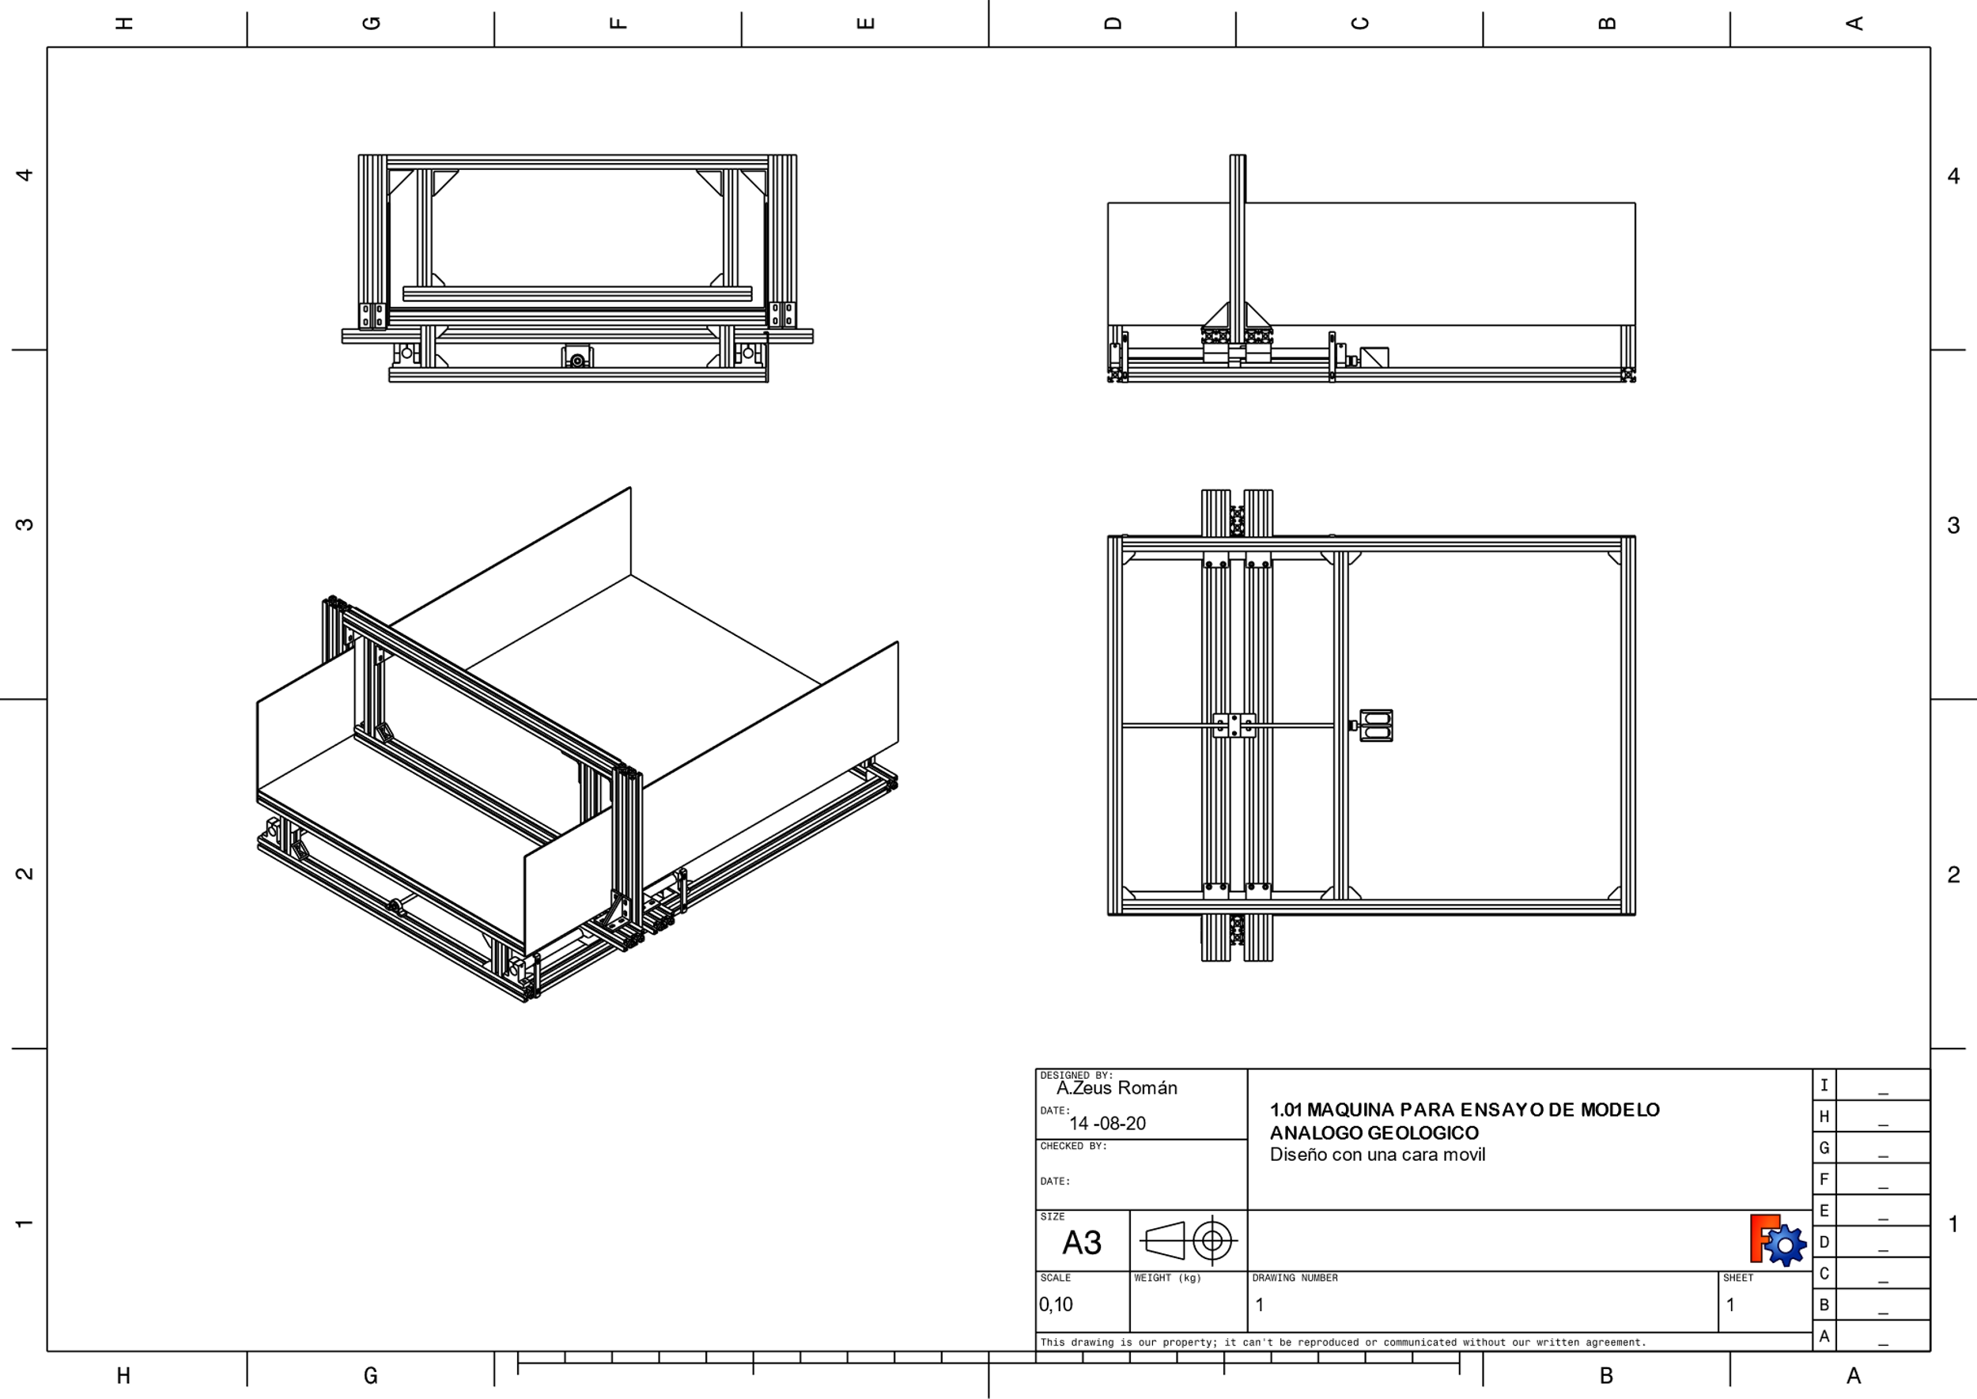

Plano 2: MAQUINA PARA ENSAYO: Diseño con dos caras móviles

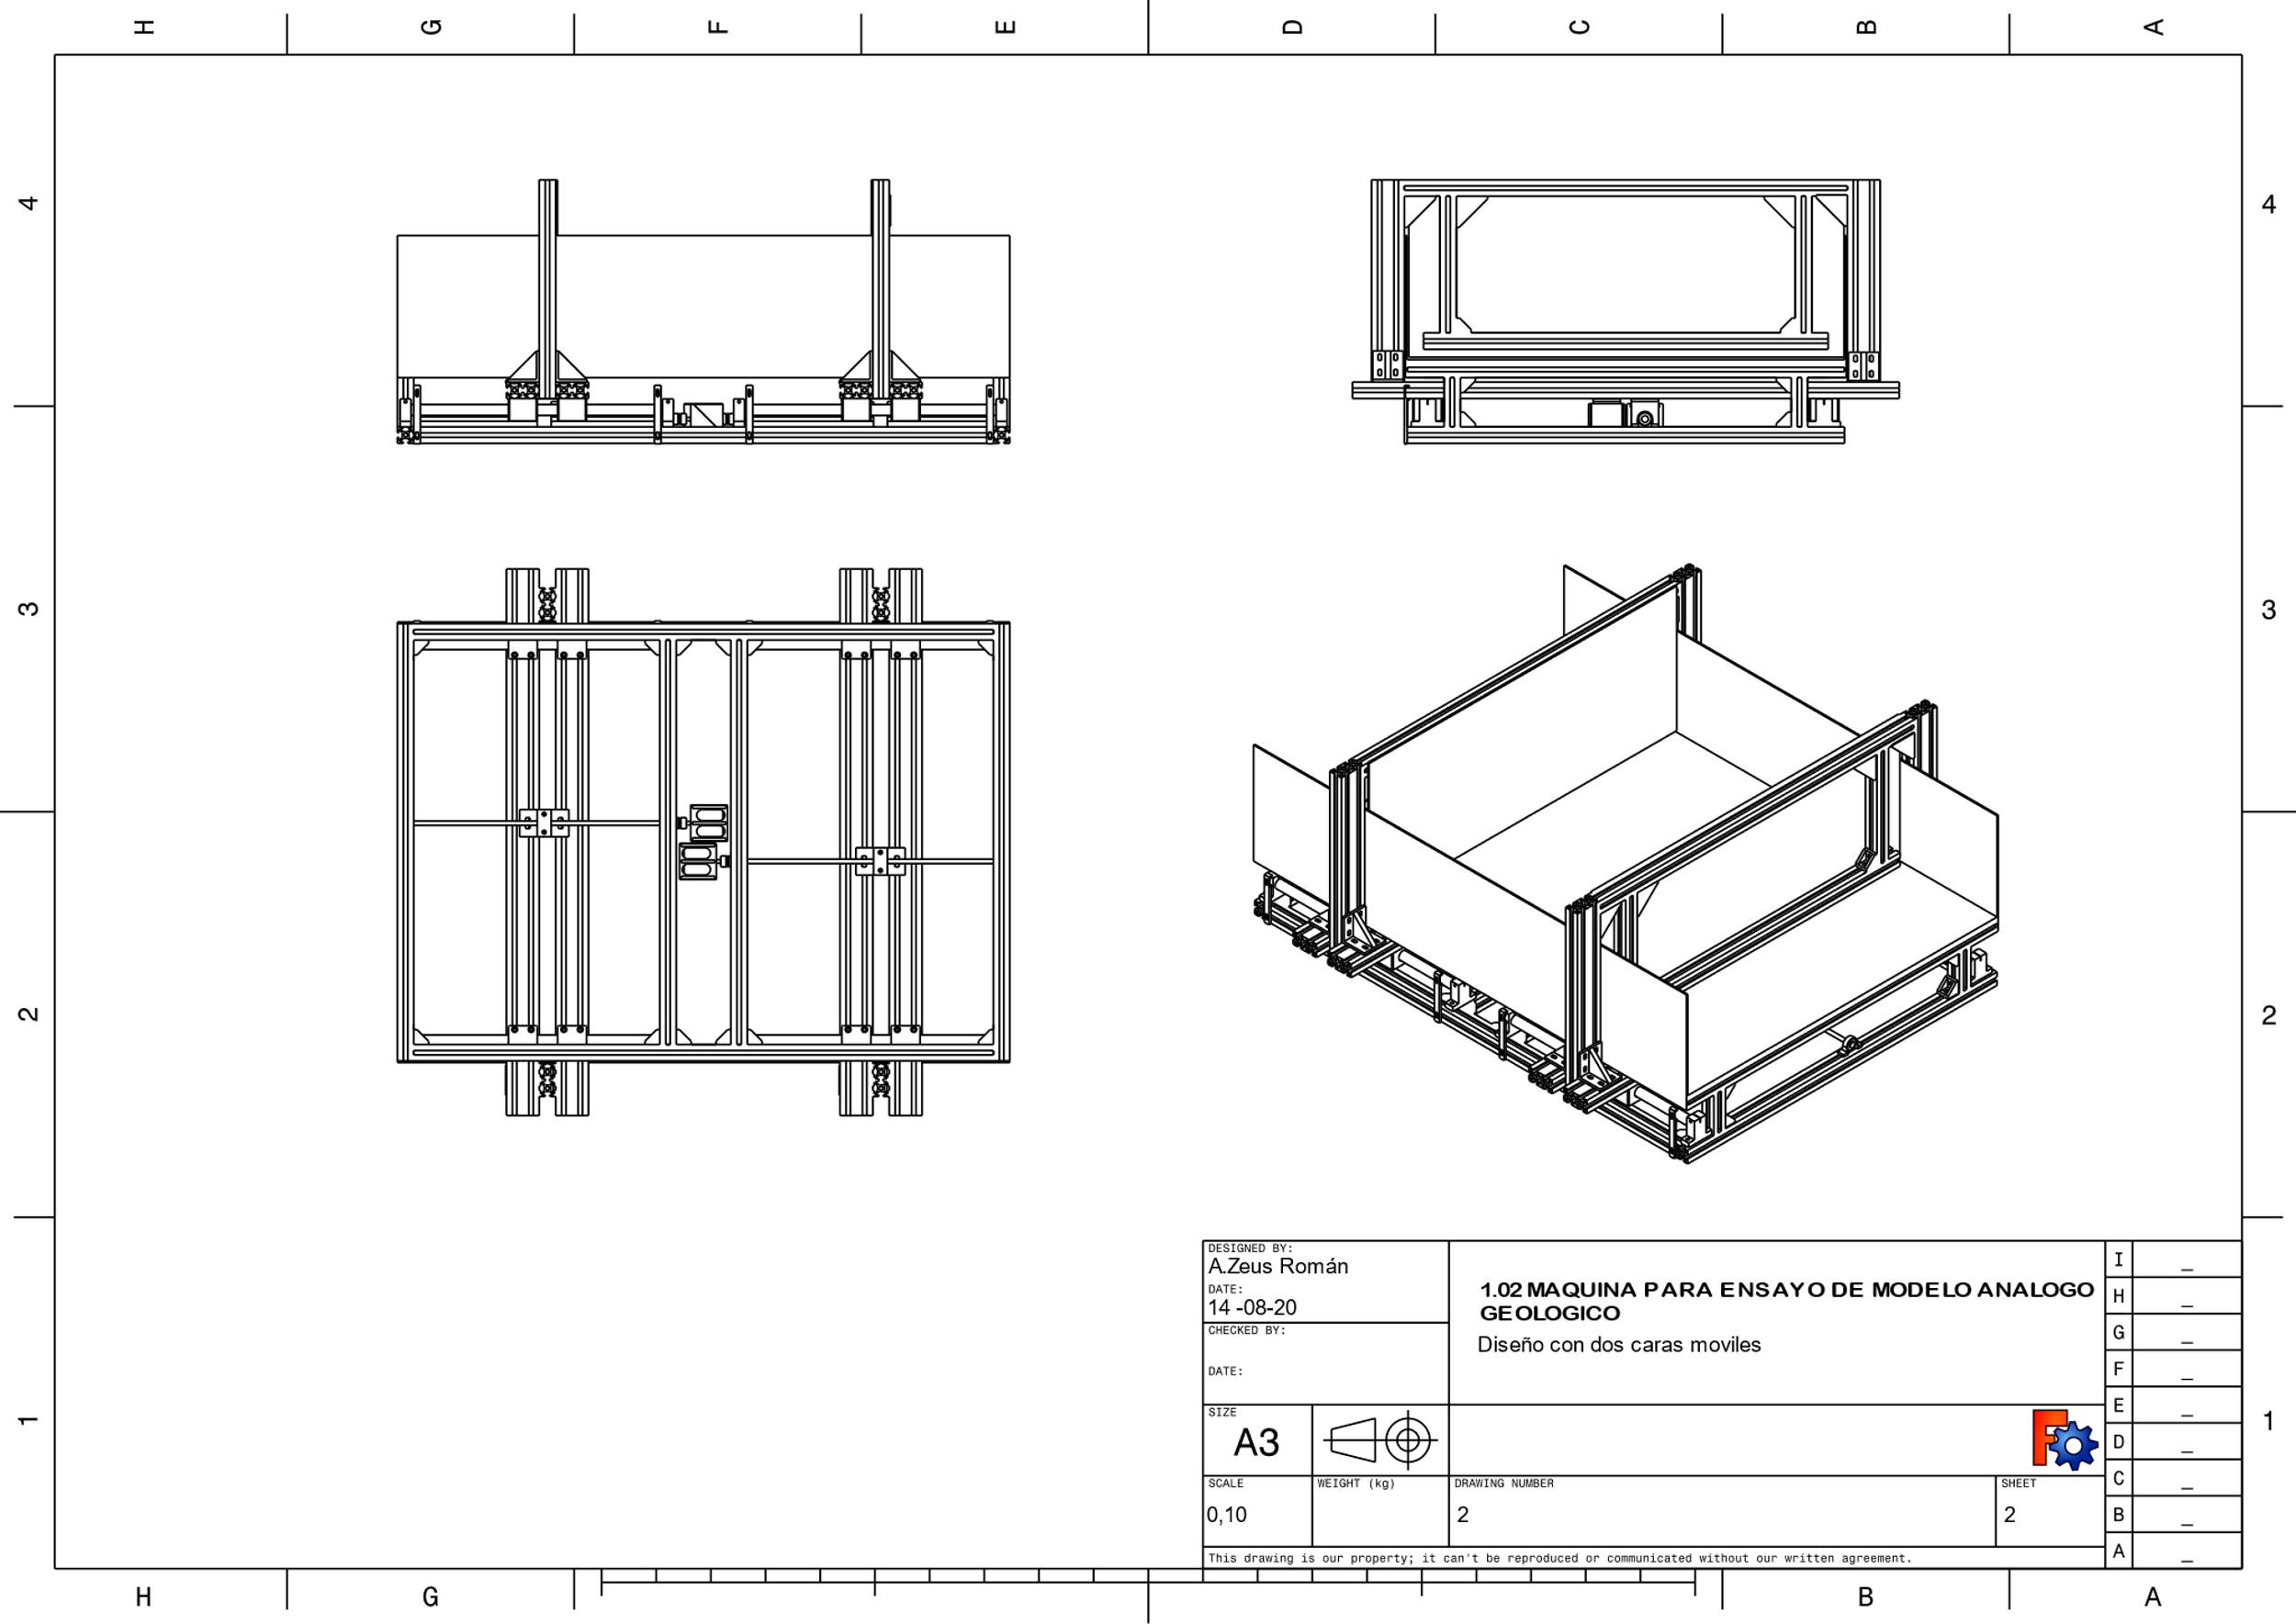

Plano 3: PARTES DEL DISEÑO: Base

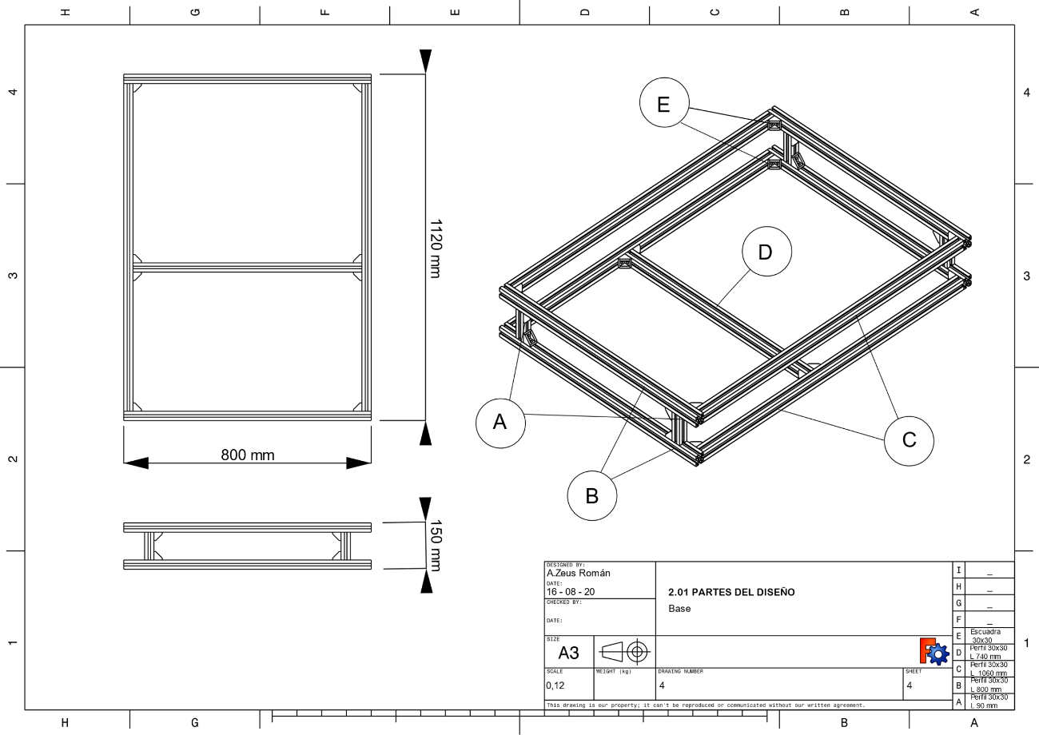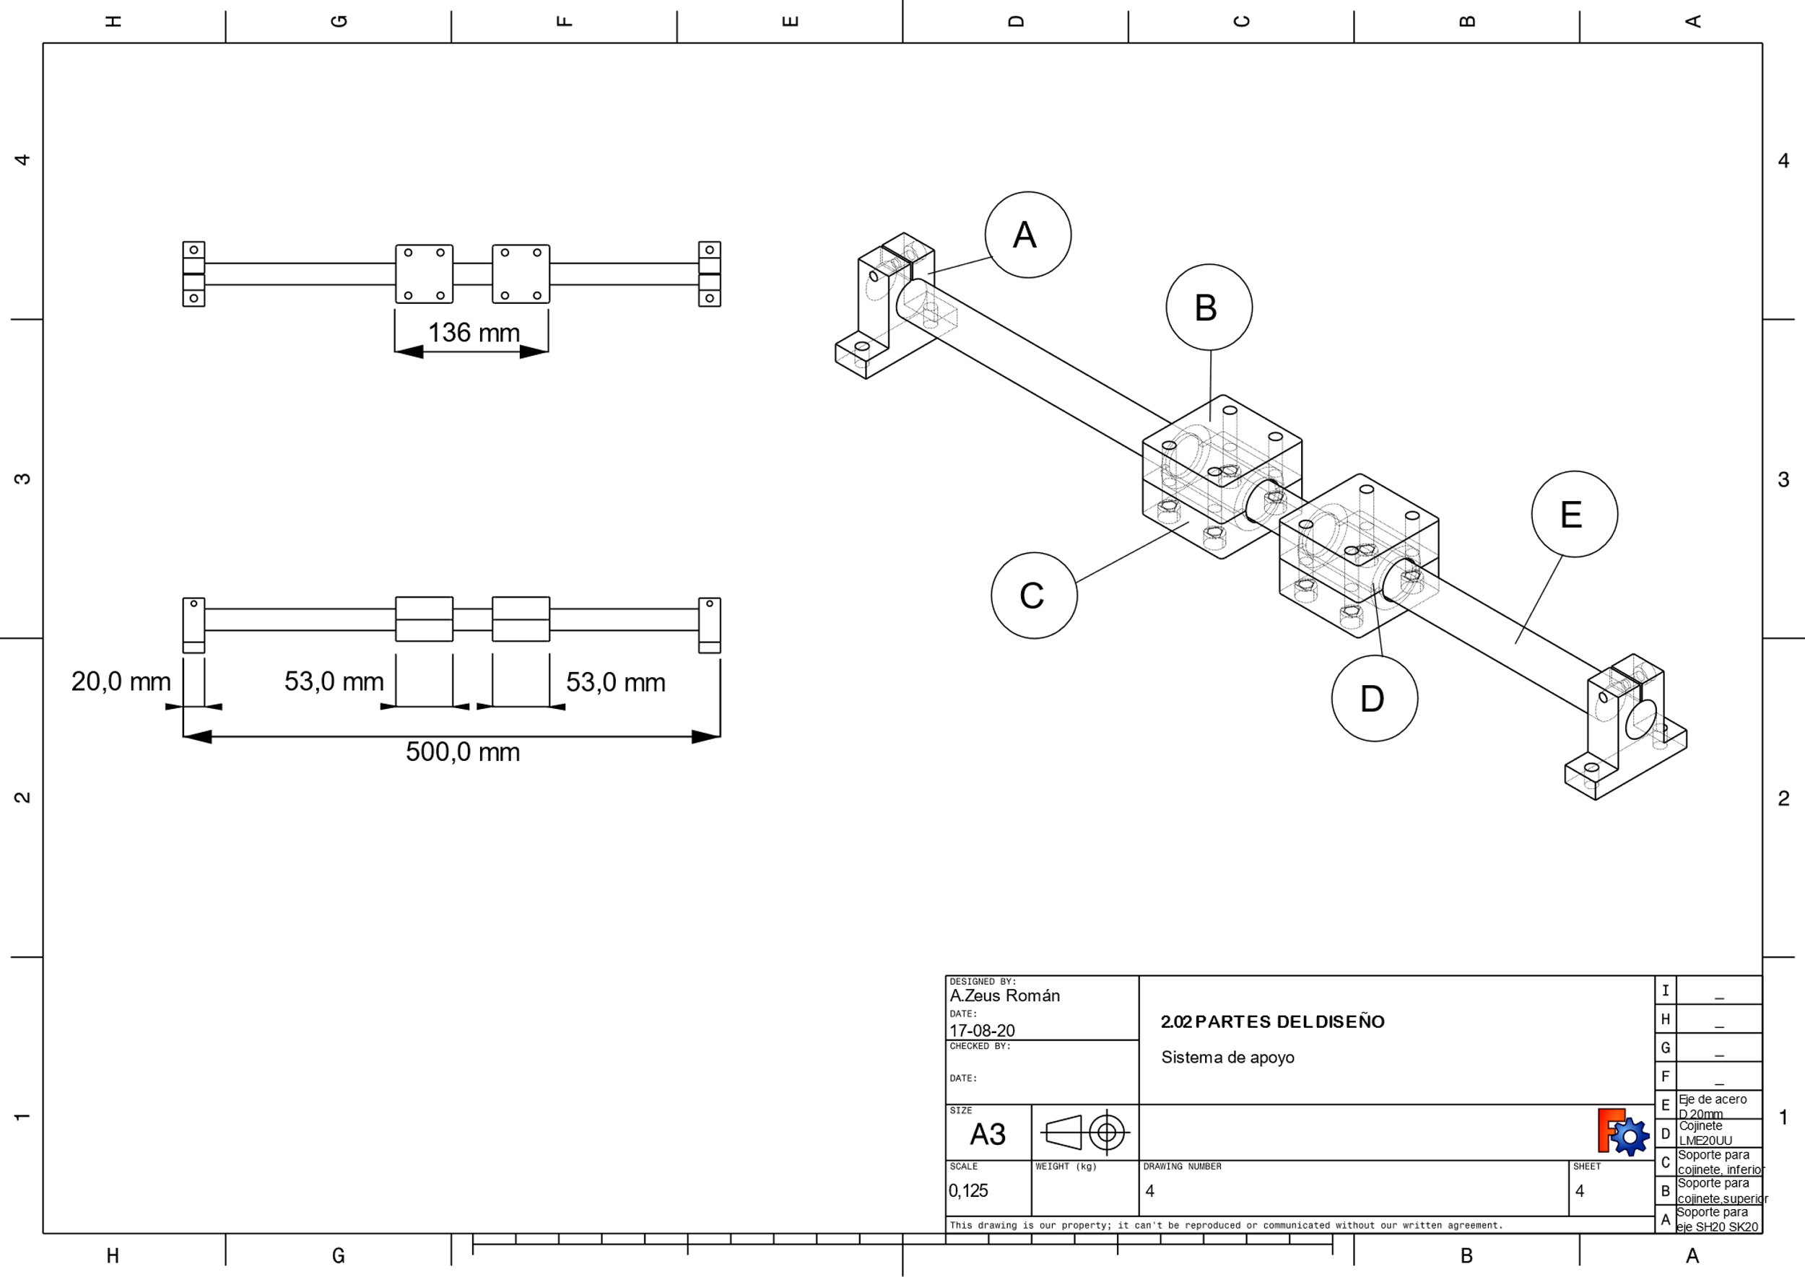

Plano 4: PARTES DEL DISEÑO: Sistema de apoyo

Plano 5: PARTES DEL DISEÑO: Sistema de transmisión

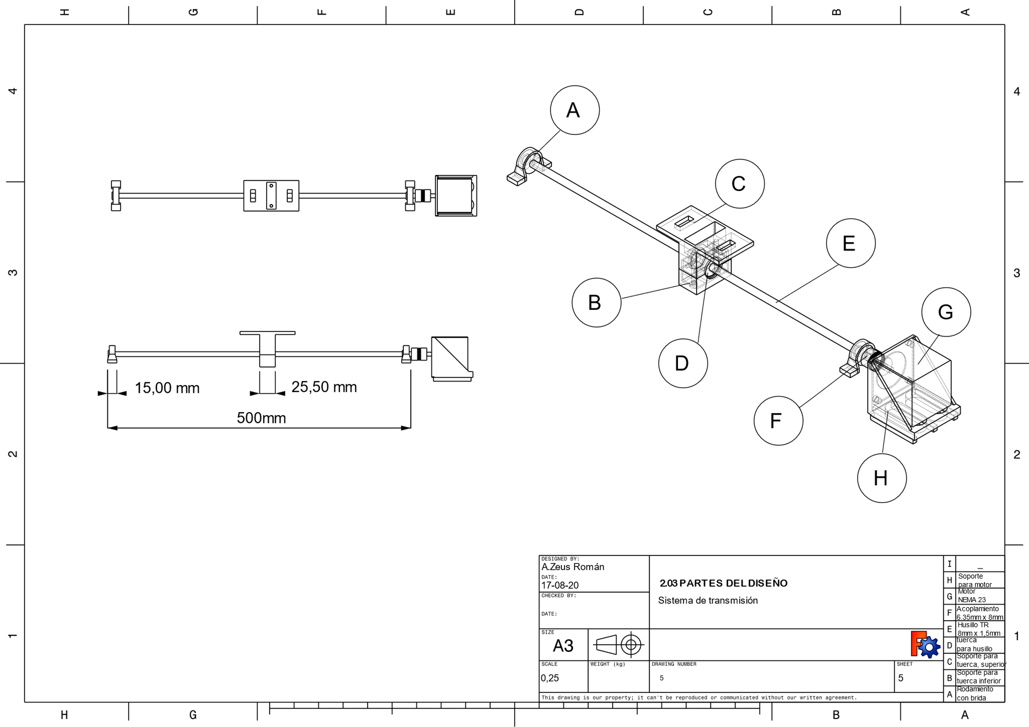

Plano 6: PARTES DEL DISEÑO: Puente móvil

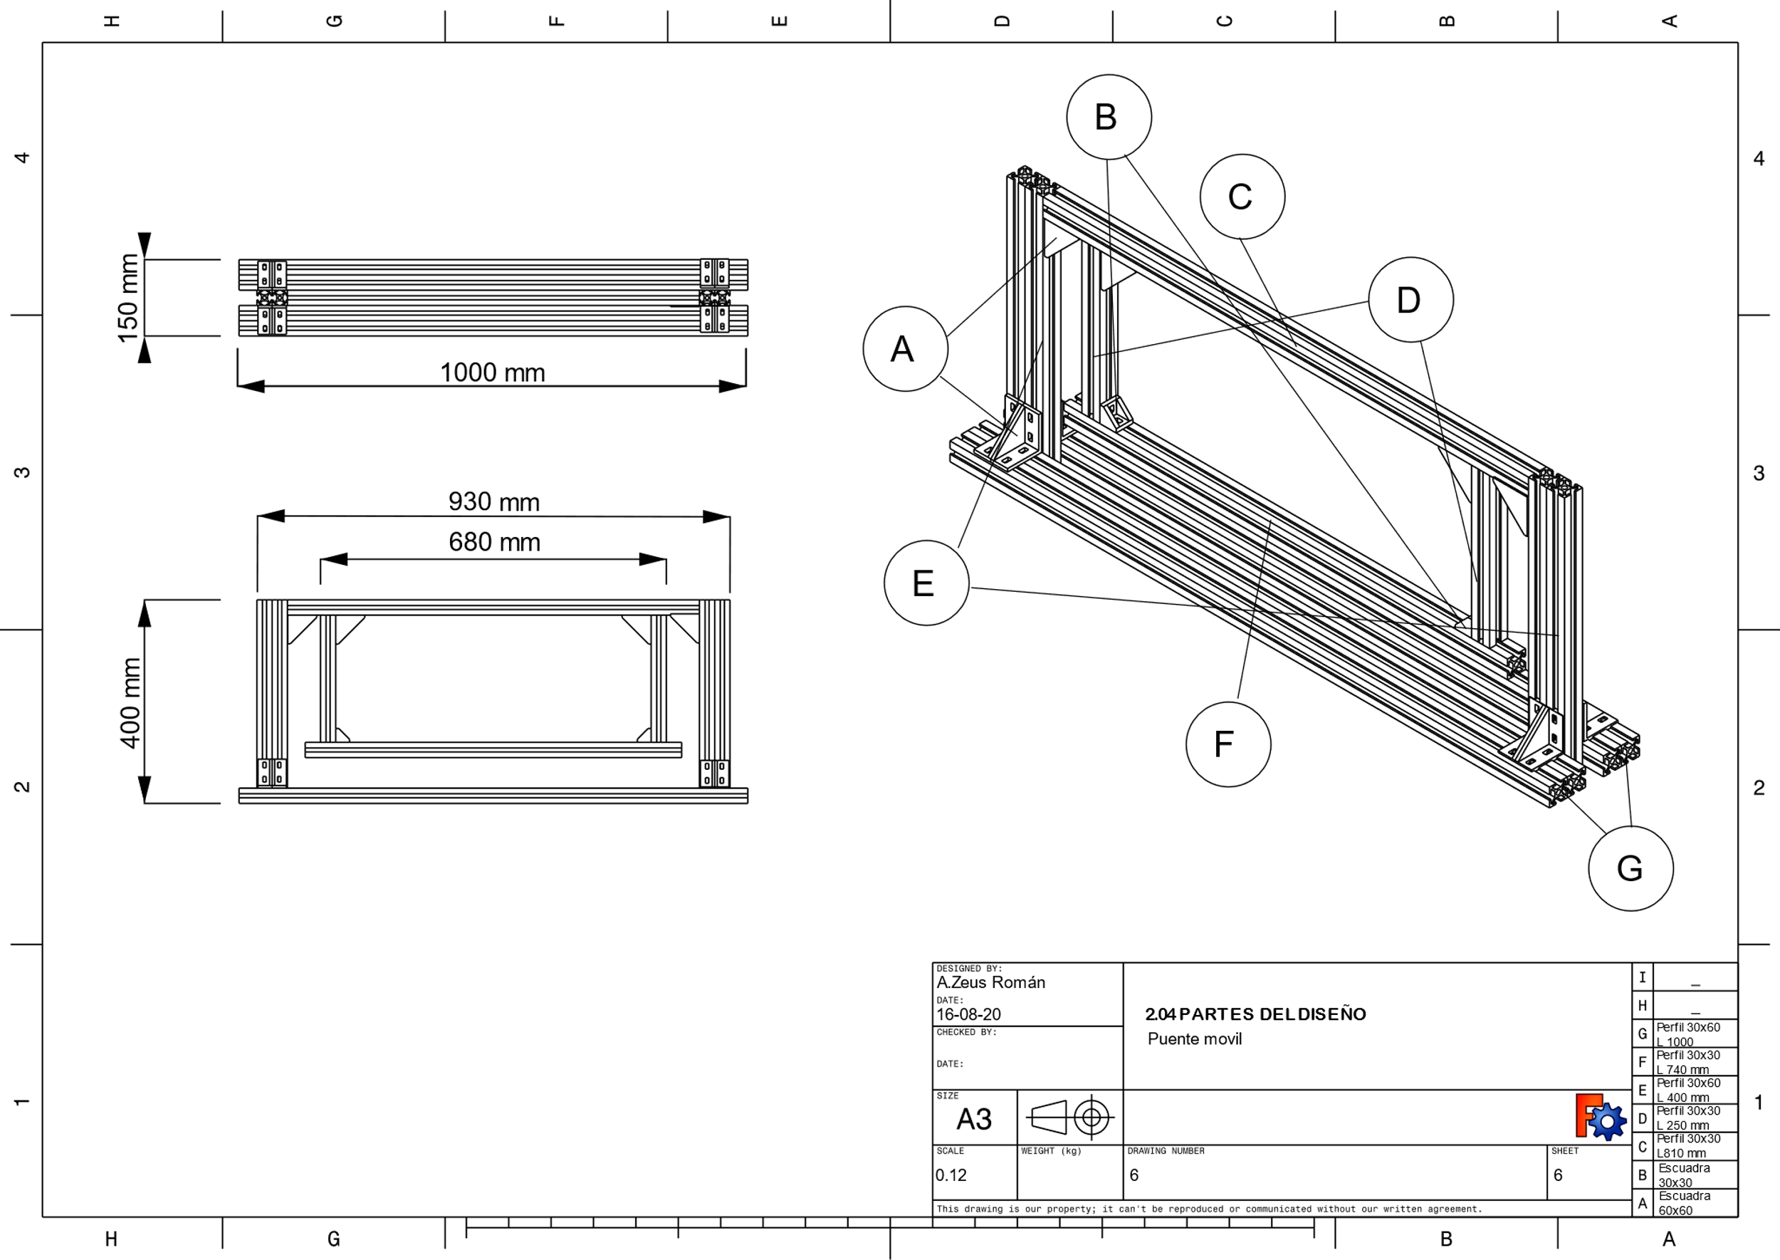

Plano 7: PIEZA IMPRESA: Soporte corredera

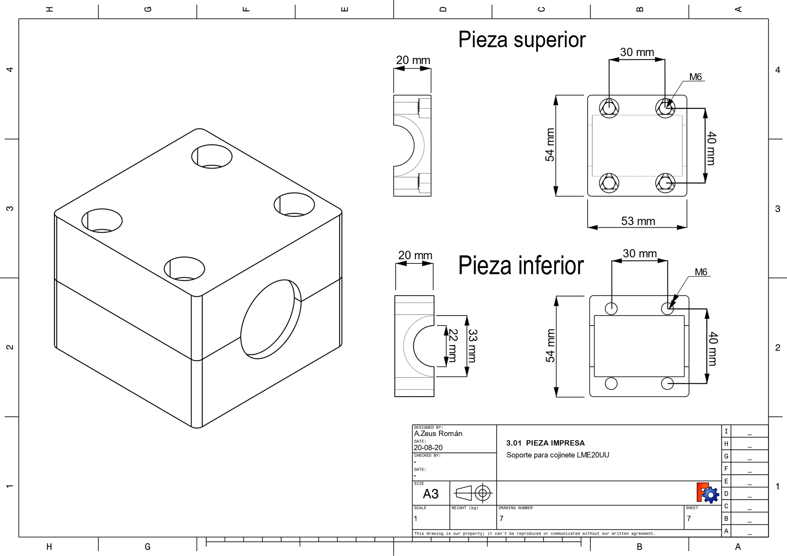

Plano 8: PIEZA IMPRESA: Soporte para tuerca trapezoidal para husillo

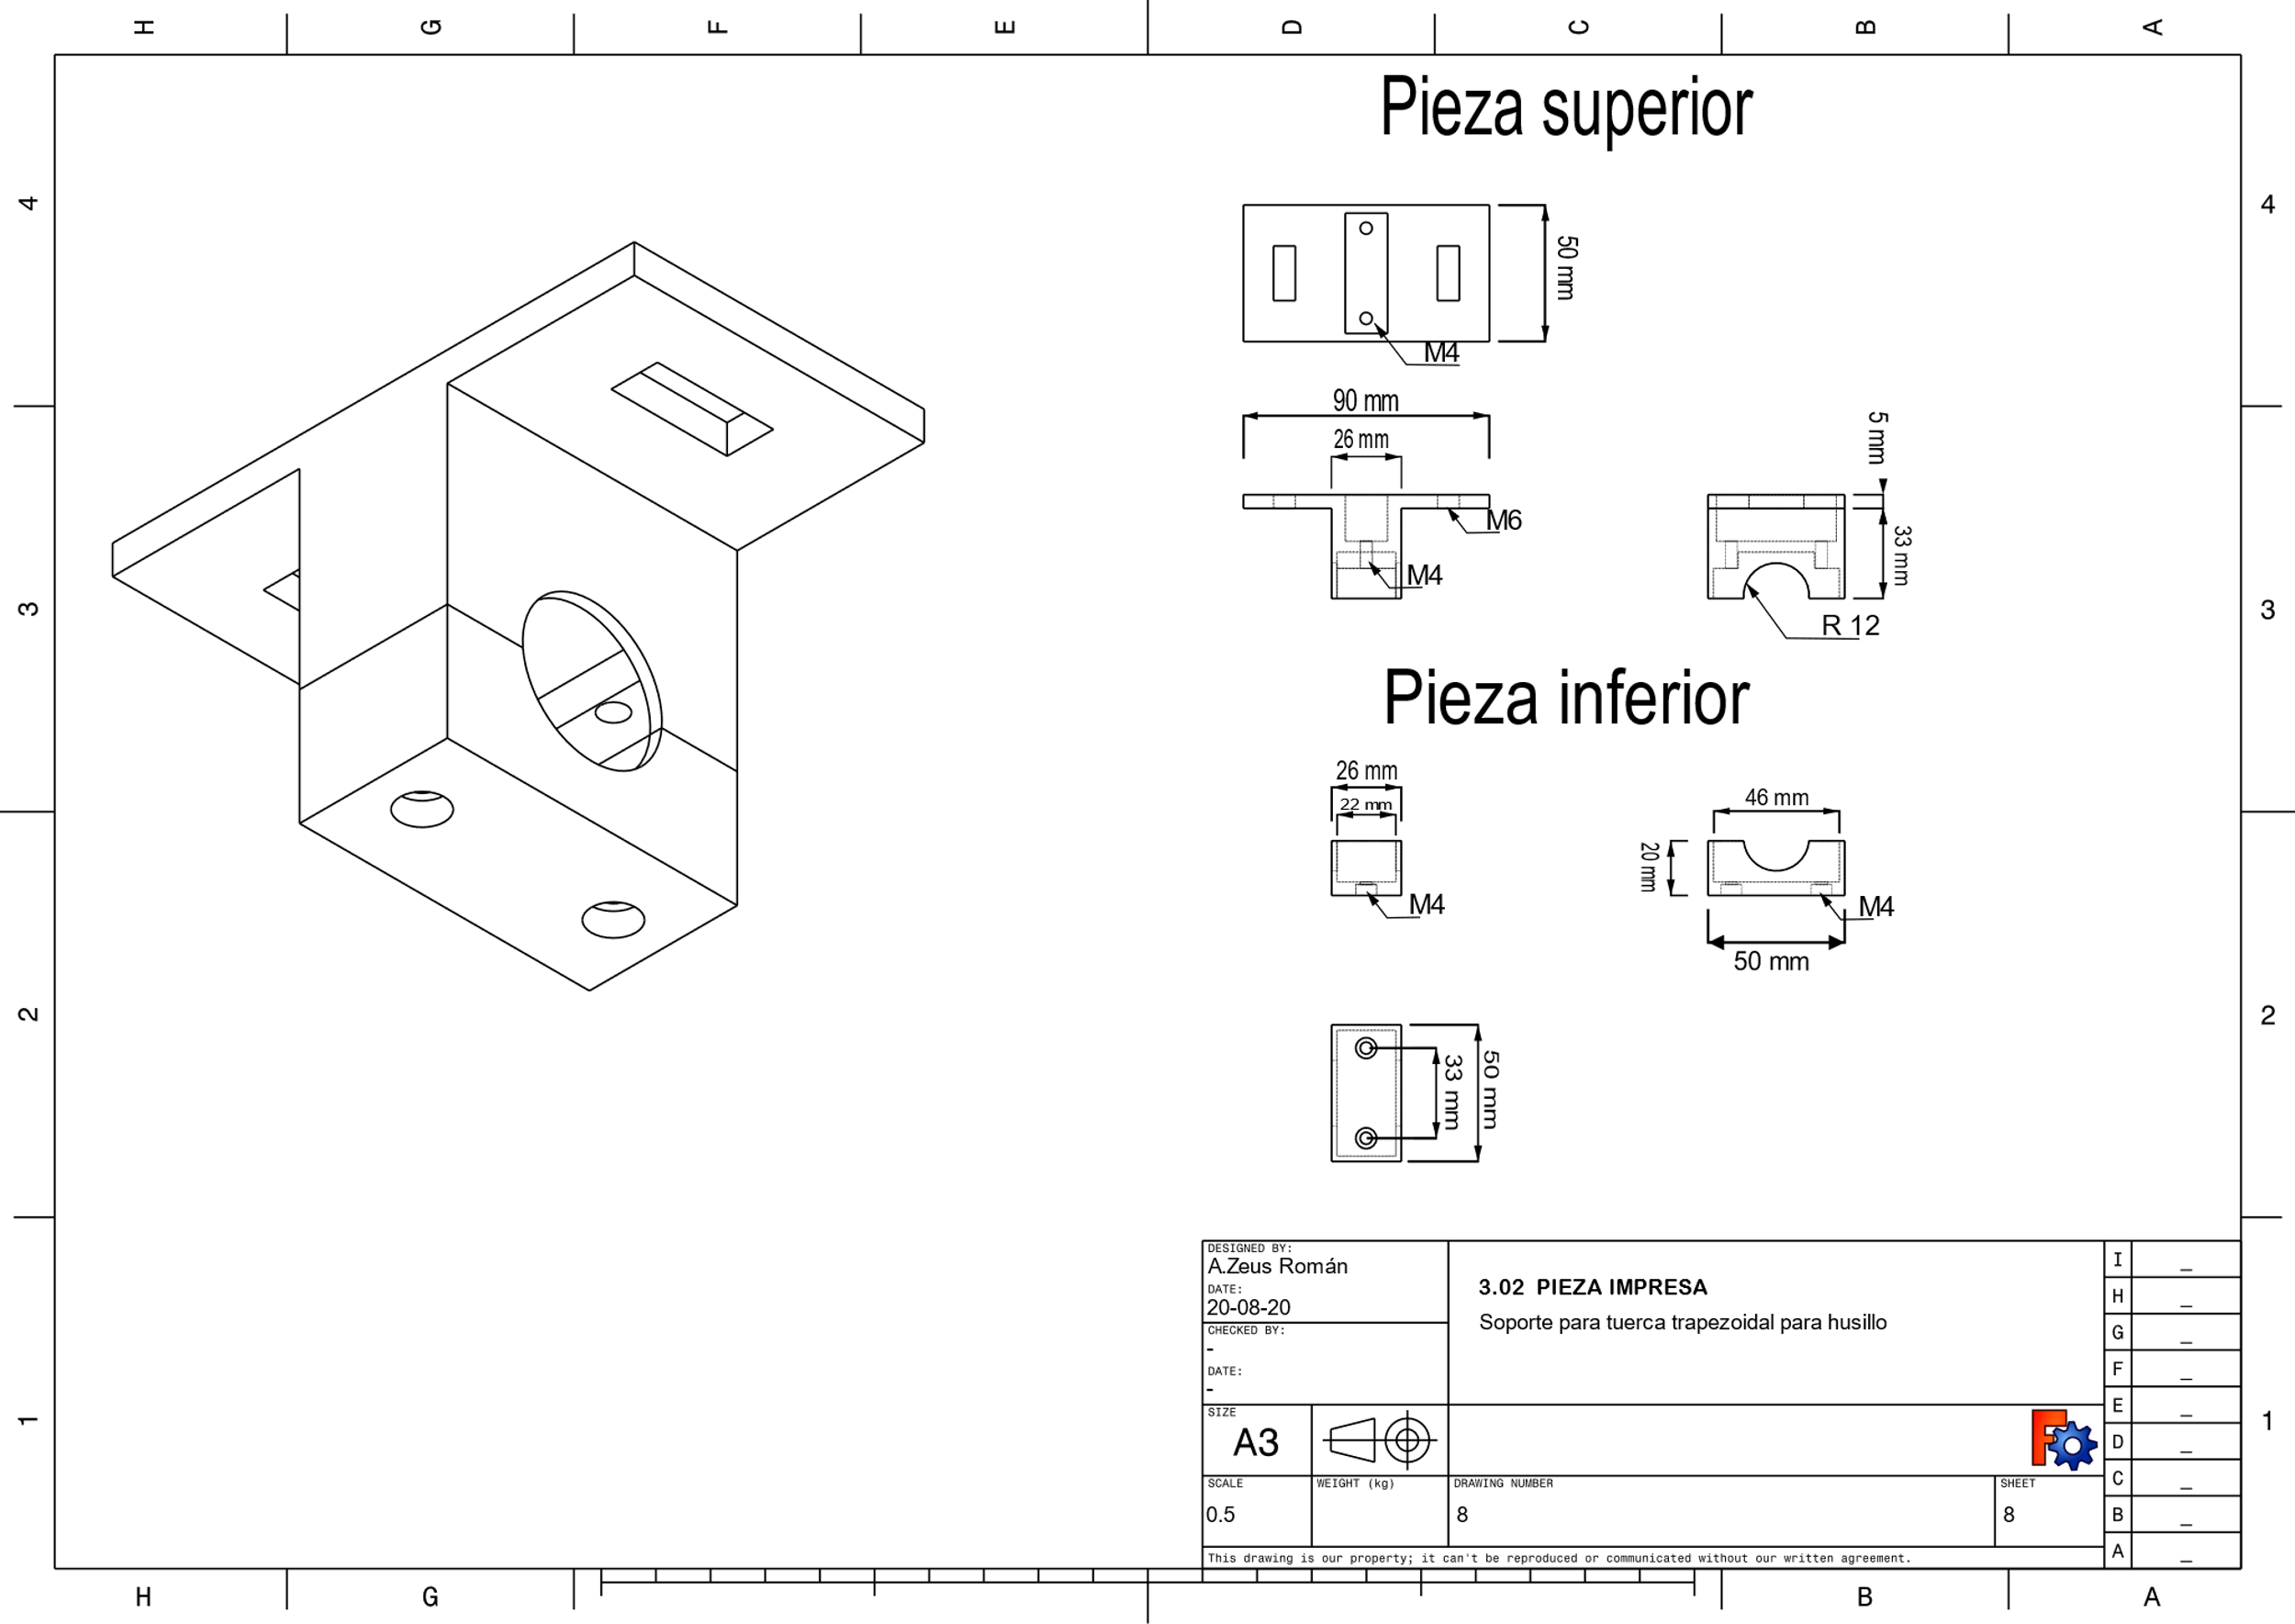

Plano 9: PIEZA IMPRESA: Soporte para final de carrera

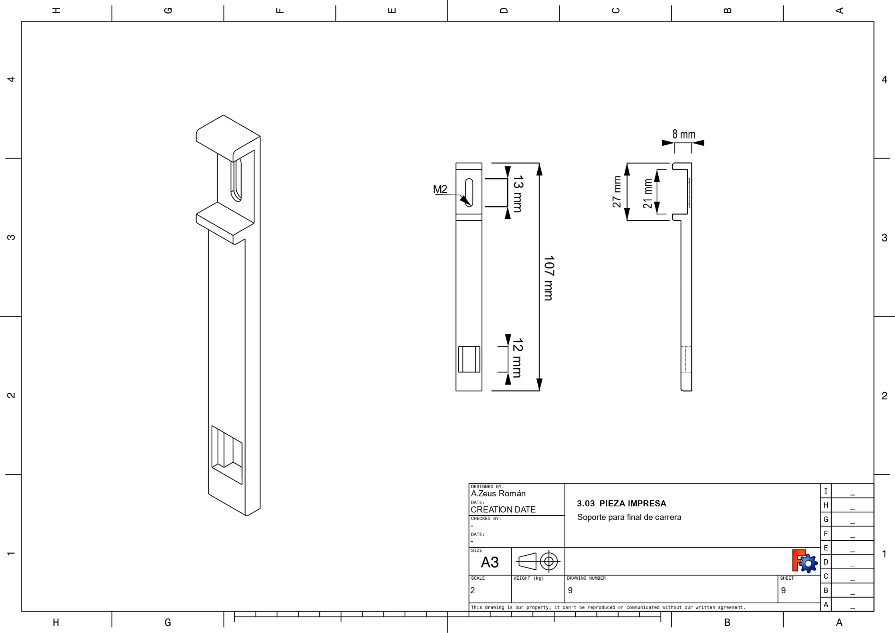

Plano 10: PIEZA IMPRESA: Soporte para motor NEMA 23

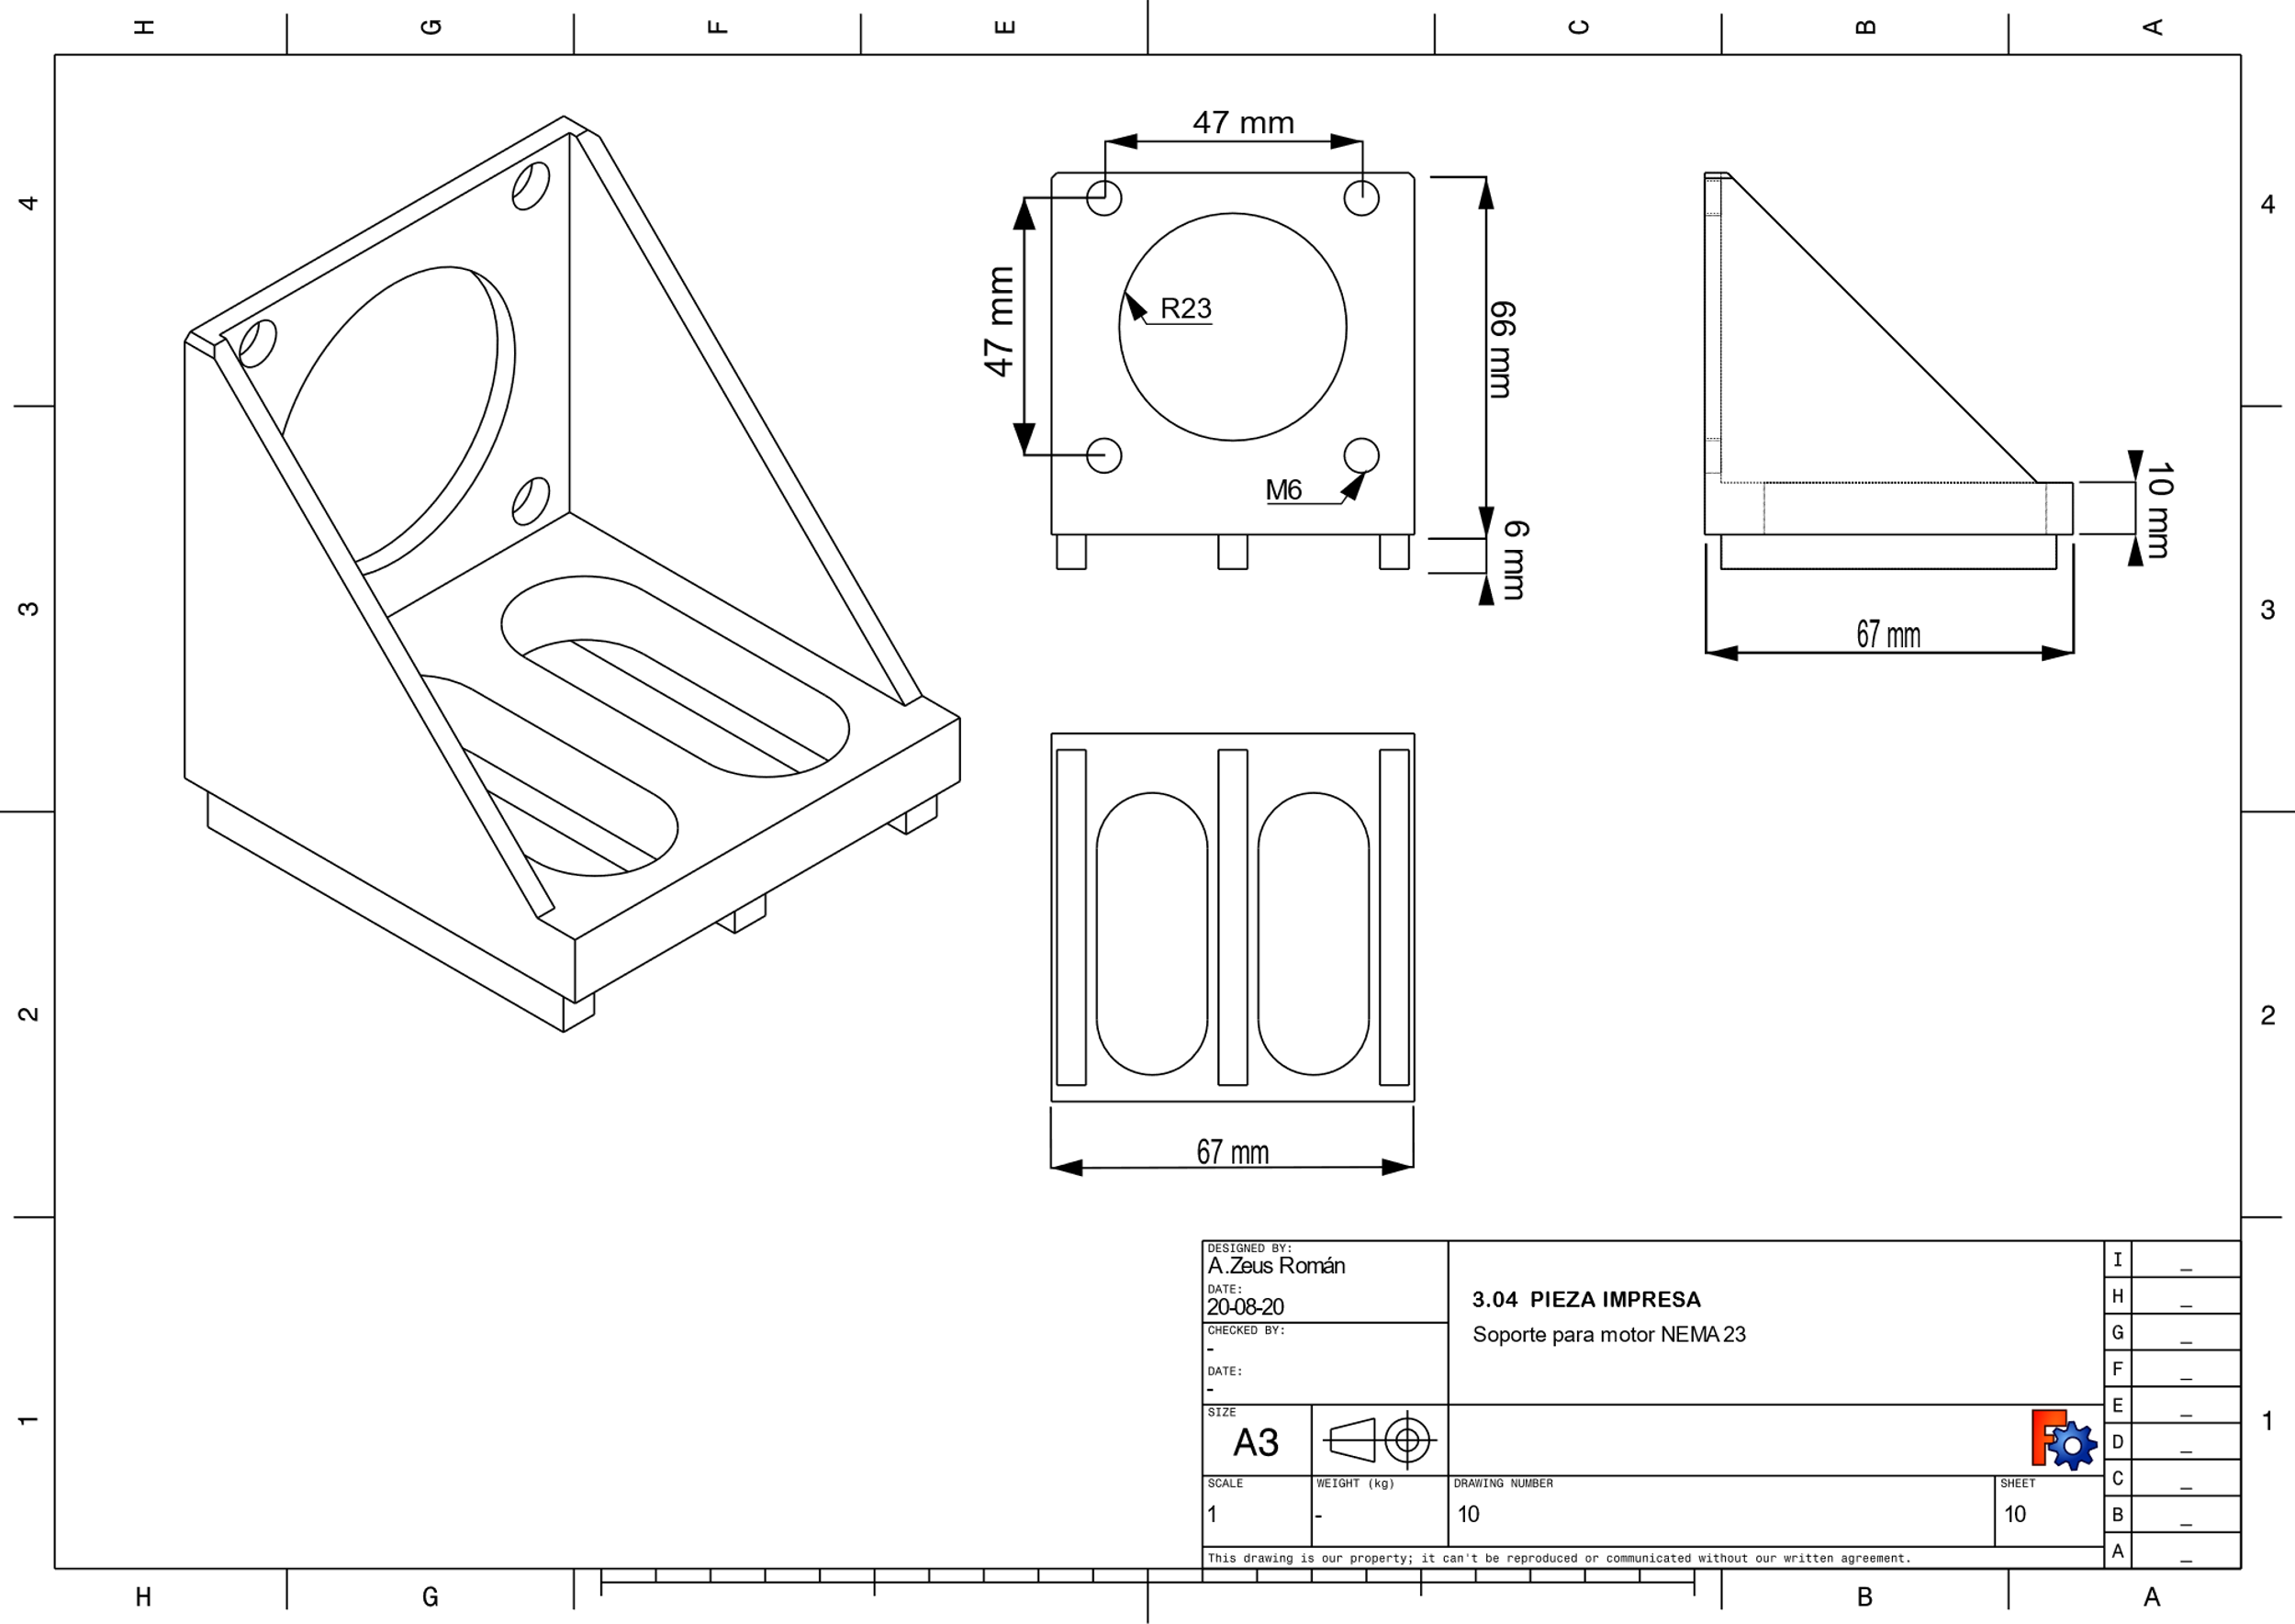

Plano 11: ETAPAS DEL MONTAJE: Montaje de la base

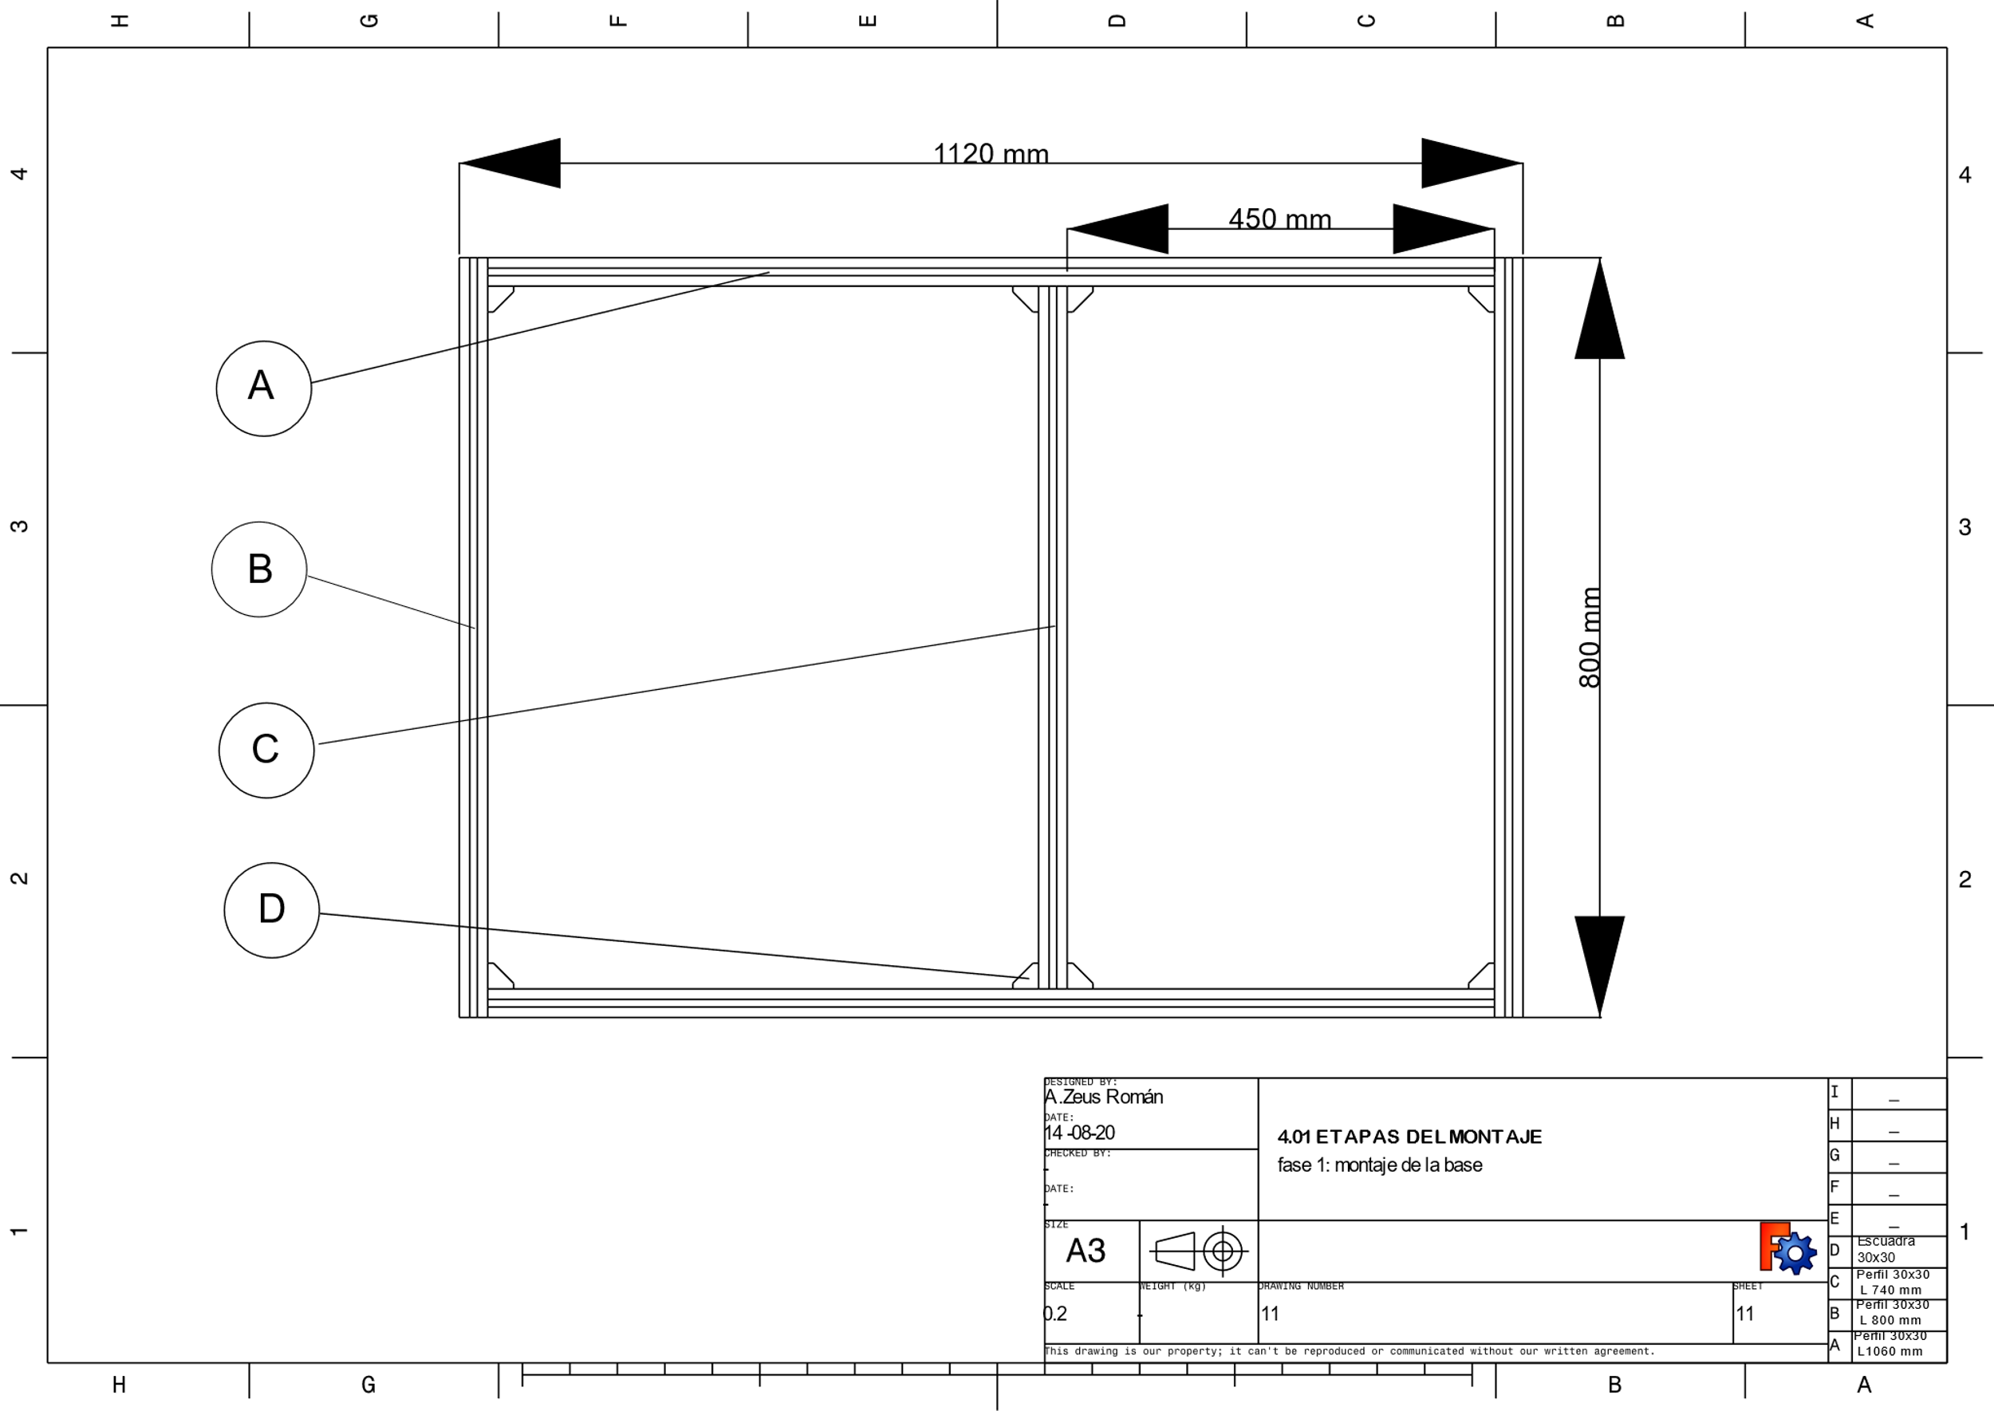

Plano 12: ETAPAS DEL MONTAJE: Inserción de los sistemas de apoyo y transmisión

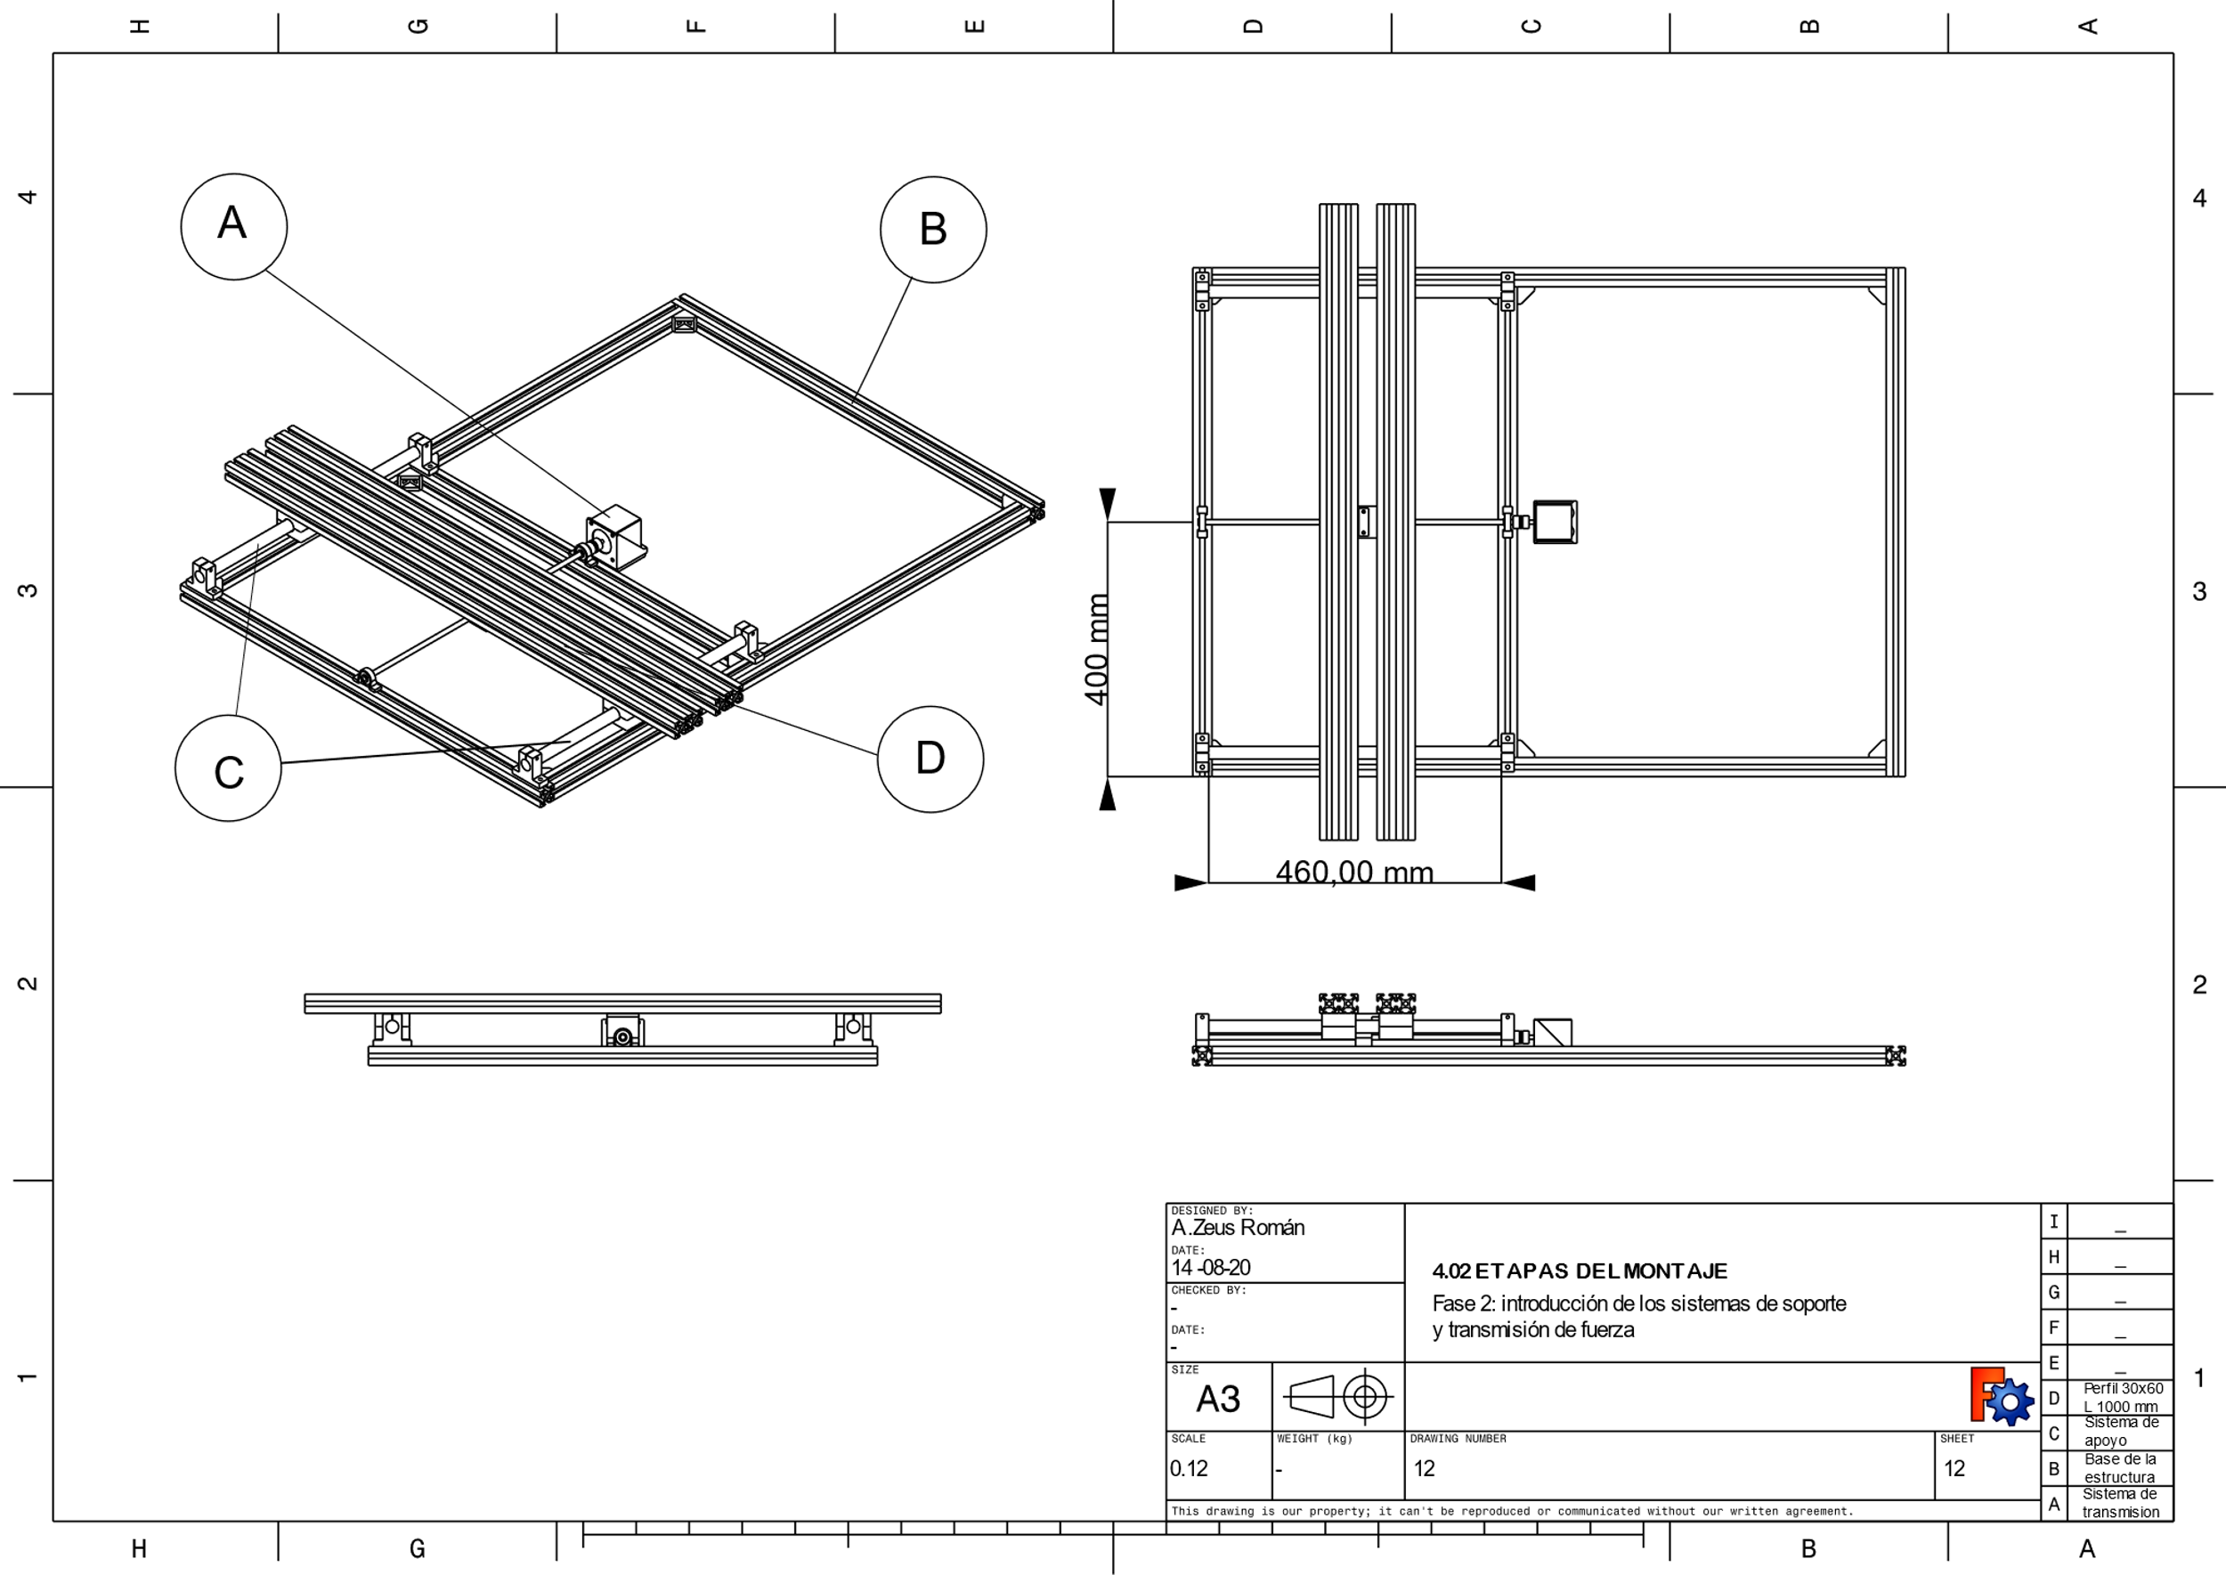

Plano 13: ETAPAS DEL MONTAJE: Inserción del puente móvil

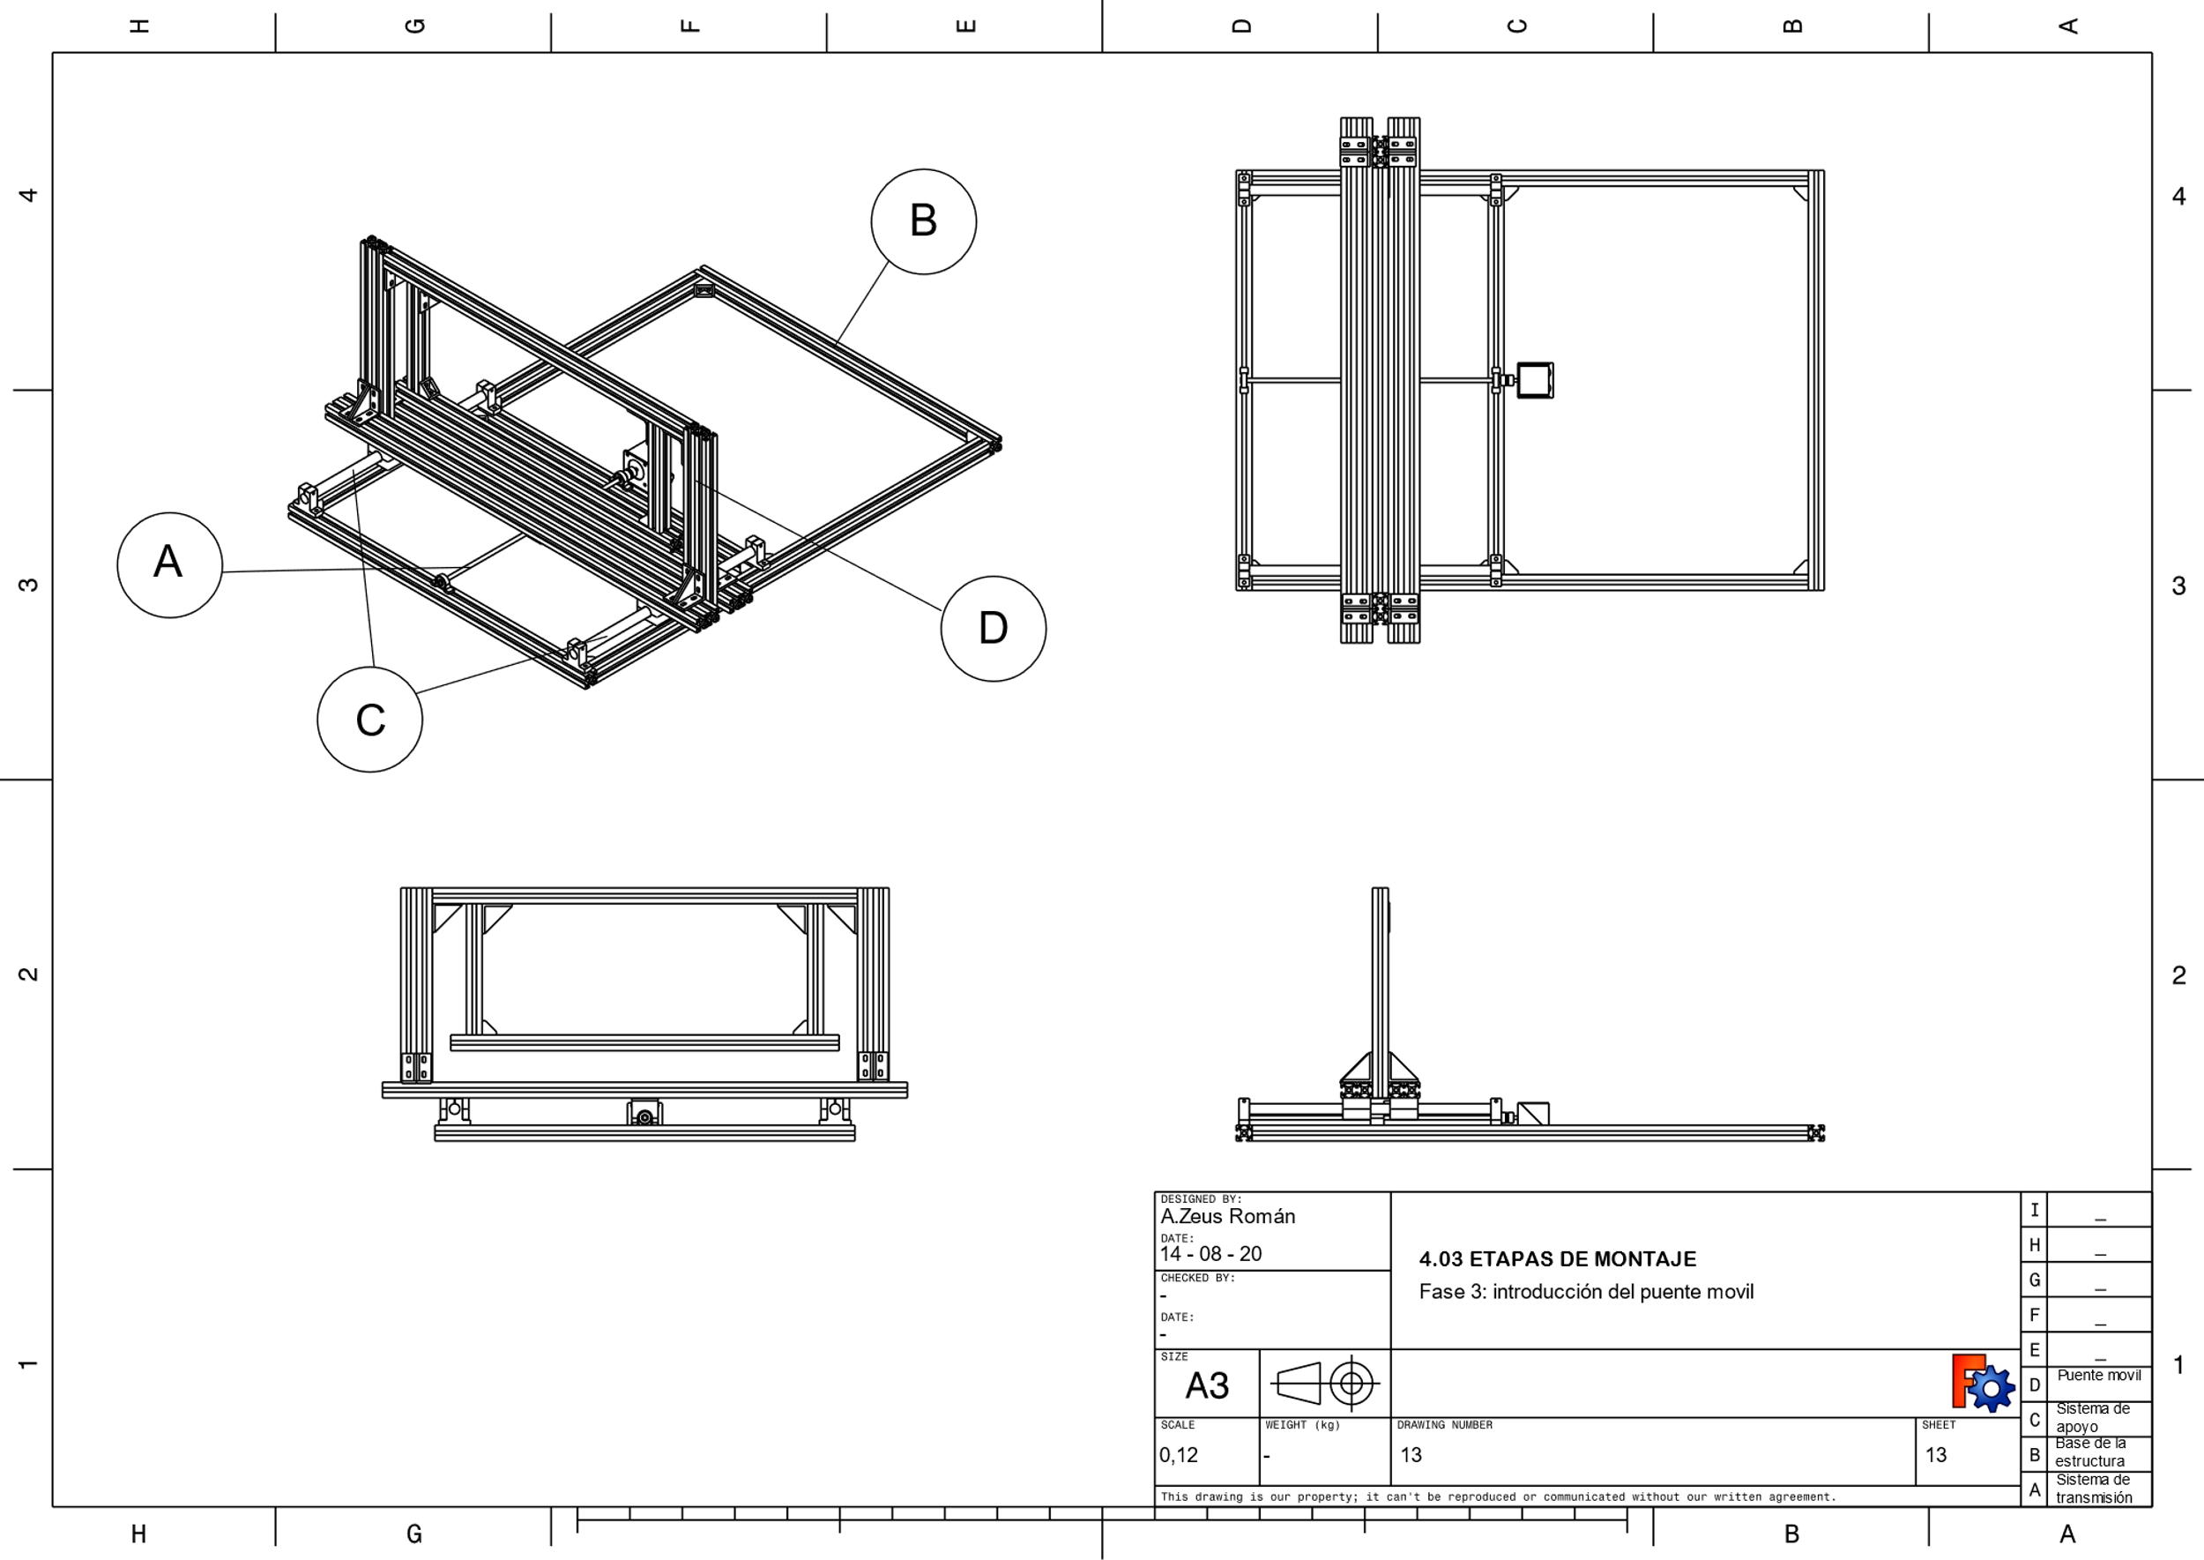

Plano 14: ETAPAS DEL MONTAJE: Finalización de la base

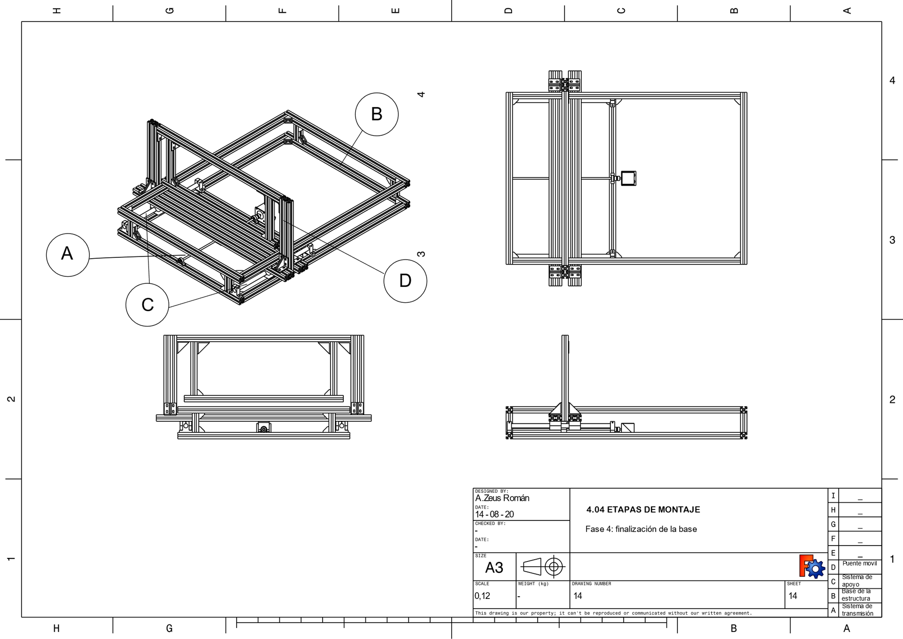

Plano 15: ETAPAS DEL MONTAJE: Inserción de los paneles laterales

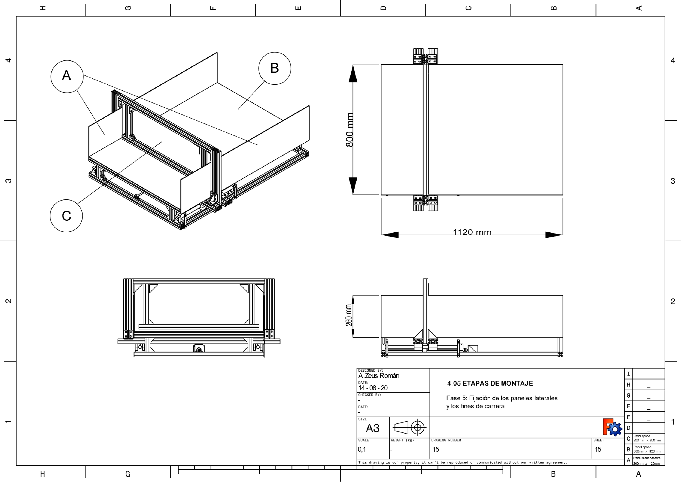

Plano 16: UNIÓN ROSCADA: Escuadra 30x30

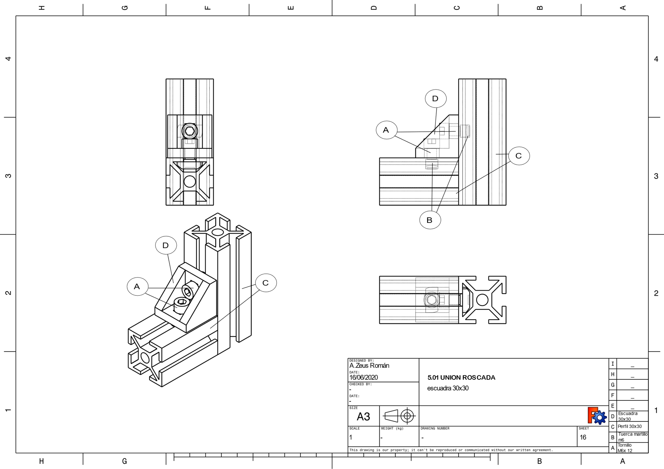

Plano 17: UNIÓN ROSCADA: Escuadra 60x60

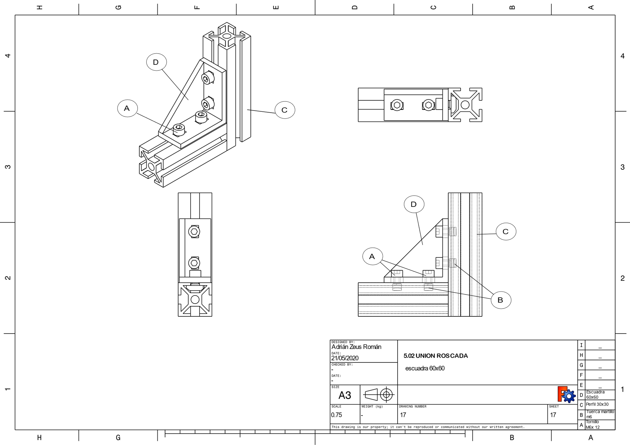

Plano 18: UNIÓN ROSCADA: Soporte eje de acero

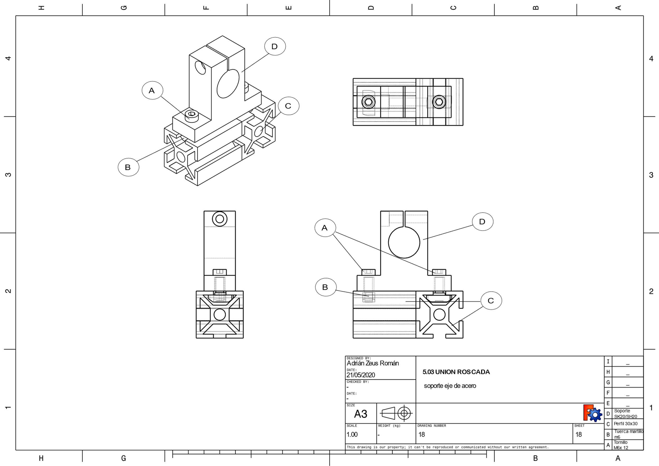

Plano 19: UNIÓN ROSCADA: Soporte para cojinete LME20UU

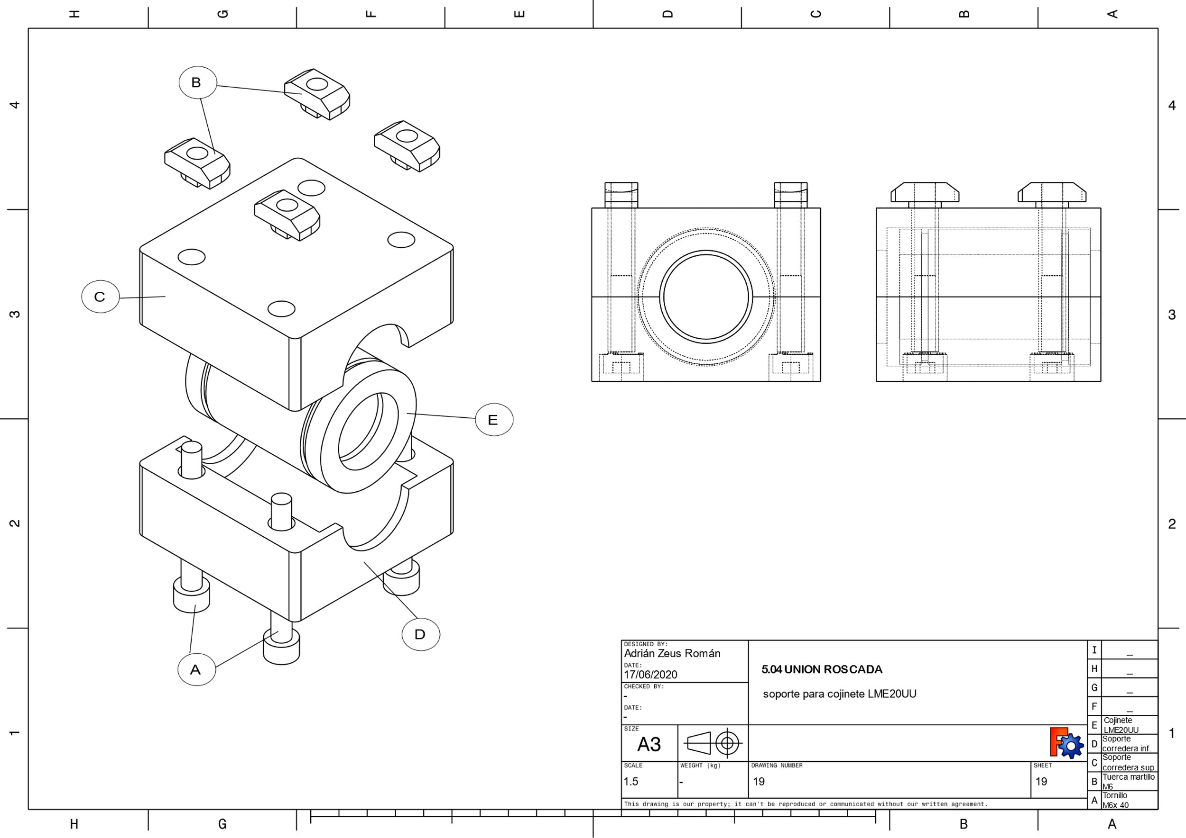

Plano 20: UNIÓN ROSCADA: Soporte para tuerca del husillo

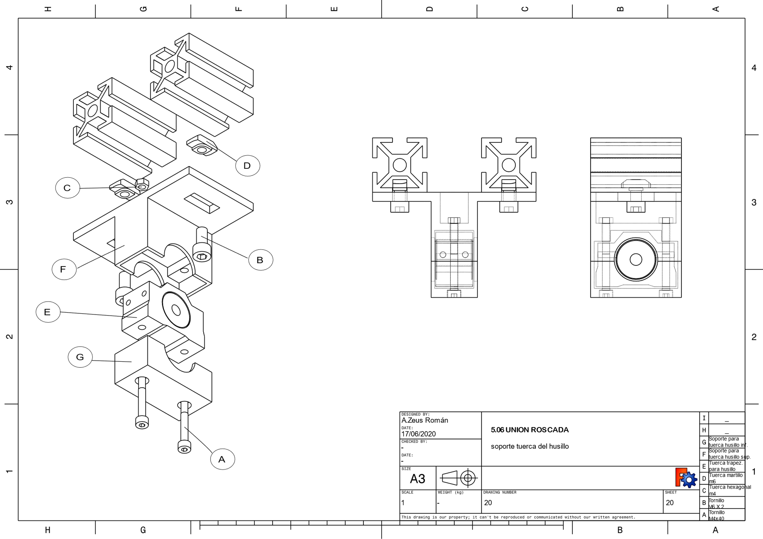

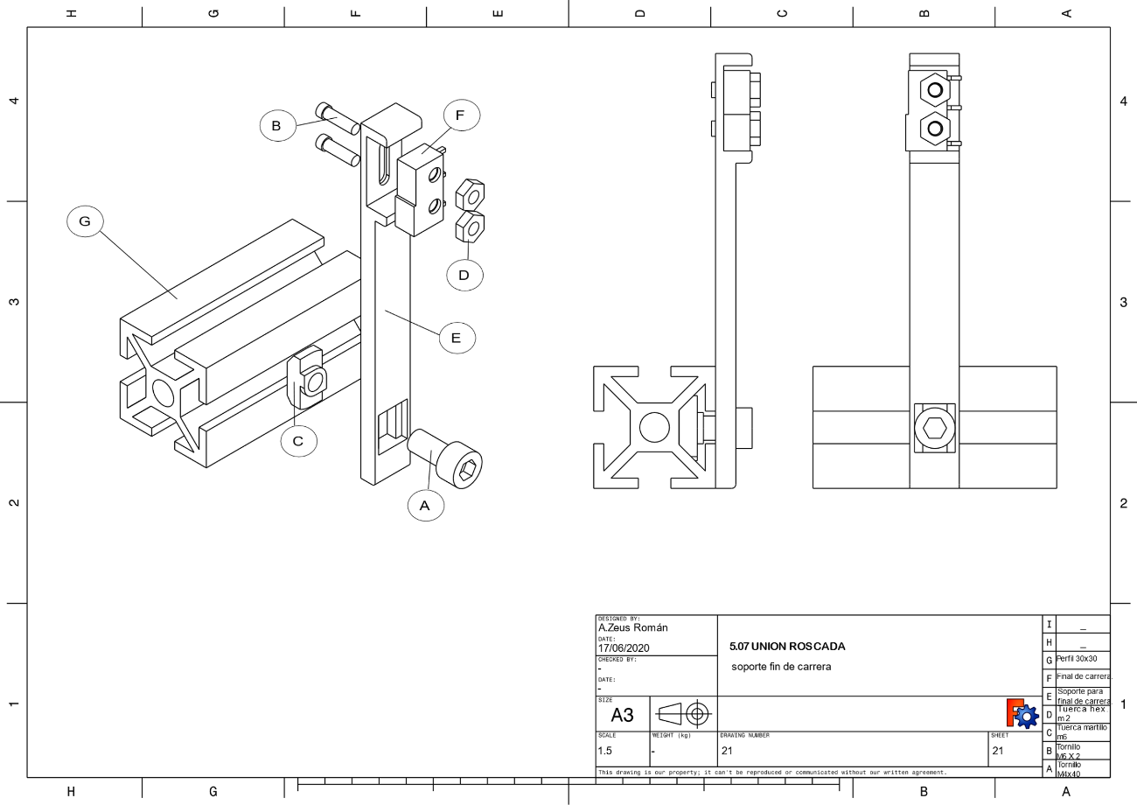Plano 21: UNIÓN ROSCADA: Soporte para fin de carrera

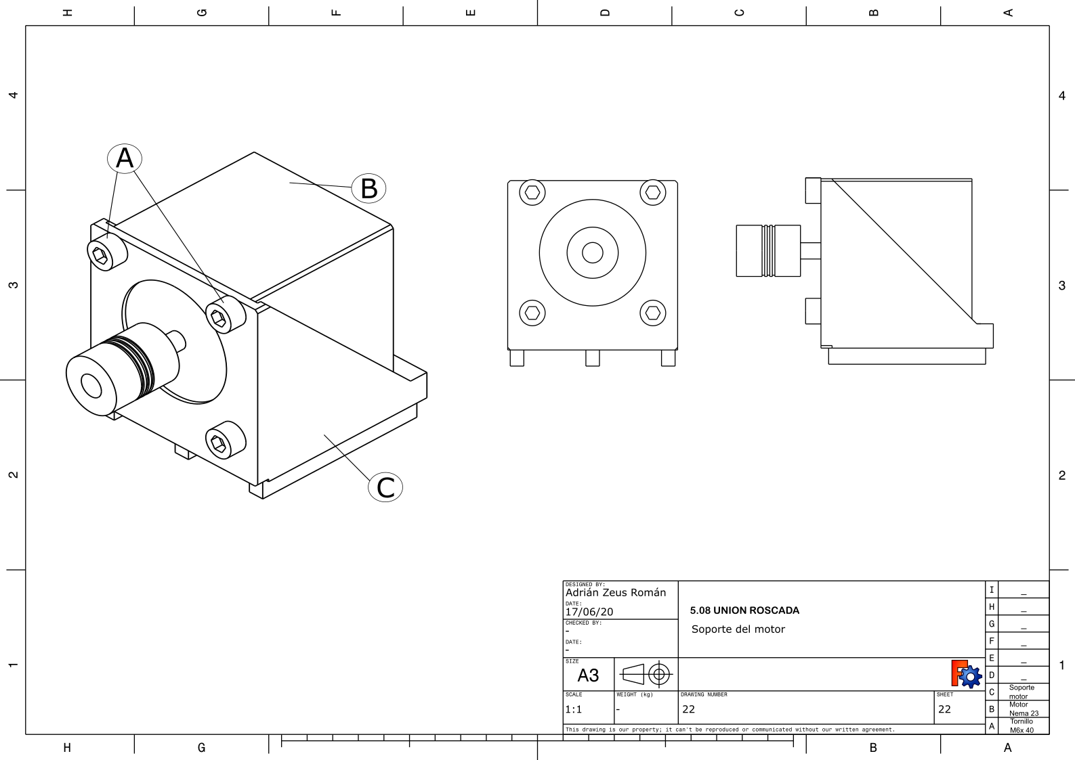

1. Etapas de montaje de la mesa de modelado

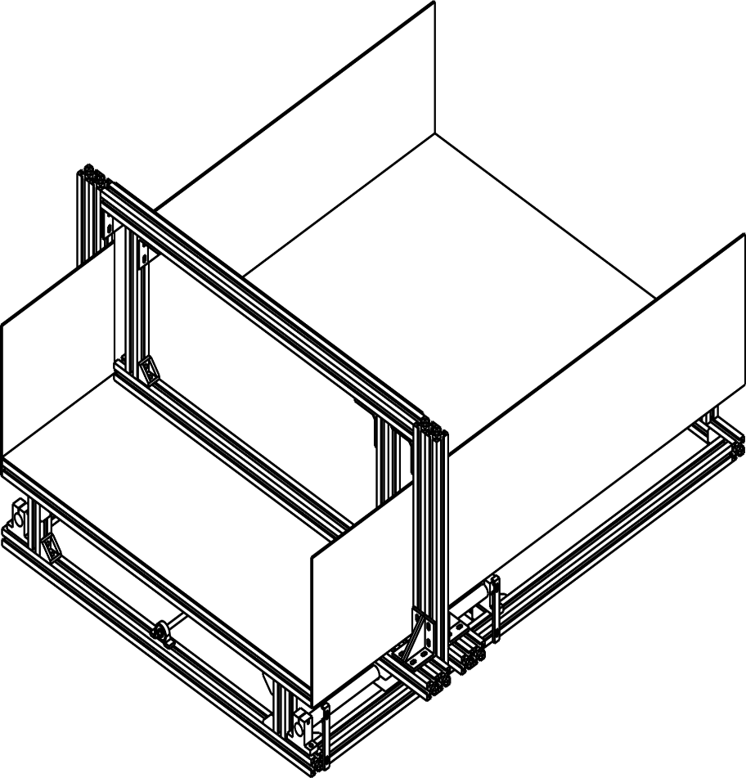

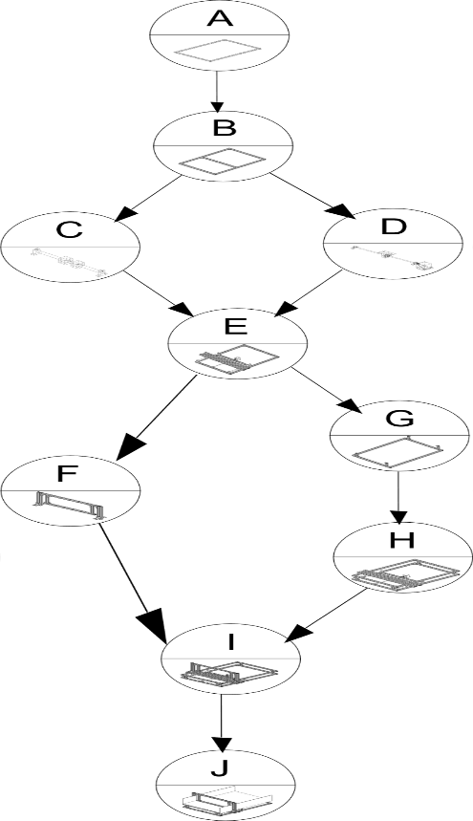

Tiempo total de montaje: 129 Min (2 h y 9min)

ETAPA A TIEMPO ESTIMADO: 4 Min

|  |  |  |  |
| --- | --- | --- | --- |
| PIEZAS | | HERRAMIENTAS | |
| 2 | Perfiles 30x30 Longitud 1060 mm | 1 | Destornillador M6 |
| 2 | Perfiles 30x30 Longitud 800mm |  |  |
| 4 | Escuadras 30x30 |  |  |
| 8 | Tornillo m6 x 12 |  |  |
| 8 | Tuerca cab. martillo M6 |  |  |

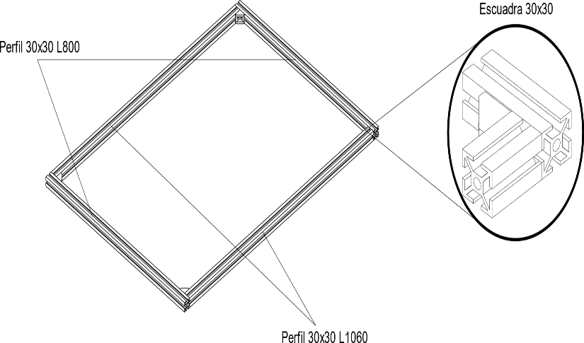

ETAPA B TIEMPO ESTIMADO: 4 Min

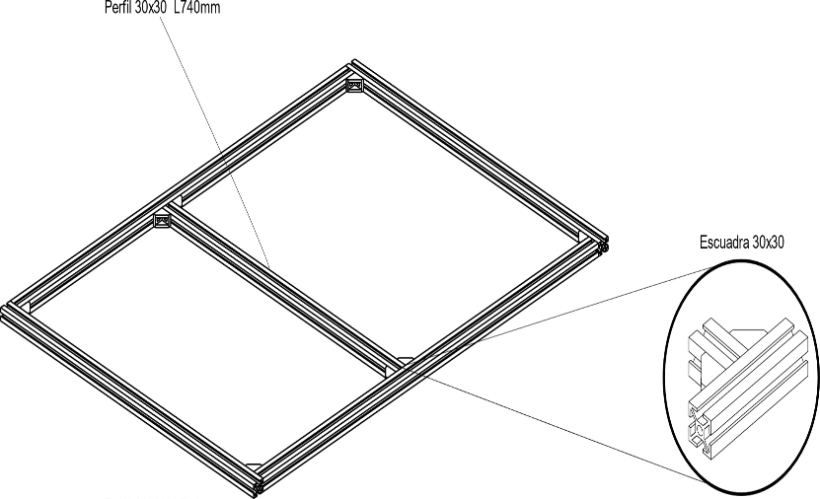

|  |  |  |  |
| --- | --- | --- | --- |
| PIEZAS | | HERRAMIENTAS | |
| 2 | Perfiles 30x30 Longitud 740 mm | 1 | Destornillador M6 |
| 4 | Escuadras 30x30 |  |  |
| 8 | Tornillo m6 x 12 |  |  |
| 8 | Tuerca cab. martillo M6 |  |  |

|  |  |  |  |
| --- | --- | --- | --- |
| PIEZAS | | HERRAMIENTAS | |
| 1 | Eje de acero L500 mm x D20 mm | 1 | Destornillador M6 |
| 2 | Soporte eje acero SH 20 SK 20 |  |  |
| 2 | Cojinete LME20UU |  |  |
| 8 | Tornillo m6x40 |  |  |
| 8 | Tuerca cab. Martillo M6 |  |  |

**ETAPA C TIEMPO ESTIMADO: 10 Min\***

NOTA*: este paso debe hacerse 2 veces, el tiempo estimado es referido al tiempo necesario para realizarlo una vez

|  |  |  |  |
| --- | --- | --- | --- |
| PIEZAS | | HERRAMIENTAS | |
| 1 | Husillo tr8 x 1.5 | 1 | Destornillador M6 |
| 2 | Rodamiento con brida 90º |  |  |
| 1 | Acoplamiento flexible 6.35/ 8mm |  |  |
| 1 | Motor NEMA 23 |  |  |
| 1 | Soporte impreso para motor |  |  |
| 1 | Tuerca TR. Para husillo |  |  |
| 1 | Recubrimiento para tuerca TR. |  |  |
| 2 | Tornillo m6x12 |  |  |
| 2 | Tornillo m4x40 |  |  |
| 2 | Tuerca cab. Martillo M6 |  |  |
| 2 | Tuerca hexagonal M4 |  |  |

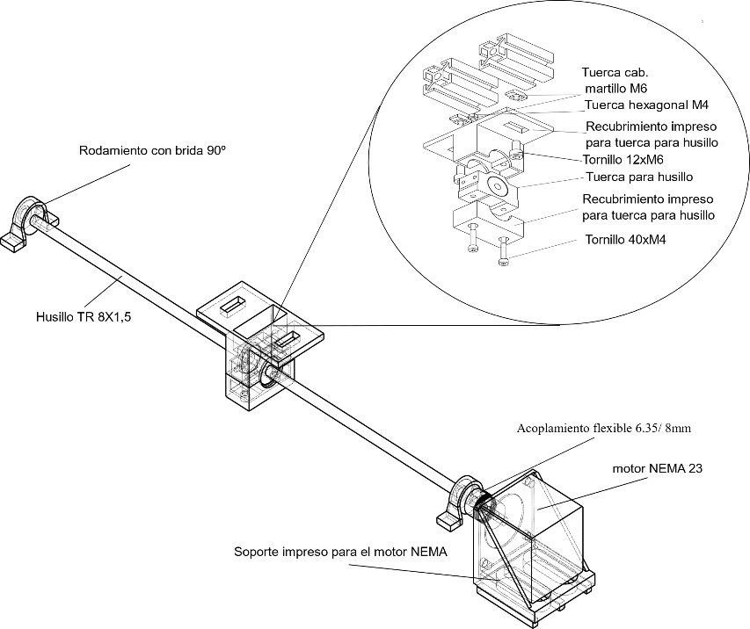**ETAPA D TIEMPO ESTIMADO: 15 Min**

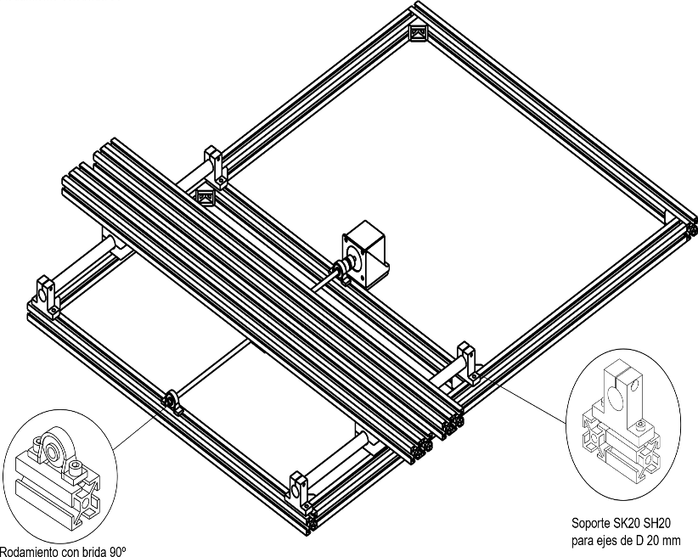**ETAPA E TIEMPO ESTIMADO: 12 Min**

|  |  |  |  |
| --- | --- | --- | --- |
| PIEZAS | | HERRAMIENTAS | |
| 2 | Perfil 30x60 L 1000 | 1 | Destornillador M6 |
| 6 | Tornillo m6x12 |  |  |
| 6 | Tuerca cab. Martillo M6 |  |  |

**ETAPA F TIEMPO ESTIMADO: 40 Min**

|  |  |  |  |
| --- | --- | --- | --- |
| PIEZAS | | HERRAMIENTAS | |
| 2 | Perfiles 30x60 Longitud 400 mm | 1 | Destornillador M6 |
| 1 | Perfiles 30x30 Longitud 810 mm |  |  |
| 1 | Perfiles 30x30 Longitud 740 mm |  |  |
| 2 | Perfiles 30x30 Longitud 250 mm |  |  |
| 12 | Escuadras 60x60 |  |  |
| 2 | Escuadras 30x30 |  |  |
| 64 | Tornillo m6x12 |  |  |
| 64 | Tuerca cab. martillo M6 |  |  |

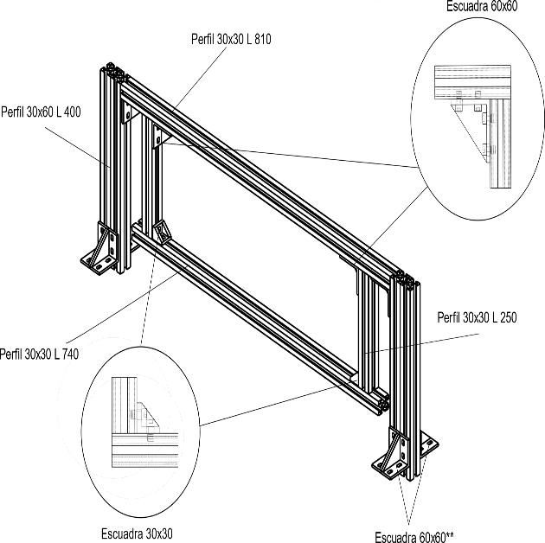

NOTA*: las escuadra solo se debe atornillar por el lado que da al perfil 30x60 L 400mm, la cara que queda suelta no se debe atornillar en esta etapa

**ETAPA G TIEMPO ESTIMADO: 10 Min**

|  |  |  |  |
| --- | --- | --- | --- |
| PIEZAS | | HERRAMIENTAS | |
| 2 | Perfiles 30x30 Longitud 1060 mm | 1 | Destornillador M6 |
| 2 | Perfiles 30x30 Longitud 800 mm | 1 | Llave Allen 6 |
| 4 | Perfiles 30x30 Longitud 90 mm |  |  |
| 12 | Escuadras 30x30 |  |  |
| 20 | Tornillo m6x12 |  |  |
| 20 | Tuerca cab. martillo M6 |  |  |

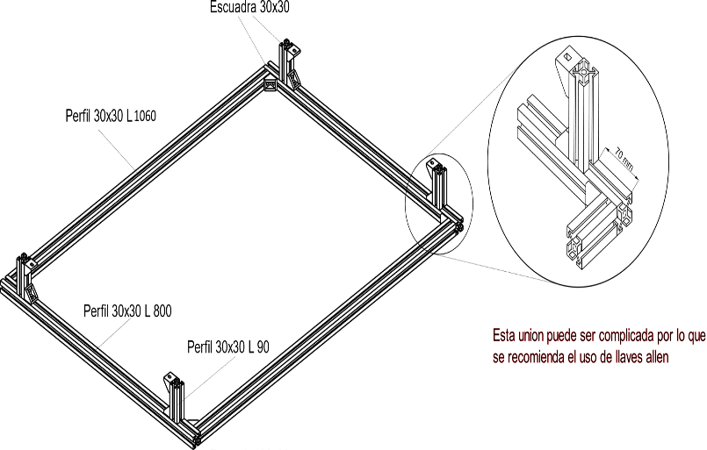

**ETAPA H TIEMPO ESTIMADO: 5 Min**

|  |  |  |  |
| --- | --- | --- | --- |
| PIEZAS | | HERRAMIENTAS | |
| 4 | Tornillo m6x12 | 1 | Llave Allen 6 |
| 4 | Tuerca cab. martillo M6 |  |  |

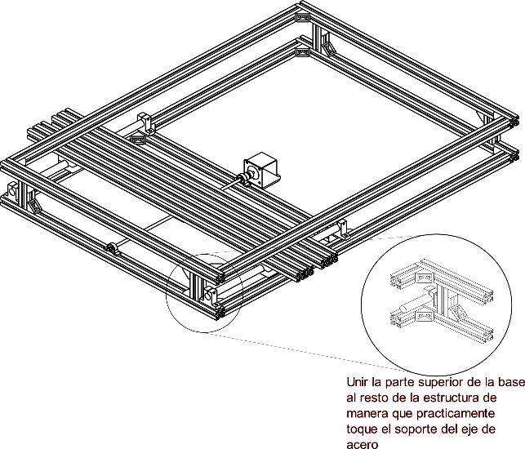

**ETAPA I TIEMPO ESTIMADO: 4 Min**

|  |  |  |  |
| --- | --- | --- | --- |
| PIEZAS | | HERRAMIENTAS | |
| 8 | Tornillo m6x12 | 1 | Destornillador M6 |
| 8 | Tuerca cab. martillo M6 |  |  |

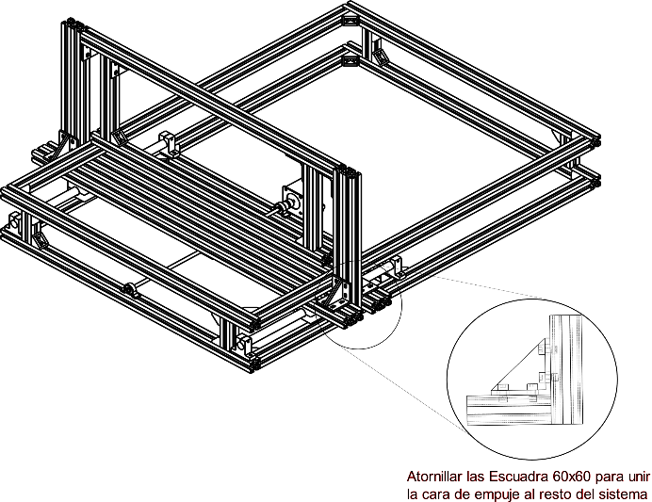

|  |  |  |  |
| --- | --- | --- | --- |
| PIEZAS | | HERRAMIENTAS | |
| 12 | Tornillo m6x12 | 1 | Destornillador M6 |
| 12 | Tuerca cab. martillo M6 |  |  |
| 1 | Plancha de madera 80x112 cm |  |  |
| 1 | Plancha de madera 80x26 cm |  |  |
| 2 | Pared de vidrio de 26x112cm |  |  |

**ETAPA J TIEMPO ESTIMADO: 15 Min**

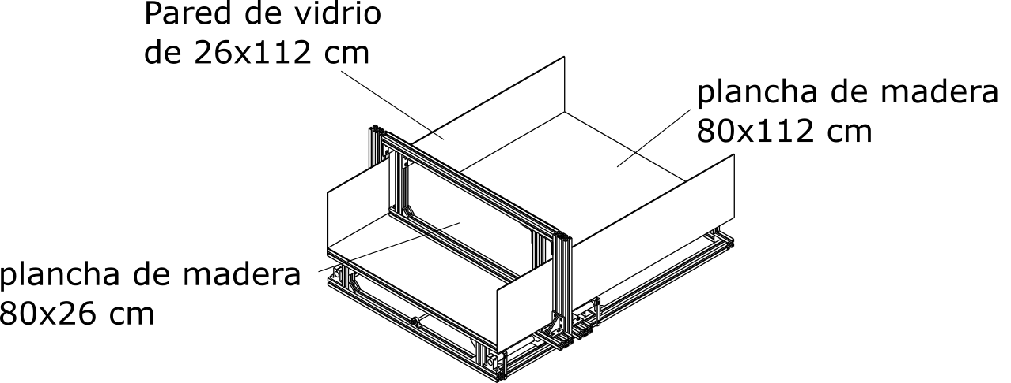

1. Lista de piezas de la mesa de modelado con una cara móvil

|  |  |  |  |  |
| --- | --- | --- | --- | --- |
| **Ilustración** | **nombre** | **Número de piezas** | **proveedor** | **Enlace de compra** |
|  | Perfil 30x30 L90mm | 4 | motedis | https://www.motedis.es/shop/Perfil-Ranurado/Perfil-30-Tipo-B-ranura-8/Perfil-30x30-Tipo-B-ran-8::99999432.html |
| Perfil 30x30 L250mm | 2 |
| Perfil 30x30 L740mm | 2 |
| Perfil 30x30 L800mm | 4 |
| Perfil 30x30 L810mm | 1 |
| Perfil 30x30 L1060mm | 4 |
|  | Perfil 30x60 L400mm | 2 | motedis | https://www.motedis.es/shop/Perfil-Ranurado/Perfil-30-Tipo-B-ranura-8/Perfil-30x60-Tipo-B-ran-8::99999436.html |
| Perfil 30x60 L1000mm | 2 |
|  | Eje acero D20mm L500mm | 2 | motedis | https://www.motedis.es/shop/Modulos/Cojinete-del-bola-20-Forma-de-pe/Eje-acero-de-precision-%D820mm::999996499.html |
|  | Husillo TR 8mmx1,5mm | 1 | motedis | https://www.motedis.es/shop/Dinamica-Unidad-lineal/Husillo-trapezoidal-accesorios/Husillo-Trapezoidal/Acero-Husillo-de-rosca-trapezoidal/Husillo-de-rosca-trapezoidal-RPTS-derecha-TR-8x15-L%3D500mm::999993952.html |
|  | Soporte eje SH20/SK20 | 4 | motedis | https://www.motedis.es/shop/Modulos/Cojinete-del-bola-20-Forma-de-pe/Soportes-para-ejes-SH20-SK20::999991255.html |
|  | Rodamiento 8mm con brida a 90º | 2 | motedis | https://www.motedis.es/shop/Dinamica-Unidad-lineal/Rodamiento-con-brida-90G-KP/Rodamiento-con-brida-90%B0-8mm-KP08::999995357.html |
|  | Cojinete LME20UU | 4 | motedis | https://www.motedis.es/shop/Dinamica-Unidad-lineal/Cojinete-lineal/Cojinete-Lineal-Estandar-sin-Alojamiento/Cojinete-lineal-20mm-LME20UU::999991278.html |
|  | Tuerca Trapezoidal de plomo para husillo 8x1,5 R | 1 | motedis | https://www.motedis.es/shop/Dinamica-Unidad-lineal/Husillo-trapezoidal-accesorios/Tuerca-Trapezoidal/Tuerca-de-husillo-trapezoidal-Bronce-rojo-con-caja-de-Aluminio/Trapezoidal-plomo-tuerca-8x15-R-bronce-rojo-con-caja-de-aluminio::999993741.html |
| **Ilustración** | **nombre** | **Número de piezas** | **proveedor** | **Enlace de compra** |
|  | Soporte cojinete LME20UU (top) | 4 | **-** | **IMPRESO 3D** |
|  | Soporte cojinete LME20UU (botton) | 4 | **-** | **IMPRESO 3D** |
|  | Soporte Tuerca husillo (Top) | 1 | **-** | **IMPRESO 3D** |
|  | Soporte Tuerca husillo (botton) | 1 | **-** | **IMPRESO 3D** |
|  | Escuadra 30x30 | 14 | motedis | https://www.motedis.es/shop/Accesorios-para-Perfil-Ranurado/Accesorios-Perfil-20-Tipo-B-Ranura-6/Conectores-y-angulos-para-ranura-6-tipo-B/Singleparts/Bracket/Escuadra-30-tipo-B::999991057.html |
|  | Escuadra 30x60 | 8 | motedis | https://www.motedis.es/shop/Accesorios-para-Perfil-Ranurado/Accesorios-Perfil-20-Tipo-B-Ranura-6/Conectores-y-angulos-para-ranura-6-tipo-B/Singleparts/Bracket/Escuadra-30x60-tipo-B::99999332.html |
|  | Acoplamiento flexible 6.35/ 8mm | 1 | motedis | https://www.motedis.es/shop/Dinamica-Unidad-lineal/Acoplamiento/Acoplamiento-RB/Ejes-acoplamiento-flexibles-Mot-D20L25-635-8mm::999994106.html |
|  | Motor paso a paso, Nema 23 | 1 | bricogeek | https://tienda.bricogeek.com/motores-paso-a-paso/422-motor-paso-a-paso-9-kg-cm.html |
|  | ARDUINO MEGA 2560 | 1 | hta3d | https://www.hta3d.com/es/mega-2560-r3-compatible-16u2 |
|  | Controlador POLOLU DRV8825 | 1 | hta3d | https://www.hta3d.com/es/drv8825 |
|  | CNC shield RAMPS 1.4 | 1 | hta3d | https://www.hta3d.com/es/ramps-1-4 |

|  |  |  |  |  |
| --- | --- | --- | --- | --- |
| Ilustración | nombre | Número  de piezas | proveedor | Enlace de compra |
|  | Pantalla LCD | 1 | hta3d | https://www.hta3d.com/es/pantalla-2004-lcd-smart-controller |
|  | Fin de carrera | 2 | hta3d | https://www.hta3d.com/es/final-carrera-mecanico-kw12-3 |
|  | Soporte para fin de carrera | 2 | **-** | **IMPRESO 3D** |
|  | Tornillo DIN 912 M6x12 |  | motedis | https://www.motedis.es/shop/Basicos-Mecanica/Basico-Basicos/DIN-pieza-normalizada/Tornillos-DIN/Tornillo-DIN-912::999991121.html |
| Tornillo DIN 912  M6x40 |  |
| Tornillo DIN 912 M2x12 |  |
|  | Tuerca Martillo M6 |  | motedis | https://www.motedis.es/shop/Accesorios-para-Perfil-Ranurado/Accesorios-Perfil-30-Tipo-B-Ranura-8/Sliding-nuts-suitable-for-Nut-8-B-type/Tuerca-martillo-ran-8-tipo-B-M4-M5-M6::999998941.html |
|  | Tuerca  Hexagonal  M2 |  | amazon | https://www.amazon.es/Hexagonal-BiuZi-Sujetador-Galvanizado-Opcional/dp/B07WVW7SNJ/ref=sr_1  _5?adgrpid=56245435815  &dchild=1&gclid=CjwKCAjw57b3BRBlEiw  A1ImytoWNUGeW0C05f9XdYYopxTdmjM  wnkR2RhCUCm_iKUvsj2iZ8_m  HfHBoC3V0QAvD_BwE&hvadid=275347  028870&hvdev=c&hvlocphy=9047  044&hvnetw=g&hvqmt=e&hvran  d=551291719288938984&hvtargid=kwd-  327827106366&hydadcr=1431_173  6081&keywords=tuerca+m2&qid=1  592722156&sr=8-5&tag=hydes-21 |

# Presupuesto de la mesa de modelización doble

|  |  |  |  |  |  |
| --- | --- | --- | --- | --- | --- |
| 1. **NOMBRE** | **MEDIDA** | **UNIDADES** | **PRECIO UNITARIO [**€] | **PRECIO TOTAL**  **[**€] | |
| Perfil 30x30 | 13,38 | [m] metros | 4,77 | 63,82 | |
| Perfil 30x60 | 5,6 | [m] metros | 10,45 | 58,52 | |
| Husillo TR 8mmx1,5mm | 2 | [ud] unidades | 2,64 | 5,28 | |
| Eje de acero D20mm | 2 | [m] metros | 8,47 | 16,94 | |
| Soporte eje SH20/SK20 | 8 | [ud] unidades | 2,34 | 18,72 | |
| Rodamiento 8mm con brida a 90º | 4 | [ud] unidades | 2,2 | 8,80 | |
| Cojinete LME20UU | 8 | [ud] unidades | 22,49 | 179,92 | |
| Tuerca Trapezoidal para husillo 8x1,5 R | 2 | [ud] unidades | 15,49 | 30,98 | |
| Bobina de Filamento PLA 3D850 1,75mm | 552 | [g] gramos | 0,02 | 11,04 | |
| Acoplamiento flexible 6.35/ 8mm | 2 | [ud] unidades | 5,16 | 10,32 | |
| Escuadra 30x30 | 18 | [ud] unidades | 0,6 | 10,80 | |
| Escuadra 30x60 | 16 | [ud] unidades | 1,68 | 26,88 | |
| Motor paso a paso, Nema 23 | 2 | [ud] unidades | 35,9 | 71,80 | |
| ARDUINO MEGA 2560 | 1 | [ud] unidades | 14,95 | 14,95 | |
| Controlador POLOLU DRV8825 | 1 | [ud] unidades | 2,33 | 2,33 | |
| CNC shield RAMPS 1.4 | 1 | [ud] unidades | 5,99 | 5,99 | |
| Pantalla LCD | 1 | [ud] unidades | 7,99 | 7,99 | |
| Fin de carrera | 2 | [ud] unidades | 0,7 | 1,40 | |
| Fuente de alimentación Tacens APII600 | 1 | [ud] unidades | 14,04 | 14,04 | |
| Tornillo DIN 912 M6x12 | 134 | [ud] unidades | 0,39 | 52,26 | |
| Tornillo DIN 912 M6x40 | 32 | [ud] unidades | 0,39 | 12,48 | |
| Tornillo DIN 912 M4x40 | 4 | [ud] unidades | 0,39 | 1,56 | |
| Tornillo DIN 912 M2x12 | 8 | [ud] unidades | 0,39 | 3,12 | |
| Tuerca Martillo M6 | 164 | [ud] unidades | 0,116 | 19,02 | |
| Tuerca Hexagonal M2 | 4 | [ud] unidades | 0,067 | 0,27 | |
| Tuerca Hexagonal M4 | 4 | [ud] unidades | 0,067 | 0,27 | |
| Tuerca Hexagonal M6 | 8 | [ud] unidades | 0,067 | 0,54 | |
| Tablero macizo de abeto 40x120x1,8 cm | 2 | [ud] unidades | 9,79 | 19,58 | |
| Tablero macizo de abeto 40x80x1,8 cm | 2 | [ud] unidades | 8,79 | 17,58 | |
| Vidrio transparente 1120x260x8 mm | 2 | [ud] unidades | 25.37 | 50,74 | |
| **TOTAL BRUTO** | | | | | 736,94€ | |
| **21% IVA** | | | | | 154,75€ | |
| **TOTAL NETO** | | | | | 891,69€ | |